
Некоммерческий фонд имени профессора А. В. Аксарина
Президент фонда: доцент, кандидат геолого-минералогических наук, "Заслуженный нефтяник Российской Федерации" Волощук Г. М.

_____________________________________________________________

ВВЕДЕНИЕ

Среди важнейших видов промышленной продукции одно из главных мест занимают нефть, газ и продукты их переработки.
Достаточно сказать, что из всех видов энергетических ресурсов (вода, уголь, горючие сланцы, атомная энергия и др.) около двух третей потребностей обеспечивается за счет углеводородов. Невозможно представить сегодня современный транспорт и все многообразие двигательной техники без горюче-смазочных материалов, основой которых служат нефть и газ. Эти богатства земных недр добываются и потребляются в огромных количествах.
Свободный газ и добываемый попутно с нефтью, являются сырьем для химической промышленности. Путем химической переработки газов получают и такие продукты, на изготовление которых расходуется значительное количество пищевого сырья.
До начала XVIII в. нефть, в основном, добывали из копанок, которые обсаживали плетнем. По мере накопления нефть вычерпывали и в кожаных мешках вывозили потребителям.
Колодцы крепились деревянным срубом, окончательный диаметр обсаженного колодца составлял обычно от 0,6 до 0,9 м с некоторым увеличением книзу для улучшения притока нефти к его забойной части.
Подъем нефти из колодца производился при помощи ручного ворота (позднее конного привода) и веревки, к которой привязывался бурдюк (ведро из кожи).
К 70-м годам XIX в. основная часть нефти в России и в мире добывается из нефтяных скважин. Так, в 1878 г. в Баку их насчитывается 301, дебит которых во много раз превосходит дебит из колодцев. Нефть из скважин добывали желонкой - металлическим сосудом (труба) высотой до 6 м, в дно которого вмонтирован обратный клапан, открывающийся при погружении желонки в жидкость и закрывающийся при ее движении вверх. Подъем желонки (тартание) велся вручную, затем на конной тяге (начало 70-х годов XIX в.) и с помощью паровой машины (80-е годы).
Первые глубинные насосы были применены в Баку в 1876 г., а первый глубинный штанговый насос – в Грозном в 1895 г. Однако тартальный способ длительное время оставался главным. Например, в 1913 г. в России 95% нефти добыто желонированием.
Вытеснение нефти из скважины сжатым воздухом или газом предложено в конце XVIII в., но несовершенство компрессорной техники более чем на столетие задержало развитие этого способа, гораздо менее трудоемкого по сравнению с тартальным.
Не сформировался к началу нашего века и фонтанный способ добычи. Из многочисленных фонтанов бакинского района нефть разливалась в овраги, реки, создавала целые озера, сгорала, безвозвратно терялась, загрязняла почву, водоносные пласты, море.
В настоящее время основной способ добычи нефти – насосный при помощи установок электроцентробежного насоса (УЭЦН) и штанговых скважинных насосов (ШСН).
В табл. 1 приведено распределение способов добычи нефти по России.

Таблица 1

Распределение числа скважин и добычи нефти в зависимости от способа эксплуатации

Способ  эксплуатации | Число  скважин, % | Средний дебит,  т/сут |  | Добыча, % от  общей
Способ  эксплуатации | Число  скважин, % | нефти | жидкости | нефти | жидкости
Фонтанный | 8,8 | 31,1 | 51,9 | 19,5 | 9,3
Газлифтный | 4,3 | 35,4 | 154,7 | 11,6 | 14,6
УЭЦН | 27,4 | 28,5 | 118,4 | 52,8 | 63,0
ШСН | 59,4 | 3,9 | 11,0 | 16,1 | 13,1
Прочие | 0,1 | - | - | - | -

Газовая промышленность получила свое развитие лишь в период Великой Отечественной войны при открытии и вводе в разработку газовых месторождений в районе г. Саратова и в западных областях Украины, сооружении газопровода Саратов - Москва и Дашава - Киев - Брянск - Москва.
Одновременно с вводом в разработку и освоением новых газовых месторождений создавалась сеть магистральных газопроводов и отводов от них для подачи газа местным потребителям.
Развитие газовой промышленности позволило газифицировать много городов и населенных пунктов, а также предприятий различных отраслей промышленности.

1. ФИЗИКО-ХИМИЧЕСКИЕ СВОЙСТВА НЕФТИ, ПРИРОДНОГО ГАЗА, УГЛЕВОДОРОДНОГО КОНДЕНСАТА И ПЛАСТОВЫХ ВОД

Нефть – горючая, маслянистая жидкость, преимущественно темного цвета, представляет собой смесь различных углеводородов. В нефти встречаются следующие группы углеводородов: метановые (парафиновые) с общей формулой С_{n}Н_{2n+2}; нафтеновые – С_{n}Н_{2ni}; ароматические – С_{n}H_{2n-6}. Преобладают углеводороды метанового ряда (метан СН₄, этан С₂Н₆, пропан С₃Н₈ и бутан С₄Н₁₀), находящиеся при атмосферном давлении и нормальной температуре в газообразном состоянии. Пентан С₅Н₁₂, гексан С₆Н₁₄ и гептан С₇Н₁₆ неустойчивы, легко переходят из газообразного состояния в жидкое и обратно. Углеводороды от С₈Н₁₈ до С₁₇Н₃₆ – жидкие вещества. Углеводороды, содержащие больше 17 атомов углерода – твердые вещества (парафины). В нефти содержится 82÷87 % углерода, 11÷14 % водорода (по весу), кислород, азот, углекислый газ, сера, в небольших количествах хлор, йод, фосфор, мышьяк и т.п.
Основной показатель товарного качества нефти – ее плотность (ρ) (отношение массы к объему), по ней судят о ее качестве. Легкие нефти наиболее ценные.
Плотность (объемная масса) – масса единицы объема тела, т.е. отношение массы тела в состоянии покоя к его объему. Единица измерения плотности в системе СИ выражается в кг/м³. Измеряется плотность ареометром. Ареометр – прибор для определения плотности жидкости по глубине погружения поплавка (трубка с делениями и грузом внизу). На шкале ареометра нанесены деления, показывающие плотность исследуемой нефти.
Вязкость – свойство жидкости или газа оказывать сопротивление перемещению одних ее частиц относительно других. Зависит она от силы взаимодействия между молекулами жидкости (газа). Для характеристики этих сил используется коэффициент динамической вязкости (μ). За единицу динамической вязкости принят паскаль-секунда (Па·с), т.е. вязкость такой жидкости, в которой на 1 м² поверхности слоя действует сила, равная одному ньютону, если скорость между слоями на расстоянии 1 см изменяется на 1 см/с. Жидкость с вязкостью 1 Па·с относится к числу высоковязких.
В нефтяном деле, так же как и в гидрогеологии и ряде других областей науки и техники, для удобства принято пользоваться единицей вязкости, в 1000 раз меньшей – мПа·с. Так, пресная вода при температуре 20⁰С имеет вязкость 1 мПа·с, а большинство нефтей, добываемых в России, - от 1 до 10 мПа·с, но встречаются нефти с вязкостью менее 1 мПа·с и несколько тысяч мПа·с. С увеличением содержания в нефти растворенного газа ее вязкость заметно уменьшается. Для большинства нефтей, добываемых в России, вязкость при полном выделении из них газа (при постоянной температуре) увеличивается в 2÷4 раза, а с повышением температуры резко уменьшается.
Вязкость жидкости характеризуется также коэффициентом кинематической вязкости, т.е. отношением динамической вязкости к плотности жидкости. За единицу в этом случае принят м²/с. На практике иногда пользуются понятием условной вязкости, представляющей собой отношение времени истечения из вискозиметра определенного объема жидкости ко времени истечения такого же объема дистиллированной воды при температуре 20⁰С.
Цвет нефти варьирует от светло-коричневого до темно-бурого и черного, плотность от 730 до 980÷1050 кг/м³ (плотность менее 800 кг/м³ имеют газовые конденсаты). По плотности нефти делятся на 3 группы: на долю легких нефтей (с плотностью до 870 кг/м³) в общемировой добыче приходится около 60% (в России – 66%), на долю средних нефтей (871÷970 кг/м³) в России – около 28%, за рубежом – 31%; на долю тяжелых (свыше 970 кг/м³) – соответственно около 6% и 10%. Вязкость изменяется в широких пределах (при 50⁰С 1,2 ÷ 55·10⁻⁶м²/с) и зависит от химического и фракционного состава нефти и смолистости (содержания в ней асфальтеново-смолистых веществ).
Другое основное свойство нефти – испаряемость. Нефть теряет легкие фракции, поэтому она должна храниться в герметичных сосудах.
В пластовых условиях свойства нефти существенно отличаются от атмосферных условий.
Движение нефти в пласте зависит от пластовых условий: высокие давления, повышенные температуры, наличие растворенного газа в нефти и др. Наиболее характерной чертой пластовой нефти является содержание в ней значительного количества растворенного газа, который при снижении пластового давления выделяется из нефти (нефть становится более вязкой и уменьшается ее объем).
В пластовых условиях изменяется плотность нефти, она всегда меньше плотности нефти на поверхности.
При увеличении давления нефть сжимается. Для пластовых нефтей коэффициенты сжимаемости нефти β_{н} колеблются в пределах 0,4÷14,0 ГПа⁻¹, коэффициент β_{н} определяют пересчетом по формулам, более точно получают его путем лабораторного анализа пластовой пробы нефти.
Из-за наличия растворенного газа в пластовой нефти, она увеличивается в объеме (иногда на 50÷60%). Отношение объема жидкости в пластовых условиях к объему ее в стандартных условиях называют объемным коэффициентом «в». Величина, обратная объемному коэффициенту, называется пересчетным коэффициентом Θ = . Этот коэффициент служит для приведения объема пластовой нефти к объему нефти при стандартных условиях.
Используя объемный коэффициент, можно определить усадку нефти, т.е. на сколько изменяется ее объем на поверхности по сравнению с глубинными условиями.
Усадка – И = 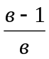 · 100%.
Важной характеристикой нефти в пластовых условиях является газосодержание – количество газа, содержащееся в одном кубическом метре нефти. Для нефтяных месторождений России газовый фактор изменяется от 20 до 1000 м³/т. По закону Генри растворимость газа в жидкости при данной температуре прямо пропорциональна давлению. Давление, при котором газ находится в термодинамическом равновесии с нефтью, называется давлением насыщения. Если давление ниже давления насыщения, из нефти начинает выделяться растворенный в ней газ. Нефти и пластовые воды с давлением насыщения, равным пластовому, называются насыщенными. Нефти в присутствии газовой шапки, как правило, насыщенные.

ГАЗЫ НЕФТЯНЫХ И ГАЗОВЫХ МЕСТОРОЖДЕНИЙ
И ИХ ФИЗИЧЕСКИЕ СВОЙСТВА

Природные углеводородные газы находятся в недрах земли или в виде самостоятельных залежей, образуя чисто газовые месторождения, либо в растворенном виде содержится в нефтяных залежах. Такие газы называются нефтяными или попутными, так как их добывают попутно с нефтью.
Углеводородные газы нефтяных и газовых месторождений представляют собой газовые смеси, состоящие главным образом из предельных углеводородов метанового ряда С_{n}Н_{2n+2}, т.е. из метана СН₄ и его гомологов – этана С₂Н₆, пропана С₃Н₈, бутана С₄Н₁₀ и других, причем содержание метана в газовых залежах преобладает, доходя до 98-99%.
Кроме углеводородных газов, газы нефтяных и газовых месторождений содержат углекислый газ, азот, а в ряде случаев сероводород и в небольших количествах редкий газ, такой как гелий, аргон и др.

1.1.ФИЗИЧЕСКАЯ ХАРАКТЕРИСТИКА ГАЗОВ НЕФТЯНЫХ И ГАЗОВЫХ МЕСТОРОЖДЕНИЙ

Плотность газов существенно зависит от давления и температуры. Она может измеряться в абсолютных единицах (г/см³, кг/м³) и в относительных. При давлении 0,1 МПа и температуре 0⁰С плотность газов примерно в 1000 раз меньше плотности жидкости и изменяется для углеводородных газов от 0,0007 до 0,0015 г/см³ (в зависимости от содержания в газе легких и тяжелых углеводородов).
Относительной плотностью газа называют отношение плотности газа при атмосферном давлении (0,1 МПа) и стандартной температуре (обычно 0⁰С) к плотности воздуха при тех же значениях давления и температуры. Для углеводородных газов относительная плотность по воздуху изменяется в пределах 0,6÷1,1.
Растворимость углеводородных газов в жидкости при неизменной температуре определяют по формуле
S = αP^{b} ,
где S – объем газа, растворенного в единице объема жидкости, приведенной к стандартным условиям; Р – давление газа над жидкостью, α - коэффициент растворимости газа в жидкости , характеризующий объем газа (приведенный к стандартным условиям), растворенный в единице объема жидкости при увеличении давления на 1МПа; b- показатель, характеризующий степень отклонения растворимости реального газа от идеального. Значение α и b зависят от состава газа и жидкости.
Коэффициент растворимости α для нефтей и газов основных месторождений России изменяется в пределах 5÷11 м³/м³на 1МПа. Показатель b изменяется в пределах 0,8÷0,95.
На многих месторождениях природный газ первоначально существует в растворенном состоянии в нефти и выделяется из раствора только при снижении давления. Чем больше снижается давление, тем больше выделяется газа из раствора. То давление, при котором газ начинает выделяться из нефти, называется давлением насыщения нефти газом.
Вязкость нефтяного газа при давлении 0,1 МПа и температуре 0⁰С обычно не превышает 0,01МПа·с. С повышением давления и температуры она незначительно увеличивается. Однако при давлениях выше 3 МПа увеличение температуры вызывает понижение вязкости газа, причем газы, содержащие более тяжелые углеводороды, как правило, имеют большую вязкость.
Теплоемкость газа. Теплоемкостью называется количество тепла, необходимое для нагревания единицы веса или объема этого вещества на 1⁰С. Весовая теплоемкость газа измеряется в кДж/кг, а объемная в кДж/м³.
Теплота сгорания газа. Теплота сгорания какого-либо вещества определяется количеством тепла, выделяющимся при сжигании единицы веса или единицы объема данного вещества. Теплота сгорания газов выражается в кДж/кг и кДж/м³ и является основным показателем, характеризующим газ или топливо.
Если при постоянной температуре повышать давление какого-либо газа, то после достижения определенного значения давления этот газ сконденсируется, т.е. перейдет в жидкость. Для каждого газа существует определенная предельная температура, выше которой ни при каком давлении газ нельзя перевести в жидкое состояние.
Наибольшая температура, при которой газ не переходит в жидкое состояние, как бы велико ни было давление, называется критической температурой.
Давление, соответствующее критической температуре, называется критическим давлением. Таким образом, критическое давление – это предельное давление, при котором и менее которого газ не переходит в жидкое состояние, как бы ни низка была температура. Так, например, критическое давление для метана ≈ 4,7 МПа, а критическая температура - 82,5⁰С.
Природные газы могут воспламеняться или взрываться, если они смешаны в определенных соотношениях с воздухом и нагреты до температуры их воспламенения при наличии открытого огня.
Минимальные и максимальные содержания газа в газовоздушных смесях, при которых может произойти их воспламенение, называются верхним и нижним пределом взрываемости. Для метана эти пределы составляют от 5 до 15%. Эта смесь называется гремучей и давление при взрыве достигает 0,8 МПа.

1.2.ВЛАГОСОДЕРЖАНИЕ И ГИДРАТЫ ПРИРОДНЫХ ГАЗОВ СОСТАВ ГИДРАТОВ ПРИРОДНЫХ ГАЗОВ

Гидратами углеводородных газов называются кристаллические вещества, образованные ассоциированными молекулами углеводородов и воды; они имеют различную кристаллическую структуру.
Свойство гидратов газов позволяет рассматривать их как твердые растворы. Исследования показывают, что содержание водяного пара в газообразной фазе в системе газ - гидрат меньше, чем в системе газ - вода.
Возникновение гидрата обусловлено определенными давлением и температурой при насыщении газа парами воды. Гидраты распадаются после того, как упругость паров воды будет ниже парциальной упругости паров исследуемого гидрата.
Углеводородные и некоторые другие газы, контактирующие с водой при определенных давлении и температуре, также могут образовывать кристаллогидраты. Кристаллогидраты природных газов внешне похожи на мокрый спрессованный снег, переходящий в лед. Плотность гидратов несколько меньше плотности воды – 980 кг/м³. Образование их сопровождается выделением тепла, разложение – поглощением. Существует мнение ученых-геологов, что, значительные запасы природного газа связаны с газогидратными залежами, расположенными в зонах вечномерзлотных пород, и на дне океанов, где, как известно, температура составляет 2÷3⁰ С.

1.3.СОСТАВ И НЕКОТОРЫЕ СВОЙСТВА ВОД НЕФТЯНЫХ И ГАЗОВЫХ МЕСТОРОЖДЕНИЙ

Пластовые воды являются обычным спутником нефти.
Вода обладает способностью смачивать породу и потому она обволакивает тончайшей пленкой отдельные зерна ее, а также занимает наиболее мелкие поровые пространства. Вода, залегающая в одном и том же пласте вместе с нефтью или газом, называется пластовой. В нефтегазоносных залежах распределение жидкостей и газов соответствует их плотностям: верхнюю часть пласта занимает свободный газ, ниже залегает нефть, которая подпирается пластовой водой. Однако пластовая вода в нефтяных и газовых залежах может находиться не только в чисто водяной зоне, но и в нефтяной и газовой, насыщая вместе с нефтью и газом продуктивные породы залежей. Эту воду называют связанной или погребенной.
Осадочные породы, являющиеся нефтяными коллекторами, формировались, в основном, в водных бассейнах. Поэтому еще до проникновения в них нефти поровое пространство между зернами породы было заполнено водой. В процессе тектонических вертикальных перемещений горных пород (коллекторов нефти и газа) и позднее углеводороды мигрировали в повышенные части пластов, где происходило распределение жидкостей и газов в зависимости от плотности. При этом вода вытеснялась нефтью и газом не полностью, так как основные минералы, входящие в состав нефтесодержащих пород, гидрофильные, т.е. лучше смачиваются водой, чем нефтью. Поэтому вода при вытеснении ее нефтью в процессе образования нефтяных залежей частично удерживалась в пластах в виде тончайших пленок на поверхности зерен песка или кальцита и в виде мельчайших капелек в точках контакта между отдельными зернами и в субкапиллярных каналах. Эта вода находится под действием капиллярных сил, которые значительно превосходят наибольшие перепады давлений, возникающие в пласте при его эксплуатации, и поэтому остается неподвижной при разработке нефтегазовой залежи.
Отношение объема воды, содержащейся в породе, к объему пор этой же породы называется коэффициентом водонасыщенности:
η_{в} = 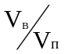,
где η_{в} - коэффициент водонасыщенности; V_{в} - объем воды в породе; V_{п} - объем пор.
Отношение объема нефти, содержащейся в породе, к общему объему пор называется коэффициентом нефтенасыщенности:

η_{н} = 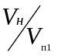,
где η_{н} - коэффициент нефтенасыщенности; V_{н} - объем нефти в породе.
Содержание связанной воды в породах нефтяных залежей колеблется от долей процента до 70% объема пор и в большинстве коллекторов составляет 20÷30% этого объема.
Исследованиями установлено, что при содержании в пласте воды до 35÷40% и небольшой проницаемости пород пласта из скважин может добываться безводная нефть, так как связанная вода в этом случае в пласте не перемещается.
Пластовые воды обычно сильно минерализованы. Степень их минерализации колеблется от нескольких сот граммов на 1 м³ в пресной воде до 80 кг/м³ в сильноминерализованных водах и до 300кг/м³ в рапах.
Наиболее характерным признаком для распознавания вод является их химический состав.
В состав вод нефтяных месторождений входят, главным образом, хлориды, бикарбонаты и карбонаты металлов натрия, кальция, калия и магния. Содержание хлористого натрия может доходить до 90% от общего содержания солей. Иногда встречается сероводород и в виде коллоидов окислы железа, алюминия и кремния. Часто присутствует йод и бром, иногда в таком количестве, что вода может быть объектом их промышленной добычи.
Воды нефтяных месторождений отличаются от поверхностных или отсутствием сульфатов (соединений SO₄), или их слабой концентрацией. Помимо минеральных веществ, в водах нефтяных месторождений содержатся некоторые минеральные вещества, углекислота, легкие углеводороды, нафтеновые и некоторые жирные кислоты.
Минерализация воды характеризуется количеством растворенных в ней минеральных солей. Степень минерализации вод часто выражается их соленостью, т.е. содержанием растворенных в воде солей, отнесенных к 100 г раствора.
Воды нефтяных месторождений делятся на два основных типа: жесткие и щелочные.
На практике для классификации вод принимают классификацию Пальмера, который рассматривает воду как раствор солей. Каждая соль, растворяясь в воде, придает ей определенные свойства. Например, раствор поваренной соли делает воду нейтральной. Жесткость придают воде сульфаты кальция и магния, образующие «вторичную соленость».
Плотность воды зависит от степени ее минерализации и от температуры.
Коэффициент сжимаемости воды, т.е. изменение единицы объема ее при изменении давления на 0,1 МПа в пластовых условиях, находится в пределах 3,7·10⁻⁵ ÷ 5·10⁻⁵ 1/0,1 МПа в зависимости от температуры и абсолютного давления. Содержание в воде растворенного газа повышает ее сжимаемость.
Растворимость газов в воде значительно ниже растворимости их в нефтях. Рост минерализации воды способствует уменьшению растворимости в ней газа.
В прямой зависимости от минерализации вод находится и электропроводность. Пластовые воды являются электролитом.
Воды нефтяных месторождений могут содержать бактерии органических веществ, которые придают различную окраску (розовую, красную, молочную).
Вязкость пластовой воды при20⁰С составляет 1мПа·с, а при 100⁰С – 0,284 мПа·с.

2. ОСНОВНЫЕ СВЕДЕНИЯ О НЕФТЯНЫХ, ГАЗОВЫХ И ГАЗОКОНДЕНСАТНЫХ МЕСТОРОЖДЕНИЯХ
Аккумулятором или вместилищем для воды, нефти и газа в недрах земной коры служит пласт-коллектор, называемый природным резервуаром, в кровле и подошве которого залегают покрышки, сложенные плохо проницаемыми породами.
Хорошими коллекторами являются осадочные породы: пески, песчаники, конгломераты, трещиноватые и кавернозные известняки и доломиты.
Иногда нефть может быть в трещинах и порах изверженных пород, но эти скопления, как правило, не имеют промышленного значения.
Слабопроницаемые породы, являющиеся кровлей и подошвой нефтяного месторождения: глина, сланц, и др.
Образовавшиеся при определенных условиях, нефть и газ, попав в природный резервуар, заполненный водой, перемещаются к его кровле, скапливаются там и попадают в ловушку.
Примечание: существует две гипотезы образования нефти – органическая и неорганическая.
В природе существуют самые разнообразные виды ловушек (рис.2.1а, б), наиболее распространенными из которых являются сводовые ловушки (рис.2.1, а).
В ловушке любой формы при благоприятных условиях может произойти значительное скопление нефти и газа, называемое залежью. Совокупность залежей одной и той же группы (например, сводовых), находящихся в недрах земной коры единой площади, называется месторождением нефти и газа.
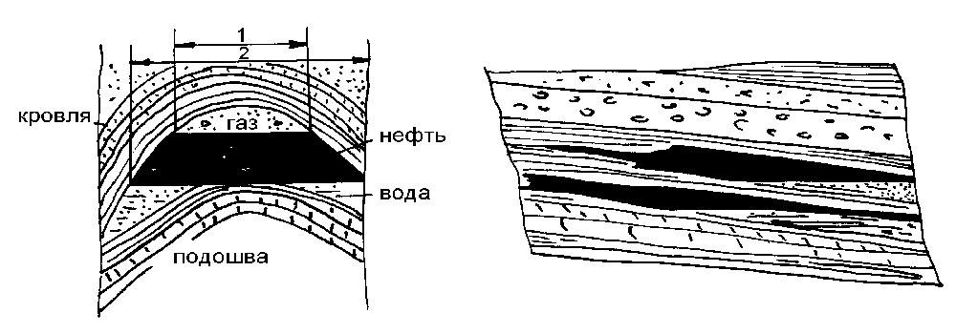
Рис. 2.1, а. Сводовая ловушка.
1 - внешний контур газоносности;
2 - внешний контур нефтеносности
Рис. 2.1, б. Литологически экранированная ловушка.

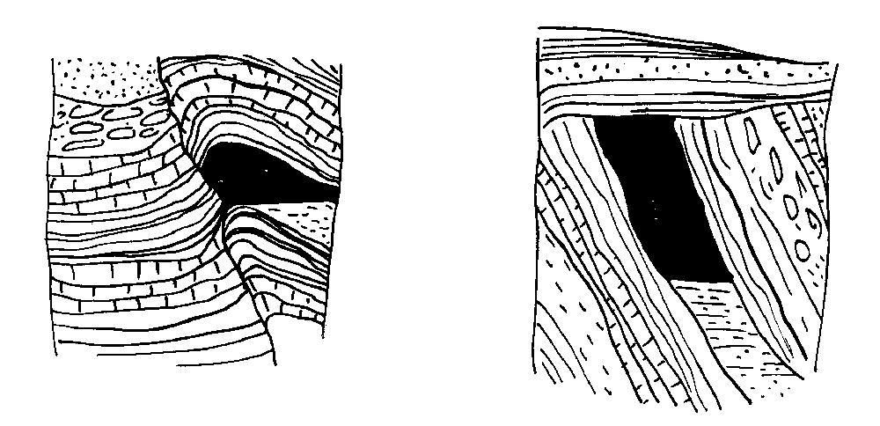

Рис. 2.1, г. Статиграфически экранированная ловушка.
Рис. 2.1, в. Тектонически
экранированная ловушка.

Месторождения могут быть нефтяными, газоконденсатными, газонефтяными. Существование в земной коре двух основных геологических структур - геосинклиналей и платформ предопределило разделение месторождений нефти и газа на два основных класса:
1 класс - месторождения, сформировавшиеся в геосинклинальных (складчатых) областях;
2 класс – месторождения, сформировавшиеся в платформенных областях.
Промышленная ценность месторождения определяется не только его размерами, но в значительной степени и физическими свойствами коллекторов, пластовых жидкостей и газов, а также видом и запасом пластовой энергии.
Породы нефтяной (газовой) залежи характеризуются пористостью, проницаемостью, гранулометрическим составом, удельной поверхностью, карбонатностью, сжимаемостью и насыщенностью нефтью, газом и водой. Эти параметры пород продуктивного пласта необходимы для решения задач рациональной разработки и эксплуатации месторождений.
Под пористостью горной породы понимается наличие в ней пустот (пор, каверн, трещин), не заполненных твердым веществом.
Различают пористости полную (абсолютную, физическую) и открытую, характеризующиеся соответствующими коэффициентами.
Коэффициентом полной (абсолютной) пористости m_{п} называется отношение суммарного объема пор V_{пор} в образце породы к видимому его объему V_{обр.} Измеряется пористость в долях единицы или в %.

В долях единицы m_{п} =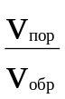; в % m_{п} =· 100.

Коэффициентом открытой пористости m_{o} называется отношение объема открытых сообщающихся пор к объему образца.
Статическая полезная емкость коллектора V_{cт} характеризует относительный объем пор и пустот, которые могут быть заняты жидкостью или газом.
Динамическая полезная емкость V_{дин}. характеризует относительный объем пор и пустот, через которые фильтруются или могут фильтроваться нефть и газ в условиях, существующих в пласте.

Таблица 2.1
Пределы измерения полной пористости некоторых
горных пород

Породы | Пористость, %
Изверженные  Глинистые сланцы  Глина  Пески  Песчаники  Известняки и доломиты | 0,05 ÷ 1,25  0,54 ÷ 1,4  6,0 ÷ 50,0  6,0 ÷ 52,0  3,5 ÷ 29,0  0,6 ÷ 33,0

Таблица 2.2
Пористость коллекторов, содержащих нефть

Коллектор | Пористость, %
Пески  Песчаники  Карбонатные коллекторы | 20,0 ÷ 25,0  10,0 ÷ 30,0  10,0 ÷ 25,0

Различают поровые каналы:
- Сверхкапиллярные - ∅ больше 0,5 мм (поровых каналов), движение жидкости свободно.
- Капиллярные - ∅ 0,5 ÷ 0,0002 мм, движение жидкости возможно при значительных перепадах давления газы движутся легко.
- Субкапиллярные - ∅ меньше 0,0002 мм, при существующих в пластах перепадах давления жидкость перемещаться не может.
Широкие измерения предела пористости одних и тех же пород объясняются действием многих факторов: взаимное расположение зерен, процесса цементации, растворения и отношения солей и др.

2.1.ГРАНУЛОМЕТРИЧЕСКИЙ (МЕХАНИЧЕСКИЙ) СОСТАВ ПОРОД
Содержание в породе частиц различной величины, выраженное в весовых процентах, называется гранулометрическим (механическим) составом.
От гранулометрического состава зависят не только пористость, но и другие важнейшие свойства пористой среды: проницаемость, удельная поверхность и др.
На основании результатов механического анализа, проводимого в процессе эксплуатации месторождения, для оборудования забоев нефтяных скважин подбирают фильтры, предохраняющие скважину от поступления в нее песка, подбирают режимы промывок песчаных пробок и т.д. Анализ механического состава широко применяется не только для изучения свойств, их происхождения, но и в нефтепромысловой практике. Механический состав определяют ситовым анализом (α > 0,05 мм), седиментационным, в жидкости различная скорость осаждения.
Результаты замера представлены на рис. 2.2.

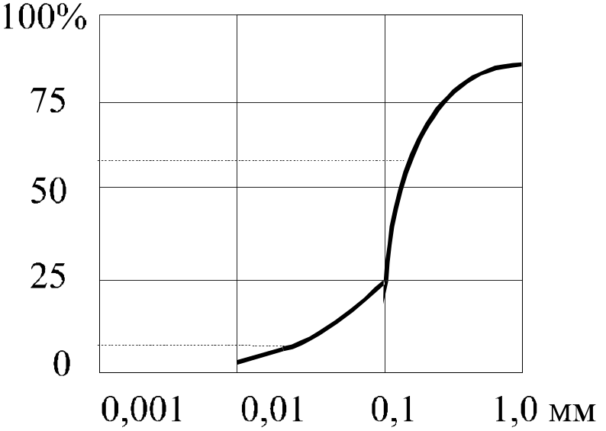

Рис. 2.2. Гранулометрический состав породы
Коэффициент неоднородности К_{н} =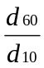 , где d₆₀ - ∅ частиц, при котором сумма масс всех фракций, включая этот ∅ = 60% от массы всех фракций, тоже d₁₀ (от нуля до этого диаметра ).
Для нефтяных и газовых месторождений К_{н} = 1,1 ÷ 20,0.
Проницаемость горных пород - важнейший параметр, характеризующий проводимость коллектора, т.е. способность пород пласта пропускать сквозь себя жидкость и газы при наличии перепада давления.
При эксплуатации нефтяных и газовых месторождений в пористой среде движутся нефть, газ, вода или, скажем, их смеси. В зависимости от того, что движется в пористой среде и каков характер движения, пропорциональность одной и той же среды может быть различной. Поэтому для характеристики проницаемости нефтесодержащих пород введены понятия абсолютной, эффективной (или фазовой) и относительной проницаемости.
Абсолютная проницаемость - проницаемость пористой среды при движении в ней лишь одной какой-либо фазы (газа или однородной жидкости).
Фазовая (эффективная) проницаемость - проницаемость породы для одного газа или жидкости при содержании в породе многофазных систем.
Относительная проницаемость - отношение фазовой проницаемости данной пористой среды к абсолютной ее проницаемости. За единицу проницаемости принимается - проницаемость такой пористой среды, при фильтрации через образец которой площадью в 1 м² и длиной 1 м, при перепаде давления 1 Па расход жидкости вязкостью 1Па·с составляет 1м³ /с.
В промысловых исследованиях для оценки проницаемости обычно пользуются практической единицей – мкм²·10⁻³ (микрометр квадратный).
Проницаемость естественных нефтяных коллекторов изменяется в очень широком диапазоне значений даже в пределах одного и того же пласта. Приток нефти и газа к забою скважин наблюдается в пластах с высоким пластовым давлением даже при незначительной проницаемости пород (10÷20 мкм²·10⁻³ и менее). Проницаемость большинства нефтеносных и газоносных пластов составляет обычно несколько сот мкм²·10⁻³.
На проницаемость влияет характер напластования пород.
При эксплуатации нефтяных и газовых месторождений в пористой среде движутся нефть или газ (при наличии в порах воды), или многофазные системы (вода, нефть и газ одновременно). В этих условиях проницаемость породы для одной какой-либо фазы всегда будет меньше абсолютной проницаемости этой породы. При этом величина эффективной (фазовой) проницаемости зависит от нефте-, газо- и водонасыщенности породы. Так, при водонасыщенности примерно 20% проницаемость породы для нефти падает, в то время как движение воды в порах почти не наблюдается. При водонасыщенности 80% движение нефти (газа) практически прекращается и фильтруется только вода.
Вывод: необходимо предохранять нефтяные пласты от преждевременного обводнения и предотвращать прорыв вод к забоям нефтяных скважин.
Некоторое влияние на относительную проницаемость различных фаз оказывают физико-химические свойства жидкостей, проницаемость пород, градиент давления.
Карбонатность нефтегазосодержащих пород - это суммарное содержание (%) солей угольной кислоты в коллекторах (СаСО₃, CaMg(CO₃)⁻₂ определяется путем растворения навески породы в НСl.
Чем выше карбонатность, тем ниже проницаемость пород и в целом хуже коллекторные свойства.
По мере роста карбонатности песчаников постепенно снижается их пористость, а когда карбонатность достигает 10%, снимается и проницаемость. При карбонатности 25÷30% песчаники практически перестают быть поровыми коллекторами.
Удельная поверхность – отношение общей поверхности открытых поровых каналов к объему породы. Величина ее в коллекторах нефти и газа составляет десятки тысяч квадратных метров (при диаметре зерен 0,2 мм удельная поверхность превышает 20 000 м²/м²). Вследствие этого в виде пленочной нефти и конденсата в пласте остается большое количество углеводородов.
Горно-геологические параметры месторождений:
- геометрия месторождения (форма, площадь и высота месторождения, расчлененность на отдельные залежи и продуктивные пласты, глубина залегания);
- свойства коллекторов (емкостные - пористость, нефтенасыщенность; фильтрационные - проницаемость; литологические - гранулометрический состав, удельная поверхность, карбонатность; физические - механические, теплофизические и др.;
- физико-химические свойства флюидов;
- энергетическая характеристика месторождения;
- величина и плотность запасов нефти.
Размеры месторождений в среднем составляют: длина 5÷10 км, ширина 2÷3 км, высота (этаж нефтегазоностности) 50÷70 м.
Нефтяные залежи составляют 61 %, нефтегазовые - 12 %, газовые и газоконденсатные - 27 %.
По величине извлекаемых запасов (млн. т) залежи нефти условно делят на мелкие (менее 10), средние (10÷30), крупные (30÷300) и уникальные (более 300).
По начальному значению дебита (т/сут) различают низко- (до 7), средне- (от 7 до 25 ), высоко- ( от 25 до 200 ) и сверхвысокодебитные (более 200) нефтяные залежи.

2.2. ОСНОВЫ РАЗРАБОТКИ НЕФТЯНЫХ МЕСТОРОЖДЕНИЙ И ЭКСПЛУАТАЦИЯ СКВАЖИН
Скважина - цилиндрическая горная выработка, сооружаемая без доступа в нее человека и имеющая диаметр во много раз меньше длины. Начало скважины называется устьем, цилиндрическая поверхность - стенкой или стволом, дно - забоем. Расстояние от устья до забоя по оси ствола определяет длину скважины, а по проекции оси на вертикаль ее глубину. Максимальный начальный диаметр нефтяных и газовых скважин обычно не превышает 900 мм, а конечный редко бывает меньше 165 мм.
Бурение скважин - сложный технологический процесс строительства ствола буровых скважин, состоящий из следующих основных операций:
- углубление скважин посредством разрушения горных пород буровым инструментом;
- удаление выбуренной породы из скважины;
- крепление ствола скважины в процессе ее углубления обсадными колоннами;
- проведение комплекса геолого-геофизических работ по исследованию горных пород и выявлению продуктивных горизонтов;
- спуск на проектную глубину и цементирование последней (эксплуатационной) колонны.
Принято считать: мелкое бурение - до 1500 м, бурение на средние глубины - до 4500 м, глубокое - до 6000 м и сверхглубокое бурение - глубже 6000 м (глубина Кольской скважины 12650 м).
По характеру разрушения горных пород различают механические и немеханические способы бурения. К механическим относятся вращательные способы (роторное, турбинное, реактивно-турбинное бурение и бурение с использованием электробура и винтовых забойных двигателей), при которых горная порода разрушается в результате прижатого к забою породоразрушающего инструмента (бурового долота), и ударные способы. Немеханические способы бурения (термические, электрические, взрывные, гидравлические и др.) пока не нашли широкого промышленного применения.
При бурении на нефть и газ порода разрушается буровыми долотами, а забой скважин обычно очищается от выбуренной породы потоками непрерывно циркулирующей промывочной жидкости (бурового раствора), реже производится продувка забоя газообразным рабочим агентом.
Скважины бурятся вертикально (отклонение до 2÷3°). При необходимости применяют наклонное бурение: наклонно-направленное, кустовое, много-забойное, двуствольное).
Cкважины углубляют, разрушая забой по всей площади (без отбора керна) или периферийной части (с отбором керна). В последнем случае в центре скважины остается колонка породы (керн), которую периодически поднимают на поверхность для изучения пройденного разреза пород.
Скважины бурят на суше и на море при помощи буровых установок.
Цели и назначение буровых скважин различные. Эксплуатационные скважины закладывают на полностью разведанном и подготовленном к разработке месторождении. В категорию эксплуатационных входят не только скважины, с помощью которых добывают нефть и газ (добывающие скважины), но и скважины, позволяющие организовать эффективную разработку месторождения (оценочные, нагнетательные, наблюдательные скважины).
Оценочные скважины предназначены для уточнения режима работы пласта и степени выработки участков месторождения, уточнения схемы его разработки.
Нагнетательные скважины служат для организации законтурного и внутриконтурного нагнетания в эксплуатационный пласт воды, газа или воздуха в целях поддержания пластового давления.
Наблюдательные скважины сооружают для систематического контроля за режимом разработки месторождения.
Конструкция эксплуатационной скважины определяется числом рядов труб, спускаемых в скважину и цементируемых в процессе бурения для успешной проводки скважин, а также оборудованием ее забоя.
В скважину спускают следующие ряды труб:
1. Направление - для предотвращения размыва устья.
2. Кондуктор - для крепления верхних неустойчивых интервалов разреза, изоляции горизонтов с грунтовыми водами, установки на устье противовыбросового оборудования.
3. Промежуточная обсадная колонна (одна или несколько) - для предотвращения возможных осложнений при бурении более глубоких интервалов (при бурении однотипного разреза прочных пород обсадная колонна может отсутствовать).
4. Эксплуатационная колонна - для изоляции горизонтов и извлечения нефти и газа из пласта на поверхность. Эксплуатационную колонну оборудуют элементами колонной и заколонной оснастки (пакеры, башмак, обратный клапан, центратор, упорное кольцо и т.п.).
Конструкция скважин называется одноколонной, если она состоит только из эксплуатационной колонны, двухколонной - при наличии одной промежуточной и эксплуатационной колонны и т.д.
Устье скважины оснащено колонной головкой (колонная обвязка). Колонная головка предназначена для разобщения межколонных пространств и контроля за давлением в них. Ее устанавливают на резьбе или посредством сварки на кондукторе. Промежуточные и эксплуатационные колонны подвешивают на клиньях или муфте.
На месторождениях Западной Сибири распространено кустовое бурение. Кустовое бурение – сооружение групп скважин с общего основания ограниченной площади, на котором размещается буровая установка и оборудование. Производится при отсутствии удобных площадок для буровых установок и для сокращения времени и стоимости бурения. Расстояния между устьями скважин не менее 3 м.
Пластовая энергия - совокупность тех видов механической и тепловой энергии флюида (нефть, газ и вода в горных породах, характеризующиеся текучестью) и горной породы, которые могут быть практически использованы при отборе нефти и газа. Главные из них:
1. Энергия напора законтурных вод залежей нефти и газа.
2. Энергия упругого сжатия горной породы и флюида, в том числе газа, выделившегося в свободную фазу из растворенного состояния при снижении давления.
3. Часть гравитационной энергии вышележащих толщ, расходуемая на пластические деформации коллектора, вызванные снижением пластового давления в коллекторе в результате отбора флюида из него.
4. Тепло флюида, выносимое им на поверхность при эксплуатации скважин. Практически значима не вся энергия пласта, а лишь та ее часть, которая может быть использована с достаточной эффективностью при эксплуатации скважин.
Разработка месторождений полезных ископаемых - система организационно технических мероприятий по добыче полезных ископаемых из недр. Разработка нефтяных и газовых месторождений осуществляется с помощью буровых скважин. Иногда применяется шахтная добыча нефти (Ярегское нефтяное месторождение, Республика Коми).

2.3.ТЕМПЕРАТУРА И ДАВЛЕНИЕ В ГОРНЫХ ПОРОДАХ И СКВАЖИНАХ
Повышение температуры горных пород с глубиной характеризуется геотермическим градиентом (величиной приращения температуры на 100 м глубины, начиная от пояса постоянной температуры)
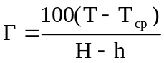,
где Г – температура горных пород на глубине Н, м (в ⁰С); Т_{ср} – средняя температура на уровне пояса постоянной годовой температуры в данном районе, ⁰С; h - глубина пояса постоянной годовой температуры, м (на нефтегазовых месторождениях h=25÷30м).
Геотермический градиент для различных районов меняется в пределах 1÷10⁰С/100м. В породах осадочной толщи наблюдается более быстрое повышение температуры с глубиной, чем в изверженных и метаморфических породах. В среднем для осадочного чехла геотермический градиент принимается равным 3⁰С/100м. Средние геотермические градиенты для освоенных глубин нефтяных и газовых месторождений приведены в табл. 3.1.
Пластовую температуру на глубине Н можно рассчитать по уравнению регрессии:
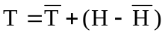,
где 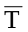- пластовая температура (в ⁰С) на глубине 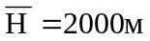, Г - геотермический градиент в ⁰С /м (см. табл. 3.1).
Таблица 3.1
Значение пластовых температур и геотермических градиентов в газовых, газоконденсатных и нефтяных месторождениях

Район | Н, м | Т, ⁰С | Г, ⁰С/100м | 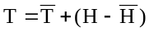
Западная Сибирь  Тюменская область  Красноярский край  Томская и Новосибирская области  Восточная Сибирь  Якутия  Иркутская область  Дальний Восток  Сахалинская обл.  Камчатская обл. | 400÷3070  820÷2560  1550÷4520  660÷4080  600÷2700  120÷2420  200÷3290 | 13÷100  12÷60  49÷143  3÷95  12÷33  3÷81  20÷125 | 3,1  3,0  3,6  2,3  0,9  3,1  2,8 | 61+0,031(Н-2000)  43+0,030(Н-2000)  68+0,036(Н-2000)  42+0,023(Н-2000)  27+0,009(Н-2000)  61+0,031(Н-2000)  76+0,028(Н-2000)

Наряду с температурой на свойства горных пород существенное влияние оказывает давление. Горное давление обусловлено весом вышележащих пород, интенсивностью и продолжительностью тектонических процессов, физико-химическими превращениями пород и т.п. При известной мощности h и ρ плотности каждого слоя пород вертикальная компонента горного давления (в Па) определяется следующим уравнением:
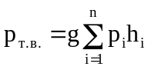 ,
где g – ускорение свободного падения; n - число слоев. Это уравнение выражает геостатическое давление.
Значение бокового горного давления определяется величиной вертикальной компоненты давления, коэффициентом Пуассона пород и геологическими свойствами пород. Коэффициент пропорциональности между вертикальной и горизонтальной (боковой) составляющими горного давления изменяется в зависимости от типа пород от 0,33 (для песчаников) до 0,70 (для прочных пород типа алевролитов).
Пластовое давление - внутреннее давление жидкости и газа, заполняющих поровое пространство породы, которое проявляется при вскрытии нефтеносных, газоносных и водоносных пластов. Образование пластового давления является результатом геологического развития региона. Оно определяется комплексом природных факторов: геостатическим, геотектоническим и гидростатическим давлениями, степенью сообщаемости между пластами, химическим взаимодействием жидкости и породы, вторичными явлениями цементации пористых проницаемых пластов и т.п. Значения пластового аномально высокого давления могут существенно различаться в разных регионах. Для большей части месторождений пластовое давление обычно равно гидростатическому.
Гидростатическое давление (в Па) – давление столба жидкости на некоторой глубине:
р_{г} = gp_{ж}Н,
где p_{ж} - плотность столба жидкости, кг/м³; Н – высота столба жидкости, м.

3.УСЛОВИЯ ПРИТОКА ЖИДКОСТИ И ГАЗА В СКВАЖИНЫ
Каждая нефтяная и газовая залежь обладает запасом естественной пластовой энергии, количество которой определяется величиной пластового давления и общим объемом всей системы, включая нефтяную и водяную зону.
До вскрытия пласта скважинами жидкость и газ находятся в статическом состоянии и располагаются по вертикали соответственно своим плотностям. После начала эксплуатации равновесие в пласте нарушается: жидкости и газ перемещаются к зонам пониженного давления ближе к забоям скважин. Это движение происходит вследствие разности (перепада) пластового (начального) давления (Р_{пл}) и давления у забоев скважин (Р_{пл} - Р_{заб}). Накопленная пластовая энергия расходуется на перемещение жидкости и газа по пласту и подъем их в скважинах, а также на преодоление сопротивлений, возникающих при этом перемещении.
В зависимости от геологических условий и условий эксплуатации пластовая энергия проявляется в виде сил, способствующих движению флюидов.
На устье скважины всегда имеется какое-то давление Р_{у}, называемое устьевым. Тогда
Р_{заб} - Р_{у} =ρgh10⁴⋅h,
где ρ - плотность жидкости (кг/м ³), g - ускорение свободного падения, равное 9,81 м/c²' (для приближенных расчетов принимают g = 10м/с²), h - глубина залегания пласта, м; 10⁴ - переводной коэффициент, Па/м. Разность (Р_{пл} - Р_{заб}) называют депрессией скважины. Поэтому чем выше депрессия, тем больше приток нефти на забой скважины.
Коэффициент продуктивности скважин – количество нефти и газа, которое может быть добыто из скважины при создании перепада давления на ее забое 0,1 МПа. В зависимости от видов энергии, используемых при отборе флюидов из пласта, различают режимы эксплуатации залежей: водонапорный, газонапорный, растворенного, газа и гравитационный.
Водонапорный режим связан с вытеснением нефти и перемещением ее по капиллярам в пласте за счет напора контактирующей с ней воды. Различают жесткий и упругий водонапорные режимы. При жестком водонапорном режиме нефть к скважинам перемещается за счет краевых и подошвенных вод, количество которых пополняется за счет атмосферных осадков и поверхностных водоемов. Упругий водонапорный режим эксплуатации основан на упругом сжатии жидкости (воды) и горных пород пластов в естественном состоянии и накоплении ими упругой энергии.
Коэффициент нефтеотдачи пласта (К_{н} – отношение извлекаемых запасов к начальным геологическим запасом нефти или газа) при водонапорном режиме самый высокий - 0,5 ÷ 0,8.
Газонапорный режим связан с перемещением нефти в капиллярах пласта под давлением контактирующего с ней газа ( расширения газовой шапки), при этом К_{н} = 0,4 ÷ 0,7.
Режим растворенного газа характерен для нефтяных месторождений, у которых свободный газ в залежи отсутствует, а в нефтяную часть пласта практически не поступает пластовая вода. Движущей силой, способствующей перемещению нефти в пласте к забою скважины, в этом случае является растворенный газ. Коэффициент нефтеотдачи при режиме растворенного газа очень низкий и составляет 0,15÷0,3.
Гравитационный режим эксплуатации нефтяных скважин наступает обычно при полном истощении пластовой энергии. При гравитационном режиме пласта единственной движущей силой перемещения нефти по капиллярам пласта является сила тяжести нефти в пласте. Перемещение нефти происходит только в наклонных (падающих) пластах к скважинам, расположенным в их нижних точках.
Гравитационный режим - наименее эффективный из всех режимов эксплуатации скважин ( К_{н} = 0,1 ÷ 0,2).
Практически в изолированном виде каждый из режимов эксплуатации встречается редко.

3.1. Фонтанная эксплуатация нефтяных скважин
Эксплуатация нефтяных скважин ведется фонтанным, газлифтным или насосным способом.
Подъем жидкости и газа от забоя скважины на поверхность составляет основное содержание процесса эксплуатации скважин. Этот процесс может происходить как за счет природной энергии W_{n} поступающих к забою скважины жидкости и газа, так и за счет вводимой в скважину энергии с поверхности W_{u}.
Газожидкостная смесь, выходя из ствола скважин через специальное устьевое оборудование, направляется в сепараторы (отделители жидкости от газа) и замерные приспособления, затем поступает в промысловые трубопроводы. Для обеспечения движения смеси в промысловых трубопроводах на устье скважин поддерживается то или иное давление.
На основании изложенного можно составить следующий энергетический баланс:
W₁ + W₂ + W₃ = W_{n} + W_{u},
где W₁ - энергия на подъем жидкости и газа с забоя до устья скважины;
W₂ - энергия, расходуемая газожидкостной смесью при движении через устьевое оборудование;
W₃ - энергия, уносимая струей жидкости и газа за предел устья скважины;
если W_{u} = 0, то эксплуатация называется фонтанной;
при W_{u} 0 эксплуатация называется механизированной добычей нефти.
Передача энергии W_{u} осуществляется сжатым газом или воздухом, либо насосами, способ эксплуатации называется газлифтный или насосный.
Фонтанирование только от гидростатического давления пласта (Р_{пл}) редко в практике эксплуатации нефтяных месторождений; условие фонтанирования
Р_{пл} > ρ·g·h.
В большинстве случаев вместе с нефтью в пласте находится газ, и он играет главную роль в фонтанировании скважин. Это справедливо даже для месторождений с явно выраженным водонапорным режимом. Для водонапорного режима характерно содержание в нефти газа, находящегося в растворенном состоянии и не выделяющегося из нефти в пределах пласта.
Пластовый газ делает двойную работу: в пласте выталкивает нефть, а в трубах поднимает.

3.1.1.РОЛЬ ФОНТАННЫХ ТРУБ
При одном и том же количестве газа не в каждой скважине можно получить фонтанирование. Если количество газа достаточно для фонтанирования в 150 миллиметровой скважине, то его может не хватить для 200 миллиметровой скважины.
Смесь нефти и газа, движущаяся в скважине, представляет собой чередование прослоев нефти с прослоями газа: чем больше диаметр подъемных труб, тем больше надо газа для подъема нефти.
В практике известны случаи, когда скважины больших диаметров (150÷300 мм), пробуренные на высокопродуктивные пласты с большим давлением, отличались высокой производительностью, но фонтанирование их в большинстве случаев было весьма непродолжительным. Иногда встречаются скважины, которые при обычных условиях не фонтанируют, хотя давление в пласте высокое.
После спуска в такие скважины лифтовых труб малого диаметра удается достигнуть фонтанирования. Поэтому с целью рационального использования энергии расширяющего газа все скважины, где ожидается фонтанирование, перед освоением оборудуют лифтовыми трубами условным диаметром от 60 до 114 мм, по которым происходит движение жидкости и газа в скважине.
Диаметр подъемных труб подбирают опытным путем в зависимости от ожидаемого дебита, пластового давления, глубины скважины и условий эксплуатации. Трубы опускают до фильтра эксплуатационной колонны.
При фонтанировании скважины через колонну труб малого диаметра газовый фактор уменьшается, в результате чего увеличивается продолжительность фонтанирования. Нередко скважины, которые фонтанировали по трубам диаметром 114, 89, 73 мм переходили на периодические выбросы нефти и останавливались. В этих случаях период фонтанирования скважины удавалось продлить путем замены фонтанных труб меньшего диаметра: 60, 48, 42, 33 мм. Это один из способов продления фонтанирования малодебитных скважин.

3.1.2.ОБОРУДОВАНИЕ ФОНТАННЫХ СКВАЖИН
В пробуренных эксплуатационных скважинах оборудуют как забойную (в зоне продуктивного пласта), так и устьевую часть, выходящую на поверхность. Если продуктивный пласт сложен достаточно прочными породами, то применяют "открытый" забой. В этом случае эксплуатационная обсадная колонна доводится до верхней границы продуктивного пласта, а сам пласт вскрывается на всю мощность. Если породы продуктивного пласта неустойчивые, рыхлые, то забой укрепляют обсадными трубами с креплением (цементированием) затрубного пространства. Приток нефти в скважину обеспечивают пробивкой отверстий (перфорацией) обсадной трубы и цементного кольца в зоне продуктивного пласта (обычно десять отверстий на один метр).
Условия эксплуатации фонтанных скважин требуют герметизации их устья, разобщения межтрубного пространства, направления продукции скважин в пункты сбора нефти и газа, а также при необходимости полного закрытия скважины под давлением. Эти требования выполняются при установке на устье фонтанирующей скважины колонной головки и фонтанной арматуры с манифольдом.
Оборудование любой скважины, в том числе фонтанной, должно обеспечивать отбор продукции в заданном режиме и возможность проведения необходимых технологических операций с учетом охраны недр, окружающей среды и предотвращения аварийных ситуаций. Оно подразделяется на земное (устьевое) и скважинное (подземное).
К наземному оборудованию относят фонтанную арматуру и манифольд. Фонтанной арматурой оборудуют фонтанные нефтяные и газовые скважины. Ее устанавливают на колонную головку. Фонтанная арматура изготавливается по ГОСТ 13846-89.
Фонтанные арматуры различают по конструктивным и прочностным признакам. Эти признаки включают в шифр фонтанной арматуры.
Фонтанная арматура включает трубную обвязку (головку) и фонтанную елку с запорными и регулирующими устройствами.
Трубная обвязка - часть фонтанной арматуры, устанавливаемая на колонную обвязку, предназначена для обвязывания одного или двух скважинных трубопроводов, контроля и управления потоком скважинной среды в затрубном (межтрубном) пространстве.
Скважинный трубопровод своим верхним концом закрепляется в катушке-трубодержателе, устанавливаемой на трубную головку, либо в муфте-трубодержателе, устанавливаемой в корпусе трубной головки. Схемы трубных обвязок приведены на рис. 3.1.
Фонтанная арматура выпускается на рабочее давление – 14, 21, 35, 70, 105 и 140 МПа, сечением ствола от 50 до 150 мм, по конструкции фонтанной елки – крестовая и тройниковая, по числу спускаемых в скважину рядов труб – однорядная и двухрядная и оборудована задвижками или кранами.

Пример обозначения: АФК6В-80/50Х70ХЛ-К2а

Х Х Х Х - Х Х х Х Х-Х Х
АФ - арматура фонтанная
АН - арматура нагнетательная

Способ подвешивания скважинного трубопровода:
в трубной головке - не обозначается, в переводнике к трубной
головке - К, для эксплуатации скважин УЭЦН - Э

Обозначение типовой схемы елки для арматуры с двумя
трубными головками к номеру схемы добавляют "а"

Обозначение системы управления запорными устройствами
( с ручным управлением – не обозначают, с дистанционным - Д,
с автоматическим - А, с дистанционным и автоматическим – В)

Условный проход ствола елки, мм

Условный проход боковых отводов елки, мм (при совпадении
с условных проходом ствола не указывается)

Рабочее давление, МПа( кгс/см²)

Климатическое исполнение по ГОСТ 16350-80: для умеренного и умеренно
холодного микроклиматических районов - не обозначается; для холодного
макроклиматического района – ХЛ

Исполнения по составу скважинной среды:
c содержанием Н₂S и СО₂ до 0,003% по объему каждого - не обозначается;
с содержанием СО₂ до 6% по объему - К1;
с содержанием Н₂S и СО₂ до 6% по объему каждого - К2 и К2И

Модификация арматуры или елки

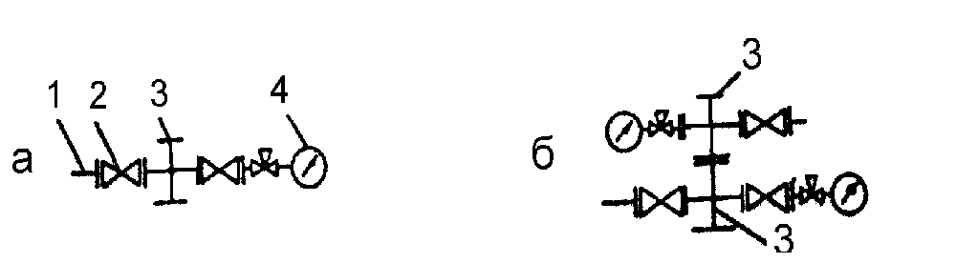
Рис. 3.1. Схемы трубных обвязок фонтанной арматуры:
1 – ответный фланец; 2 – запорное устройство; 3 – трубная головка; 4 – манометр с запорно-разрядным устройством

Конструкция фонтанной арматуры обеспечивает возможность измерения давления на верхнем буфере елки, а также давления и температуры среды на буфере бокового отвода елки и трубной головки. Стандартами предусмотрено изготовление блочных фонтанных арматур, а также укомплектование по необходимости фонтанных арматур автоматическими предохранительными и дистанционно управляемыми устройствами.
Фонтанная елка – часть фонтанной арматуры, устанавливаемая на трубную обвязку, предназначена для контроля и регулирования потока скважинной среды в скважинном трубопроводе и направления его в промысловый трубопровод. Типовые схемы фонтанных елок приведены на рис. 3.2.
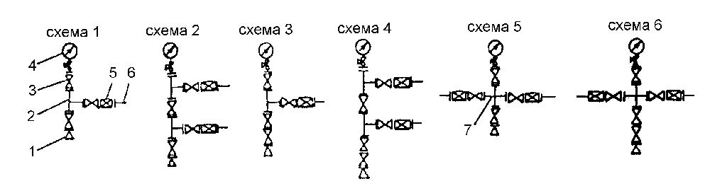
Рис. 3.2. Типовые схемы фонтанных елок:
тройниковые - схемы 1, 2, 3 и 4; крестовые - схемы 5 и 6 (1 - переводник к трубной головке; 2 - тройник; 3 - запорное устройство; 4 - манометр с запорно-разрядным устройством; 5 - дроссель; 6 - ответный фланец; 7 - крестовина)

При оборудовании скважины двумя концентрическими колоннами НКТ (двухрядная конструкция подъемника) трубы большего диаметра подвешиваются на резьбовом соединении нижнего тройника (крестовина), который устанавливается на крестовину, герметизирующую затрубное пространство.
Трубы меньшего диаметра подвешиваются на резьбе переводника (стволовой катушки), размещаемом над тройником (крестовиком) (рис. 3.1б).
Типовые схемы фонтанных елок (рис. 3.2) включают либо один (схемы 3 и 1), либо два (схемы 2 и 4) тройника (одно и двухъярусная арматура), либо крестовину (крестовая арматура – схемы 5 и 6).
Двухструнная (двухъярусная тройниковая и крестовая) конструкция елки целесообразна в том случае, если нежелательны остановки скважины, причем рабочей является верхняя или любая боковая струна, а первое от ствола запорное устройство – запасным. Сверху елка заканчивается колпаком (буфером) с трехходовым краном и манометром. Для спуска в работающую скважину приборов и устройств вместо буфера ставится лубрикатор.
Типовые схемы фонтанной арматуры приведены на рис. 3.3. Монтаж-демонтаж фонтанной арматуры на устье скважины производится автомобильными кранами или другими подъемными механизмами.
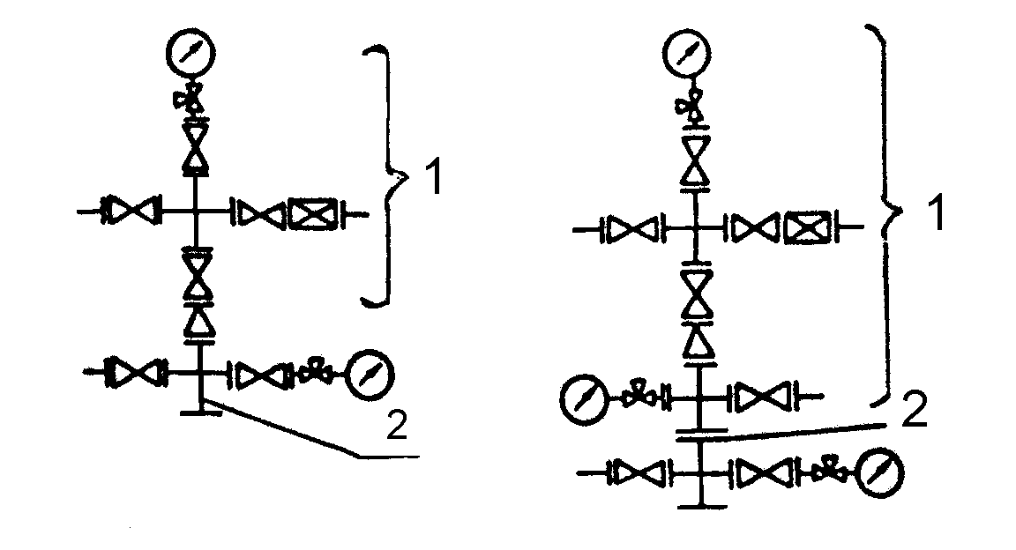
Рис. 3.3. Типовые схемы фонтанной арматуры:
1 – фонтанная елка; 2 – трубная обвязка

Запорные устройства фонтанной арматуры изготовляются трех типов: пробковые краны со смазкой; прямоточные задвижки со смазкой типа ЗМ и ЗМС с однопластинчатым и ЗМАД – с двухпластинчатым шибером. Задвижки типов ЗМС и ЗМАД имеют модификации с ручным и пневмоприводом.
При всех способах эксплуатации скважин подъем жидкости и газа на поверхность происходит по специальным трубам НКТ, спускаемым в скважины перед началом эксплуатации (в фонтанирующих скважинах опускаются до фильтра). Согласно ГОСТ 633-80 предусмотрены следующие условные размеры (по внешнему диаметру): 27, 33, 42, 48, 60, 73, 89, 102 и 114 мм с толщиной стенок от 3 до 7 мм. Длина труб 5÷10 м. Трубы бесшовные, из сталей с высокими механическими свойствами, на обоих концах резьба, соединяются между собой муфтами. Отечественные НКТ изготавливают 4 типов. НКТ могут быть изготовлены из алюминиевого сплава марки Д16. Применяют фиберговые трубы, а также безрезьбовые (гибкие) НКТ на барабанах длиной до 6000 м.
Предельная глубина спуска одноразмерной равнопрочной колонны труб (L_{доп}), исходя из расчета только на растяжение от собственной силы тяжести, определяют по формуле:
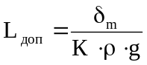
и для гладких труб (по страгивающей нагрузке резьбового соединения)
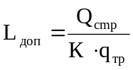,
где L_{доп} - допустимая длина подвески труб, м;
δ_{m} - предел текучести материала труб при растяжении, Па (373÷930МПа)
К - коэффициент прочности, К=1,5;
ρ - плотность материала труб, кг/м³ (для стали ρ = 7800÷7860);
Q_{стр} - страгивающая нагрузка для труб в Н (для НКГ диаметром 73 мм, стали Д Q_{стр} = 278 кН);
q_{тр} - масса 1 м труб, кг.

3.1.3.ОБОРУДОВАНИЕ ДЛЯ ПРЕДУСМОТРЕНИЯ ОТКРЫТЫХ ФОНТАНОВ
Для предупреждения открытых фонтанов при эксплуатации фонтанных скважин применяются комплексы типа КУСА и КУСА-Э. Они могут обслуживать от одной до восьми скважин в случае разгерметизации устья, при отклонении от заданных параметров (давления, дебита) работы скважин и при возникновении пожара.
Основные элементы комплексов – пакер, скважинный клапан-отсекатель, устанавливаемый внутрь НКТ на глубине до 200 м, и наземная станция управления. Управление клапаном-отсекателем может быть пневмо- (тип КУСА) или электрогидравлическим (типа КУСА-Э).
Запорным органом служит хлопушка или шар.
Клапан-отсекатель (также и задвижка арматуры) может быть закрыт со станции управления принудительным путем или дистанционно с пульта диспетчера, связанного со станцией управления посредством промысловой телемеханики.
Имеются еще автоматические клапаны-отсекатели, срабатывающие при увеличении дебита скважины выше заданного. Они устанавливаются на НКТ. Автоматизация фонтанной скважины предусматривает и автоматическое перекрытие выкидной линии разгруженным отсекателем манифольдным типа РОМ-1. Отсекатель срабатывает автоматически при повышении давления в трубопроводе на 0,45 МПа (образование парафиновой пробки) и при понижении давления до 0,15 МПа (порыв трубопровода).
Для обеспечения длительной и бесперебойной работы скважин в фонтанном режиме эксплуатации большое значение имеет регулирование пластовой энергии за счет изменения объема нефти, поступающего из скважины и называемого дебитом скважин. Для ограничения дебита скважин в боковом отводе фонтанной елки устанавливается сменный штуцер-вставка из износостойкого материала с калиброванным отверстием строго определенного диаметра. Диаметр штуцера определяет количество поступающей из скважины нефти в зависимости от принятого режима работы скважины. Обычно диаметр штуцера равен 3 ÷ 15 мм и больше. Могут применяться быстро-сменяемые и быстрорегулируемые забойные штуцеры, которые устанавливаются в фонтанных трубах на любой глубине и

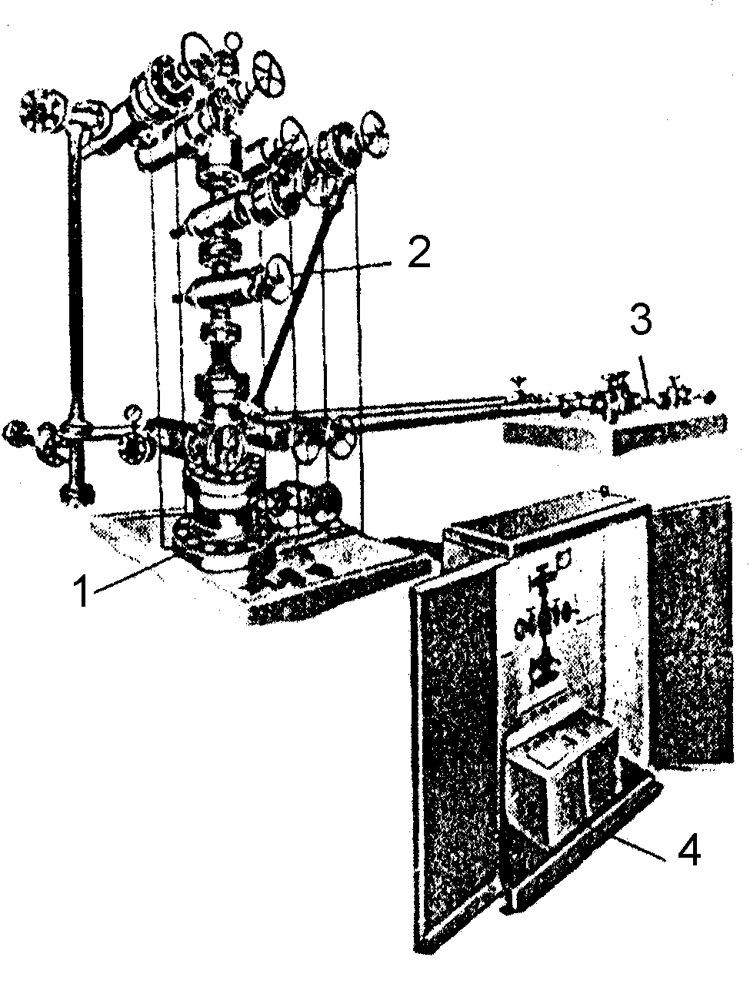

Рис. 3.4. Комплекс устьевого фонтанного оборудования:
1 – оборудование обвязки обсадных колонн;
2 – фонтанная арматура; 3 – манифольд; 4 – станция управления арматурой.

удерживаются пакерами. Спуск и подъем забойных штуцеров осуществляется на стальном канате при помощи лебедки. Комплекс устьевого фонтанного оборудования показан на рис. 3.4.

3.1.4.ОСВОЕНИЕ И ПУСК В РАБОТУ ФОНТАННЫХ СКВАЖИН
Осуществляется снижением давления на пласт путем:
1) последовательной замены глинистого раствора в скважине жидкостью и газожидкостной смесью меньшей плотности (глинистый раствор → вода → нефть);
2) использования азота инертного или газа ( вытеснением части жидкости из скважины, ее аэрацией);
3) свабирования.

3.1.5.БОРЬБА С ОТЛОЖЕНИЕМ ПАРАФИНА В ПОДЪЕМНЫХ ТРУБАХ
Одним из факторов, осложняющих процесс эксплуатации скважин, является отложение парафина на стенках подъемных труб, устьевой арматуры и выкидных линий.
Для борьбы с отложениями парафина применяют следующие основные способы:
1. Механический, при котором парафин со стенок труб периодически удаляется специальными скребками и выносится струей на поверхность.
2. Тепловой, при котором скважина промывается теплоносителем (паром, горячей водой или нефтепродуктами).
3. Использование подъемных труб с гладкой внутренней поверхностью (остеклованных или покрытых специальным лаком или эмалями).
4. Химический, при котором парафин удаляется с помощью растворителей.
Неполадки в работе фонтанных скважин - нарушение режимов:
1. Парафино- и гидратообразование в трубах.
2. Образование песчаных пробок на забоях.
3. Разъедание штуцера.
4. Забивание песком, парафином штуцера или выкидной линии.
5. Появление воды в скважине.
Исследование фонтанных скважин необходимо для установления правильного режима эксплуатации. Исследования проводятся как методом пробных откачек, так и по кривой восстановления забойного давления после остановки скважины. Метод пробных откачек применяют при исследовании для определения продуктивной характеристики скважин и установления технологического режима ее работы, а исследование по кривой восстановления забойного давления - для определения параметров пласта.
Кроме этого, периодически ведут отбор проб для определения свойств нефти.
Идея метода пробных откачек - в замене (4÷5 раз) штуцеров и измерении параметров.
Глубинные измерения производятся глубинными приборами (манометрами), которые лебедками (ручными, механизированными) спускают в скважину на стальной проволоке диаметром от 0,6 до 2,0 мм.
По данным исследования строят графики зависимости дебита скважины Q от забойного давления Р_{заб} или от величины депрессии ΔР, т.е. перепада между пластовым и забойным давлениями (ΔР=Р_{пл} - Р_{заб}). Такие графики называются индикаторными диаграммами скважин. По форме линии индикаторных диаграмм (рис.3.5) могут быть прямыми (линия 1), выпуклыми (линия 2) и вогнутыми (линия 3) относительно дебитов.
Для добывающих скважин могут быть построены прямолинейные диаграммы (когда эксплуатируется пласт с водонапорным режимом и приток однородной жидкости в скважину происходит по линейному закону фильтрации); криволинейные – с выпуклостью, обращенной к оси дебитов; и диаграммы, одна часть которых прямолинейна, а другая при увеличении депрессии и дебитов – криволинейна (рис.3.5, линия 4). Искривление индикаторной линии обычно происходит вследствие нарушения линейного закона фильтрации.
Во всех случаях, когда залежь эксплуатируется на режиме, отличающемся от водонапорного, индикаторная линия будет выпуклой по отношению к оси дебитов.
Форма индикаторной линии может быть вогнутой по отношению к оси дебитов (рис. 3.5, линия 3). Поэтому в тех случаях, когда получают вогнутые индикаторные линии, исследование на приток считают неудовлетворительным и его необходимо повторить.

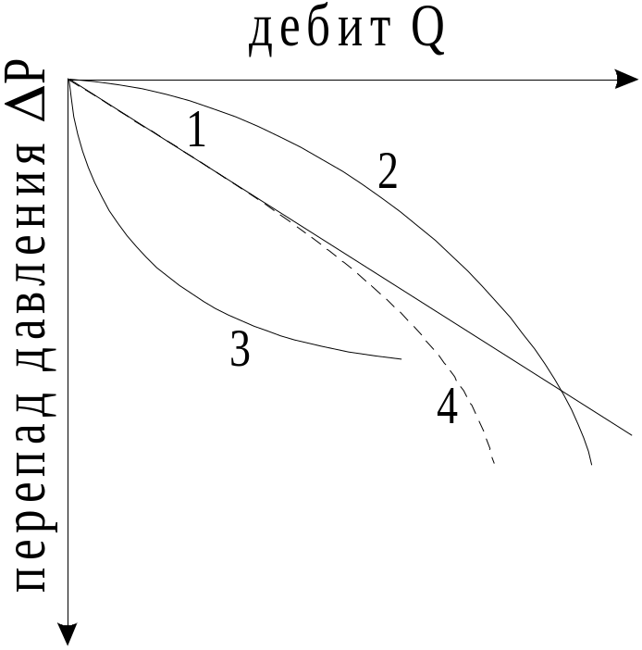

Рис.3.5. Индикаторные диаграммы
Приток жидкости к забою скважины определяется зависимостью:
Q = K(Р_{пл} – Р_{заб})^{n}, (3.1)
где К – коэффициент продуктивности; n - коэффициент, показывающий характер фильтрации жидкости через пористую среду.
При линейном законе фильтрации n=1 (индикаторная линия - прямая). Линию, выпуклую к оси дебитов, получают при n>1, а вогнутую – при n<1.
При линейном законе фильтрации уравнение (1.1) принимает вид

Q = K(Р_{пл} – Р_{заб}). (3.2)
Коэффициентом продуктивности добывающей скважины К называется отношение ее дебита к перепаду (депрессии) между пластовым и забойным давлениями, соответствующими этому дебиту:
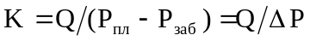.
Если дебит измерять в т/сут (м³/сут), а перепад давления в паскалях, то размерность коэффициента продуктивности будет т/(сут·Па), или м³/(сут·Па).Однако величина паскаль чрезмерно мала, поэтому для промысловых измерений давления лучше пользоваться кратными единицами – мегапаскалем (МПа) или килопаскалем (кПа) .
Коэффициент продуктивности обычно определяют по данным индикаторной линии. Если индикаторная линия имеет прямолинейный участок, который затем переходит в криволинейный, то коэффициент продуктивности определяют только по прямолинейному участку. Для установления коэффициента продуктивности по криволинейному участку необходимо знать перепад давления, соответствующий этому коэффициенту.
По полученному в результате исследования скважины коэффициенту продуктивности устанавливают режим ее работы, подбирают необходимое эксплуатационное оборудование. По изменениям этого коэффициента судят об эффективности обработок призабойной зоны скважин, а также о качестве подземных ремонтов. Сравнивая газовые факторы и коэффициенты продуктивности до и после обработки или ремонта скважины, судят о состоянии скважины.

3.2. Газлифтная эксплуатация нефтяных скважин

3.2.1.ОБЛАСТЬ ПРИМЕНЕНИЯ ГАЗЛИФТА
Область применения газлифта – высокодебитные скважины с большими забойными давлениями, скважины с высокими газовыми факторами и забойными давлениями ниже давления насыщения, песочные (содержащие в продукции песок) скважины, а также скважины, эксплуатируемые в труднодоступных условиях (например, затопляемость, паводки, болота и др.). Газлифт характеризуется высокой технико-экономической эффективностью, отсутствием в скважинах механизмов и трущихся деталей, простотой обслуживания скважин и регулирования работы.
Логическим продолжением фонтанной эксплуатации является газлифтная эксплуатация, при которой недостающее количество газа для подъема жидкости закачивают в скважину с поверхности. Если притекающую пластовую энергию, характеризуемую газовым фактором, дополняют энергией газа, закачиваемого в скважину с поверхности, происходит искусственное фонтанирование, которое называется газлифтным подъемом, а способ эксплуатации – газлифтным.
Газлифтная (компрессорная) эксплуатация нефтяных скважин осуществляется путем закачки в скважину газа; метод эксплуатации носит название газлифтный. Газ в нефтяную скважину можно подать под давлением без его дополнительной компрессии из газовых пластов. Такой способ называют бескомпрессорным.
Принцип действия газлифта. В скважину опускают два ряда насосных труб. По затрубному пространству между наружной и внутренней трубами подают под давлением газ или воздух. Наружную трубу называют воздушной. Внутреннюю трубу, по которой нефть в смеси с газом или воздухом поднимается на поверхность, называют подъемной. Подъемная труба имеет меньшую длину по сравнению с воздушной. До закачки газа жидкость в подъемной и воздушной трубах находится на одном уровне. Этот уровень называют статическим -Н_{ст}. В этом случае давление жидкости на забое соответствует пластовому давлению.
Р_{пл}= Н_{ст}· ρ·g , отсюда Н_{ст} = Р_{пл} /ρ·g .

По воздушной трубе (затрубному пространству) в скважину под давлением этого газа жидкость полностью вытесняется в подъемную трубу, после этого газ проникает в подъемную трубу и перемешивается с жидкостью. Плотность газированной жидкости уменьшается и по мере ее насыщения газом достигается разность в плотности газированной и негазированной жидкостей.
Вследствие этого более плотная (негазированная) жидкость будет вытеснять из подъемной трубы газированную жидкость. Если газ подавать в скважину непрерывно, то газированная жидкость будет подниматься и выходить из скважины в систему сбора. При этом в затрубном пространстве подъемной трубы устанавливается новый уровень жидкости, называемый динамической высотой:
Н_{дин}= Р_{заб}/ρ·g .
При этом давление из башмака подъемной трубы
Р₁ = (L – h₀)· ρ·g = h_{п}·ρ·g ,
где L - длина подъемной трубы;
h₀ - расстояние от устья скважины до динамического уровня;
h_{п} = L – h₀ - глубина погружения подъемной трубы в жидкость.
Применяют газлифты однорядные и двухрядные (рис. 3.6; 3.7).
В однорядном в скважину опускают только одну колонну труб, по которой газожидкостная смесь поднимается из скважины на поверхность. В двухрядном подъемнике в скважину опускают две насосные колонны труб. По затрубному пространству этих колонн с поверхности подают газ, а по внутренней колонне
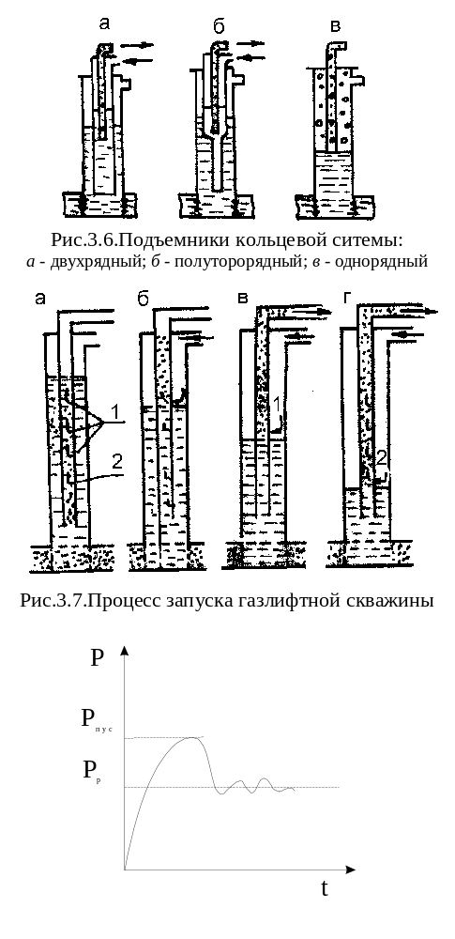
Рис.3.8. График изменения давления нагнетательного агента от времени при пуске скважин

труб на поверхность поднимается газожидкостная смесь. Однорядный подъемник менее металлоемок, но в нем нет достаточных условий для выноса песка с забоя скважины. Поэтому однорядный подъемник применяется на скважинах, эксплуатируемых без воды и выноса песка. В двухрядном подъемнике вынос газожидкостной смеси происходит по внутренней трубе меньшего диаметра. За счет этого возрастают скорости подъемника газожидкостной смеси и улучшаются условия для выноса из скважины воды и песка. Кроме того, двухрядный подъемник работает с меньшей пульсацией рабочего давления и струи жидкости, а это, в свою очередь, снижает расход рабочего агента - газа.
Поэтому, несмотря на увеличение металлоемкости, двухрядные подъемники (рис. 3.6) применяют на сильно обводненных скважинах при наличии на забое большого количества песка. С целью снижения металлоемкости применяют так называемую полуторарядную конструкцию, когда высший ряд труб заканчивают трубами меньшего диаметра, называемых хвостовиком (рис. 3.6).
Для оборудования газлифтных подъемников применяют НКТ следующих диаметров: в однорядных подъемниках - от 48 до 89 мм и редко 114 мм, в двухрядных подъемниках - для наружного ряда труб 73, 89 и 114 мм, а для внутреннего - 48, 60 и 73 мм. При выборе диаметров НКТ необходимо иметь в виду, что минимальный зазор между внутренней обсадной колонны и наружной поверхностью НКТ должен составлять 12 ÷15 мм.
Достоинства газлифтного метода:
- простота конструкции (в скважине нет насосов);
- расположение технологического оборудования на поверхности (облегчает его наблюдение, ремонт), обеспечение возможности отбора из скважин больших объемов жидкости (до 1800 ÷1900 т/сут);
- возможность эксплуатации нефтяных скважин при сильном обводнении и большом содержании песка, простота регулирования дебита скважин.
Недостатки газлифтного метода:
1) большие капитальные затраты;
2) низкий КПД;
3) повышенный расход НКТ, особенно при применении двухрядных подъемников;
4) быстрое увеличение расхода энергии на подъем 1 т нефти по мере снижения дебита скважин с течением времени эксплуатации.
В конечном счете, себестоимость добычи 1 т нефти при газлифтном методе ниже за счет низких эксплуатационных расходов, поэтому он перспективен.

3.2.2.ОБОРУДОВАНИЕ УСТЬЯ КОМПРЕССОРНЫХ СКВАЖИН
Устье газлифтной скважины оборудуют стандартной фонтанной арматурой, рабочее давление, которой должно соответствовать максимальному ожидаемому на устье скважины. Арматуру до установки на скважину опрессовывают в сборном виде на пробное давление, указанное в паспорте. После установки на устье скважины ее опрессовывают на давление, допустимое для опрессовки эксплуатационной колонны, при этом независимо от ожидаемого рабочего давления арматуру монтируют с полным комплектом шпилек и уплотнений. Под ее выкидными и нагнетательными линиями, расположенными на высоте, устанавливают надежные опоры, предотвращающие падение труб при ремонте, а также вибрацию от ударов струи.
Обвязка скважины и аппаратура, а также газопроводы, находящиеся под давлением, должны отогреваться только паром или горячей водой.

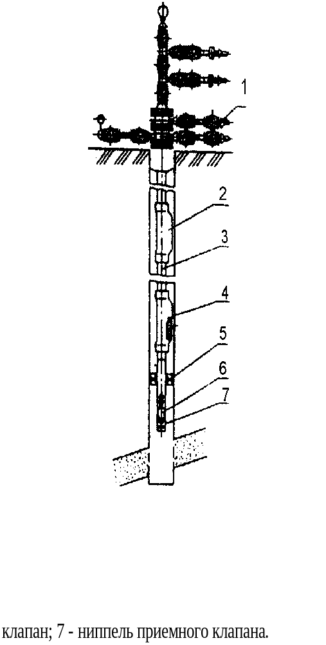

Рис. 3.9. Газлифтная установка ЛН:
1 - фонтанная арматура; 2 - скважинная камера; 3 - колонна насосно-компрессорных труб; 4 - газлифтный клапан; 5 - пакер; 6 - приемный клапан; 7 - ниппель приемного клапана

Пуск газлифтных скважин (на примере двухрядного подъемника).
При нагнетании газа жидкость в межтрубном пространстве колонн НКТ оттесняется вниз, а вытесняемая перетекает в трубы малого диаметра из эксплуатационной колонны, в результате чего уровень в ней становится ниже статического. Поэтому давление на забое становиться выше пластового и часть жидкости поглощается пластом. На любой момент времени давление закачиваемого газа соответствует гидростатическому давлению столба жидкости высотой, равной разности уровней в трубах малого диаметра (или затрубном пространстве) и межтрубном пространстве.
По мере нагнетания газа увеличивается разность уровней и возрастает давление заканчиваемого газа. На рис.3.8 приведена кривая изменения давления нагнетательного газа в зависимости от времени при пуске скважины.
Давление закачиваемого газа во время достижения уровня жидкости в межтрубном пространстве башмака подъемных труб будет максимальным. Это давление называется пусковым - Р_{пус}. Как только начнется, излив газожидкостной смеси, давление на башмаке подъемных труб уменьшится. Среднее давление нагнетаемого газа при установившемся режиме газлифтной скважины называется рабочим Р_{р} (рис. 3.7).
Таким образом, запуск газлифтных скважин осуществляется продавкой газом из газораспределительного пункта (ГРП) или от передвижных компрессоров. Для снижения пускового давления в современных газлифтных установках применяют последовательное газирование участков лифта через пусковые газлифтные клапаны (рис. 3.9)

3.2.3.ПЕРИОДИЧЕСКИЙ ГАЗЛИФТ
Периодический газлифт осуществляется путем прерывной подачи агента в скважину, т.е. циклами.
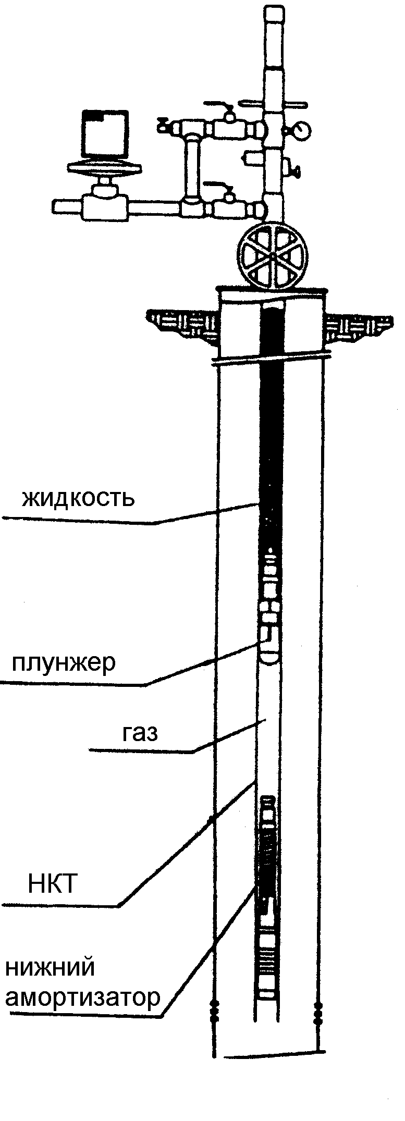
Рис. 3.10. Схема плунжерного подъемника

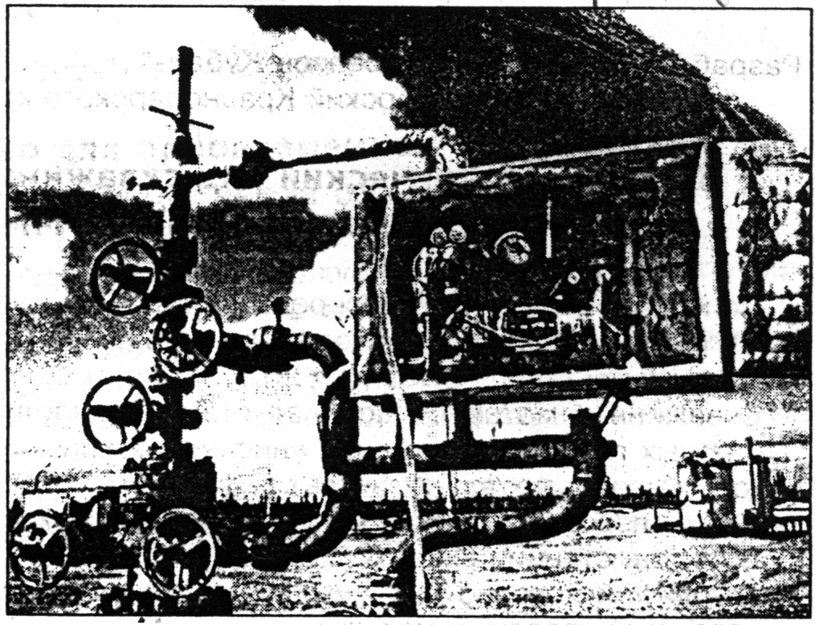

Рис. 3.11. Устьевая часть установки плунжерного газлифта (Ижевского механического завода)

Для повышения эффективности периодического газлифта может применяться плунжер – своеобразный поршень, движущийся в трубах одноразмерной колонны с минимальным зазором 1,5÷2,0 мм, чтобы уменьшить величину стекания жидкости по стенкам труб и отделяющий поднимаемый столб жидкости от газа. При ударе о верхний амортизатор, расположенный в плунжере, клапан автоматически открывается, и плунжер падает вниз. При ударе о нижний амортизатор происходит закрытие клапана, и плунжер готов к следующему циклу. Плунжерный лифт может работать также с периодической подкачкой газа в затрубное пространство.
Плунжерный лифт можно использовать также при непрерывном газлифте и фонтанной эксплуатации скважины. В других установках, например при эксплуатации скважин гидропакерным автоматическим поршнем, последний не имеет проходного отверстия и после перемещения к устью скважины нагнетательным газом падает вниз после прекращения подачи газа. Зазор между поршнем и колонной НКТ – 2,5 – 4 мм. Дебит скважин - 1÷20 т/сут.
Установки плунжерного лифта (рис. 3.11) изготавливаются на Ижевском механическом заводе (диаметр плунжера 58,5 мм, глубина спуска 4000 м), осваиваются на Томском электромеханическом заводе им. В.В. Вахрушева.
В настоящее время распространение установок периодического газлифта невелико.

3.3. Насосная эксплуатация скважин
Наиболее распространённый способ добычи нефти - с помощью глубинных насосов - штанговых и бесштанговых.

3.3.1.ШТАНГОВЫЕ СКВАЖИННЫЕ НАСОСНЫЕ УСТАНОВКИ (ШСНУ)
Две трети фонда (66%) действующих скважин стран СНГ (примерно 16,3% всего объема добычи нефти) эксплуатируются ШСНУ. Дебит скважин составляет от десятков килограммов в сутки до нескольких тонн. Насосы спускают на глубину от нескольких десятков метров до 3000 м., а в отдельных скважинах на 3200 ÷ 3400 м.
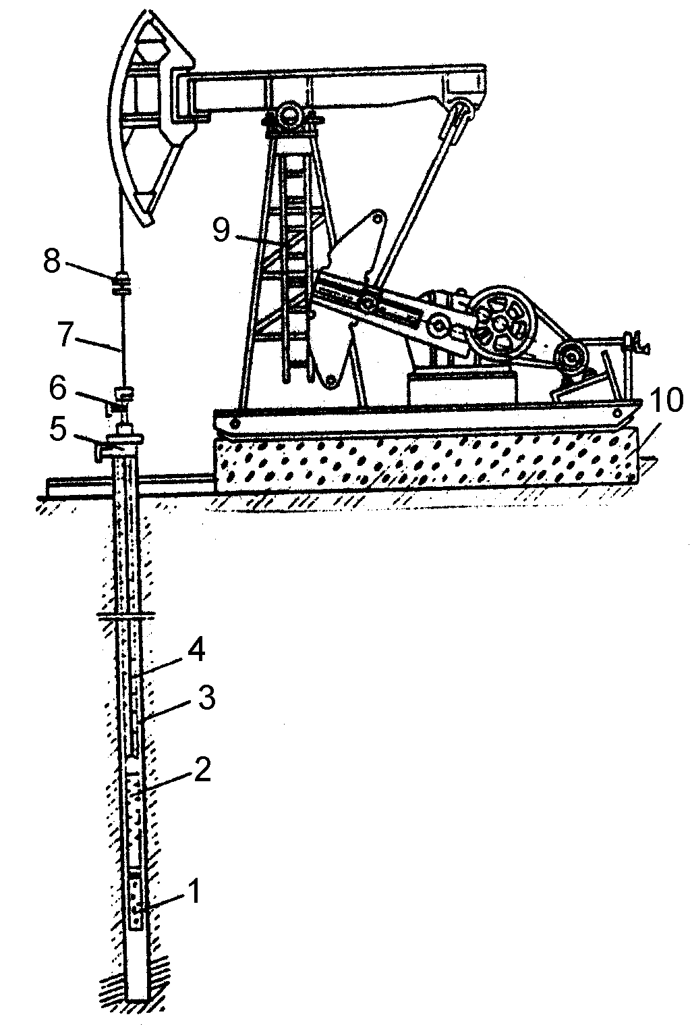
Рис. 3.12. Схема установки штангового скважинного насоса
ШСНУ включает:
1. Наземное оборудование: станок-качалка (СК), оборудование устья.
2. Подземное оборудование: насосно-компрессорные трубы (НКТ), насос-ные штанги (НШ), штанговый скважинный насос (ШСН) и различные защитные устройства, улучшающие работу установки в осложненных условиях.
Отличительная особенность ШСНУ обстоит в том, что в скважине устанавливают плунжерный (поршневой) насос, который приводится в действие поверхностным приводом посредством колонны штанг (рис. 3.12).
Штанговая глубинная насосная установка (рис. 3.12) состоит из скважинного насоса 2 вставного или невставного типов, насосных штанг 4 насосно-компрессорных труб 3, подвешенных на планшайбе или в трубной подвеске 8, сальникового уплотнения 6, сальникового штока 7, станка-качалки 9, фундамента 10 и тройника 5. На приеме скважинного насоса устанавливается защитное приспособление в виде газового или песочного фильтра 1.

3.3.2.ШТАНГОВЫЕ СКВАЖИННЫЕ НАСОСЫ
ШСН обеспечивают откачку из скважин жидкости, обводненностью до 99% , абсолютной вязкостью до 100 мПа·с, содержанием твердых механических примесей до 0,5%, свободного газа на приеме до 25%, объемным содержанием сероводорода до 0,1%, минерализацией воды до 10 г/л и температурой до 130⁰С.
По способу крепления к колонне НКТ различают вставные (НСВ) и невставные (НСН) скважинные насосы (рис. 3.13, 3.14). У невставных (трубных) насосов цилиндр с седлом всасывающего клапана опускают в скважину на НКТ. Плунжер с нагнетательным и всасывающим клапаном опускают в скважину на штангах и вводят внутрь цилиндра. Плунжер с помощью специального штока соединен с шариком всасывающего клапана. Недостаток НСН - сложность его сборки в скважине, сложность и длительность извлечения насоса на поверхность для устранения какой-либо неисправности. Вставные насосы целиком собирают на поверхности земли и опускают в скважину внутрь НКТ на штангах. НСВ состоит из трех основных узлов: цилиндра, плунжера и замковой опоры цилиндра.
В трубных же насосах для извлечения цилиндра из скважины необходим подъем всего оборудования (штанг с клапанами, плунжером и НКТ). В этом коренное отличие между НСН и НСВ. При использовании вставных насосов в 2 ÷ 2,5 раза ускоряются спуско-подъемные операции при ремонте скважин и существенно облегчается труд рабочих. Однако подача вставного насоса при трубах данного диаметра всегда меньше подачи невставного.
Насос НСВ-1 – вставной одноступенчатый, плунжерный с втулочным цилиндром и замком наверху, нагнетательным, всасывающим и противо-песочным клапанами (рис. 3.13).

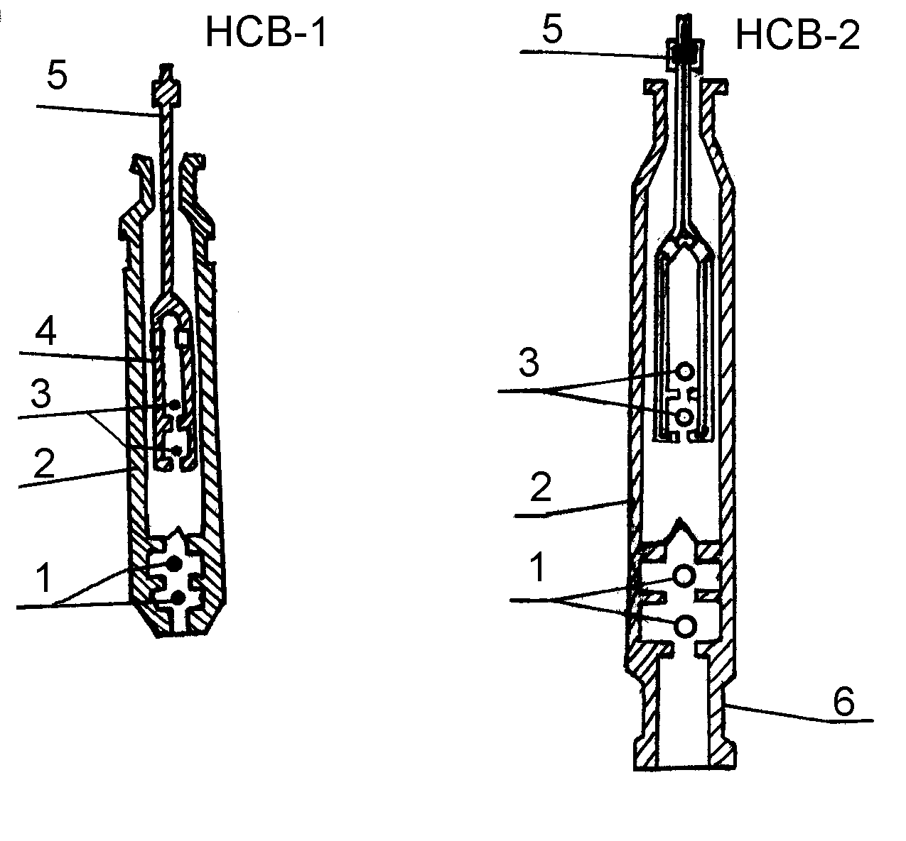
Рис. 3.13. Насосы скважинные вставные
1 – впускной клапан; 2 – цилиндр; 3 – нагнетательный клапан;
4 – плунжер; 5 – штанга; 6 – замок.

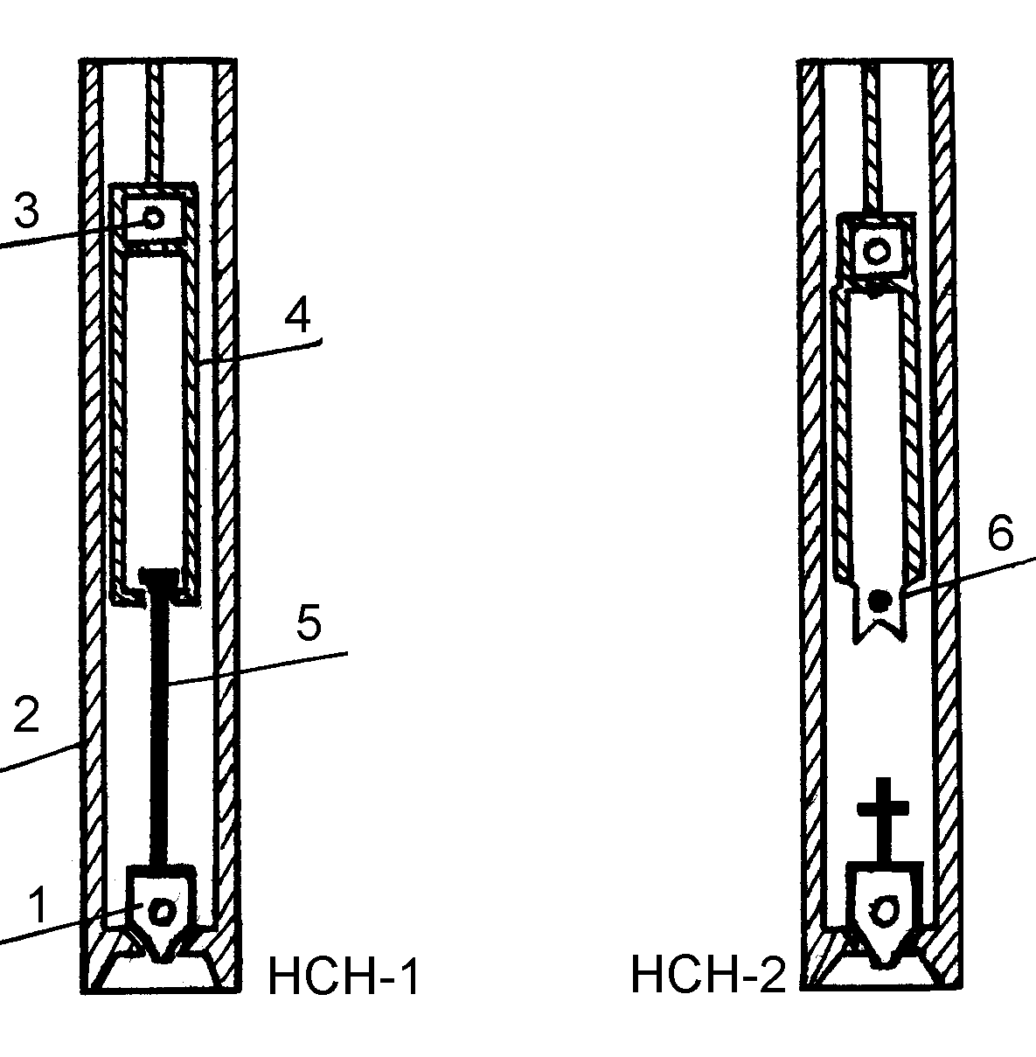
Рис. 3.14. Невставные скважинные насосы:
1 – всасывающий клапан; 2 – цилиндр; 3 – нагнетательный клапан;
4 – плунжер; 5 – захватный шток; 6 – ловитель

Насос НСВ спускается на штангах. Крепление (уплотнение посадками) происходит на замковой опоре, которая предварительно опускается на НКТ. Насос извлекается из скважины при подъеме только колонны штанг. Поэтому НСВ целесообразно применять в скважинах с небольшим дебитом и при больших глубинах спуска.
Невставной (трубный) насос представляет собой цилиндр, присоединенный к НКТ и вместе с ними спускаемый в скважину, а плунжер спускают и поднимают на штангах. НСН целесообразны в скважинах с большим дебитом, небольшой глубиной спуска и большим межремонтным периодом.
В зависимости от величины зазора между плунжером и цилиндром изготавливают насосы следующих групп посадок (исполнение «С» - т.е. с составным цилиндром):

Группа | Зазор, мм
0 | До 0,045
1 | 0,02 - 0,07
2 | 0,07 – 0,12
3 | 0,12 – 0,17

Чем больше вязкость жидкости, тем выше группа посадки.
Условный размер насосов (по диаметру плунжера) и длина хода плунжера соответственно приняты в пределах:
для НСВ 29 – 57 мм и 1,2 ÷ 6 м;
НСН 32 – 95 мм и 0,6 ÷ 4,5 м.
Обозначение НСН2-32-30-12-0:
0 – группа посадки;
12х100 – наибольшая глубина спуска насоса, м;
30х100 – длина хода плунжера, мм;
32 – диаметр плунжера, мм.
Насосная штанга предназначена для передачи возвратно-поступательного движения плунжер насоса. Штанга представляет собой стержень круглого сечения с утолщенными головками на концах. Выпускаются штанги из легированных сталей диаметром (по телу) 16, 19, 22, 25 мм и длиной 8 м – для нормальных условий эксплуатации.
Для регулирования длины колонн штанг с целью нормальной посадки плунжера в цилиндр насоса имеются также укороченные штанги (футовки) длиной 1; 1,2; 1,5; 2 и 3 м.
Штанги соединяются муфтами. Имеются также трубчатые (наружный диаметр 42 мм, толщина 3,5 мм).
Начали выпускать насосные штанги из стеклопластика (АО «Очерский машиностроительный завод»), отличающиеся большей коррозионной стойкостью и позволяющие снизить энергопотребление до 20%.
Применяются непрерывные штанги «Кород» (непрерывные на барабанах, сечение - полуэллипсное).
Особая штанга - устьевой шток, соединяющий колонну штанг с канатной подвеской. Поверхность его полирована (полированный шток). Он изготавливается без головок, а на концах имеет стандартную резьбу.
Для защиты от коррозии осуществляют окраску, цинкование и т.п., а также применяют ингибиторы.
Устьевое оборудование насосных скважин предназначено для герметизации затрубного пространства, внутренней полости НКТ, отвода продукции скважин и подвешивания колонны НКТ.
Устьевое оборудование типа ОУ включает устьевой сальник, тройник, крестовину, запорные краны и обратные клапаны.
Устьевой сальник герметизирует выход устьевого штока с помощью сальниковой головки и обеспечивает отвод продукции через тройник. Тройник ввинчивается в муфту НКТ. Наличие шарового соединения обеспечивает самоустановку головки сальника при несоосности сальникового штока с осью НКТ, исключает односторонний износ уплотнительной набивки и облегчает смену набивки.
Колонна НКТ подвешена на конусе в крестовине и расположена эксцентрично относительно оси скважины, что позволяет проводить спуск приборов в затрубное пространство через специальный устьевой патрубок с задвижкой.
Станки-качалки - индивидуальный механический привод ШСН (табл.3.2, 3.3).
Таблица 3.2

Станок-качалка | Число ходов  балансира в мин. | Масса, кг | Редуктор
СКД-1,5-710 | 5÷15 | 3270 | Ц2НШ-315
СКД4-2,1-1400 | 5÷15 | 6230 | Ц2НШ-355
СКД6-2,5-2800 | 5÷14 | 7620 | Ц2НШ-450
СКД8-3,0-4000 | 5÷14 | 11600 | НШ-700Б
СКД10-3,5-5600 | 5÷12 | 12170 | Ц2НШ-560
СКД12-3,0-5600 | 5÷12 | 12065 | Ц2НШ-560

В шифре станка - качалки типа СКД, например СКД78-3-4000, указано: буквы - станок качалка дезаксиальный, 8 - наибольшая допускаемая нагрузка Р_{max} на головку балансира в точке подвеса штанг в тоннах (1т = 10 кН); 3 - наибольшая длина хода устьевого штока в м; 4000 - наибольший допускаемый крутящий момент М _{кр max} на ведомом валу редуктора в кгс/м ( 1 кгс/м = 10⁻²кН·м).
Станок-качалка (рис.3.15) является индивидуальным приводом скважинного насоса.

Таблица 3.3

Станок-качалка | Номинальная нагрузка на устьевом штоке, кН | Длина устьевого штока, м | Число качаний балансира, мин | Мощность электро-двигателя, кВт | Масса, кг
СКБ80-3-40Т | 80 | 1,3÷3,0 | 1,8÷12,7 | 15÷30 | 12000
СКС8-3,0-4000 | 80 | 1,4÷3,0 | 4,5÷11,2 | 22÷30 | 11900
ПФ8-3,0-400 | 80 | 1,8÷3,0 | 4,5÷11,2 | 22÷30 | 11600
ОМ-2000 | 80 | 1,2÷3,0 | 5÷12 | 30 | 11780
ОМ-2001 | 80 | 1,2÷3,0 | 2÷8 | 22/33 | 12060
ПНШ 60-2,1-25 | 80 | 0,9÷2,1 | 1,36÷8,33 | 7,5÷18,5 | 8450
ПНШ 80-3-40 | 80 | 1,2÷3,0 | 4,3÷12 | 18,5÷22 | 12400

Основные узлы станка-качалки - рама, стойка в виде усеченной четырехгранной пирамиды, балансир с поворотной головкой, траверса с шатунами, шарнирноподвешенная к балансиру, редуктор с кривошипами и противовесами. СК комплектуется набором сменных шкивов для изменения числа качаний, т.е. регулирование дискретное. Для быстрой смены и натяжения ремней электродвигатель устанавливается на поворотной раме-салазках.
Монтируется станок-качалка на раме, устанавливаемой на железобетонное основание (фундамент). Фиксация балансира в необходимом (крайнем верхнем) положении головки осуществляется с помощью тормозного барабана (шкива). Головка балансира откидная или поворотная для беспрепятственного прохода спускоподъемного и глубинного оборудования при подземном ремонте скважины. Поскольку головка балансира совершает движение по дуге, то для сочленения ее с устьевым штоком и штангами имеется гибкая канатная подвеска 17 (рис.3.15). Она позволяет регулировать посадку плунжера в цилиндр насоса или выход плунжера из цилиндра, а также устанавливать динамограф для исследования работы оборудования.
Амплитуду движения головки балансира (длина хода устьевого штока - 7 на рис. 3.12) регулируют путем изменения места сочленения кривошипа с шатуном относительно оси вращения (перестановка пальца кривошипа в другое отверстие).
За один двойной ход балансира нагрузка на СК неравномерная. Для уравновешивания работы станка-качалки помещают грузы (противовесы) на балансир, кривошип или на балансир и кривошип. Тогда уравновешивание называют соответственно балансирным, кривошипным (роторным) или комбинированным.
Блок управления обеспечивает управление электродвигателем СК в аварийных ситуациях (обрыв штанг, поломки редуктора, насоса, порыв трубопровода и т.д.), а также самозапуск СК после перерыва в подаче электроэнергии.
Выпускают СК с грузоподъемностью на головке балансира от 2 до 20 т.

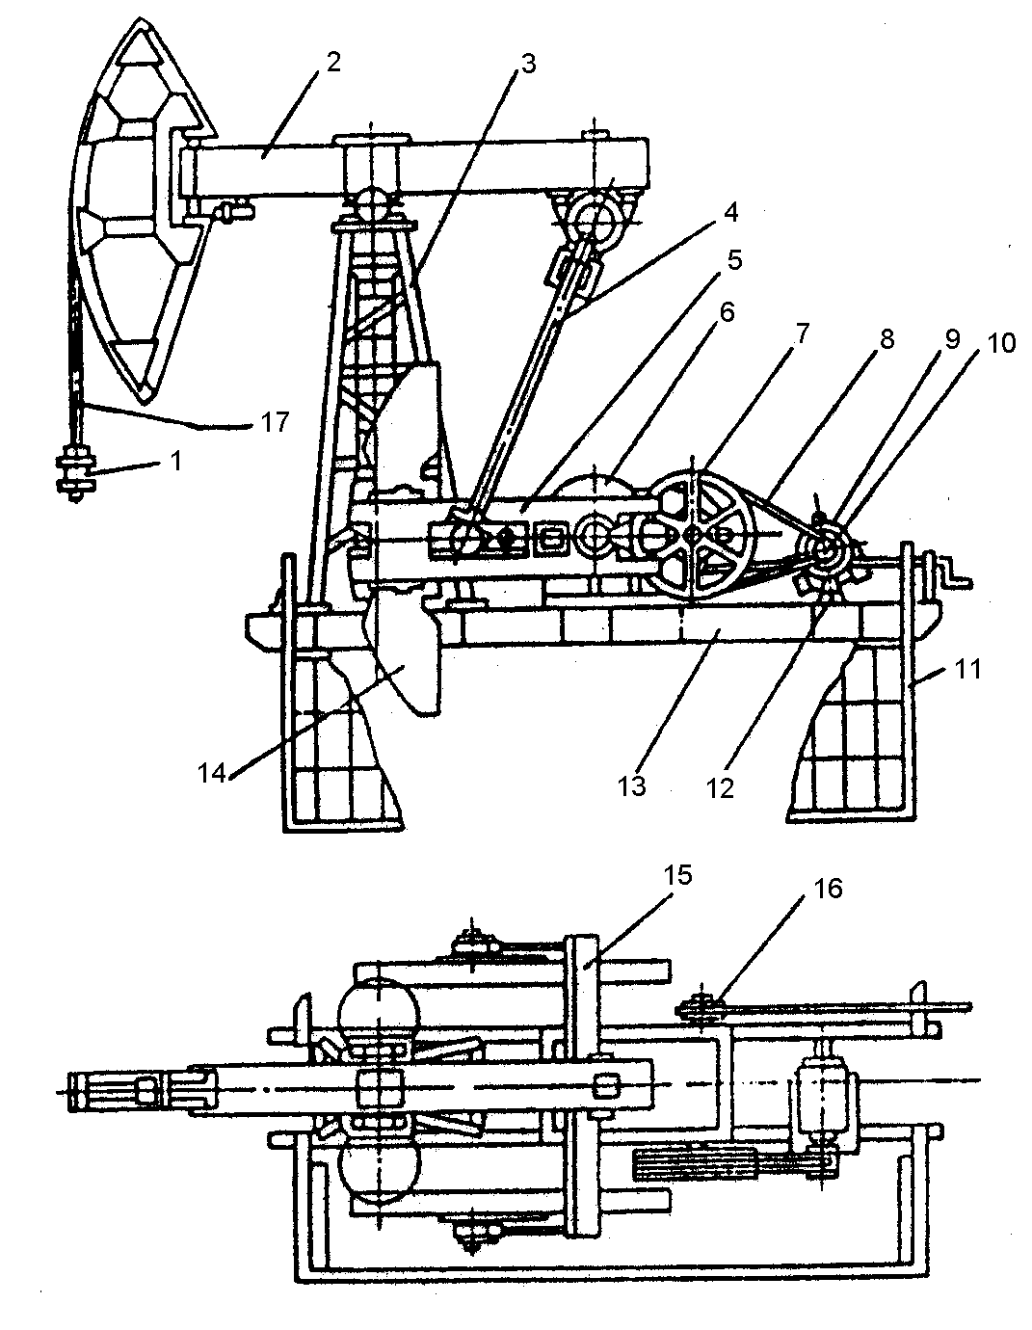
Рис. 3.15. Станок-качалка типа СКД:
1 - подвеска устьевого штока; 2 - балансир с опорой; 3 - стойка; 4 - шатун;
5 -кривошип; 6 - редуктор; 7 - ведомый шкив; 8 - ремень; 9 - электродвигатель; 10-ведущий шкив; 11 - ограждение; 12 - поворотная плита; 13 - рама; 14 –проти-вовес; 15 - траверса; 16 - тормоз; 17 - канатная подвеска

Электродвигателями к СК служат короткозамкнутые асинхронные во влагоморозостойком исполнении трехфазные электродвигатели серии АО и электродвигатели АО2 и их модификации АОП2.
Частота вращения электродвигателей 1500 и 500 мин ^{–1}.
В настоящее время российскими заводами освоены и выпускаются новые модификации станков-качалок: СКДР и СКР (унифицированный ряд из 13 вариантов грузоподъемностью от 3 до 12 т.), СКБ, СКС, ПФ, ОМ, ПШГН, ЛП-114.00.000 (гидрофицированный). Станки-качалки для временной добычи могут быть мобильными (на пневмоходу) с автомобильным двигателем.

3.4. Эксплуатация скважин погружными электроцентробежными насосами

Недостатками штанговых насосов является ограниченность глубины их подвески и малая подача нефти из скважин.
На заключительной стадии эксплуатации вместе с нефтью из скважин поступает большое количество пластовой воды, применение штанговых насосов становится малоэффективным. Этих недостатков лишены установки погружных электронасосов УЭЦН (рис. 3.16, табл. 3.4).
Погружные насосы – это малогабаритные (по диаметру) центробежные, секционные, многоступенчатые насосы с приводом от электродвигателя. Обеспечивают подачу 10÷1300 м³/сут и более напором 450÷2000 м вод.ст. (до 3000 м).
В зависимости от поперечного размера погружного агрегата, УЭЦН делят на три условные группы: 5, 5А и 6 с диаметрами соответственно 93, 103, 114 мм, предназначенные для эксплуатационных колонн соответственно не менее 121,7; 130; 114,3 мм.
Пример условного обозначения - УЭЦНМК5-50-1200, где У - установка; Э - привод от погружного электродвигателя; Ц - центробежный; Н – насос; М - модульный; К – коррозионно-стойкого исполнения; 5 – группа насоса; 50 - подача, м³/сут; 1200 – напор, м.
Электродвигатели в установках применяются асинхронные, 3 фазные с короткозамкнутым ротором вертикального исполнения ПЭД40-103 - обозначает: погружной электродвигатель, мощностью 40 кВт, диаметром 103 мм. Двигатель заполняется специальным маловязким, высокой диэлектрической прочности маслом, служащим для охлаждения и смазки.
Для погружных электродвигателей напряжение составляет 380-2300 В, сила номинального тока 24,5÷86 А при частоте 50 Гц, частота вращения ротора 3000 мин ^{–1}, температура окружающей среды +50÷90⁰С.
Модуль-секция насос – центробежный многоступенчатый, секционный. Число ступеней в насосном агрегате может составлять от 220 до 400.
При откачивании пластовой жидкости, содержащей у сетки входного модуля насоса свыше 25% (до 55%) по объему свободного газа, к насосу подсоединяется газосепаратор, который отводит в затрубное пространство часть газа из пластовой жидкости и улучшает работу насоса.

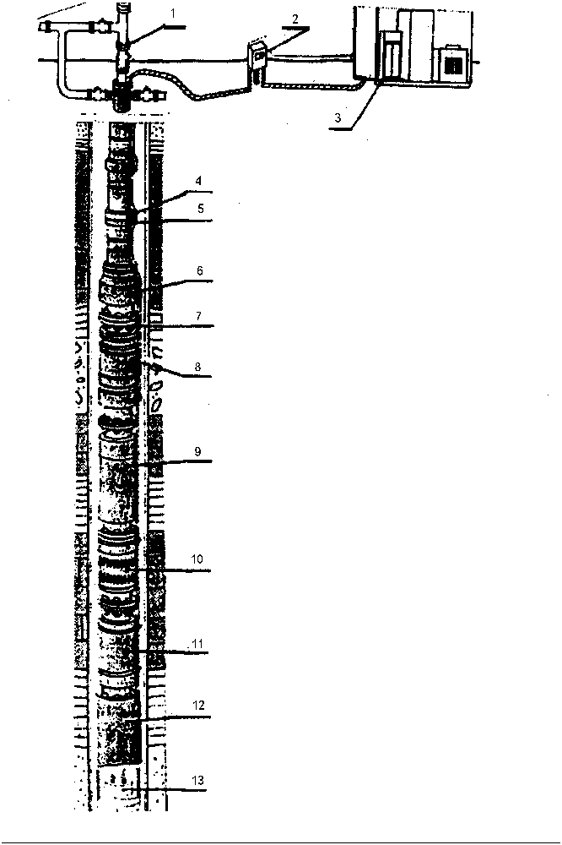
Рис. 3.16. Установка погружного центробежного насоса:
1 - оборудование устья скважин; 2 - пункт подключательный выносной; 3 - трансформаторная комплексная подстанция; 4 - клапан спускной; 5 - клапан обратный; 6 - модуль-головка; 7 - кабель; 8 - модуль-секция; 9 - модуль насосный газосепаратор; 10 - модуль исходный; 11 – протектор; 12 - электродвигатель; 13 - система термоманометрическая

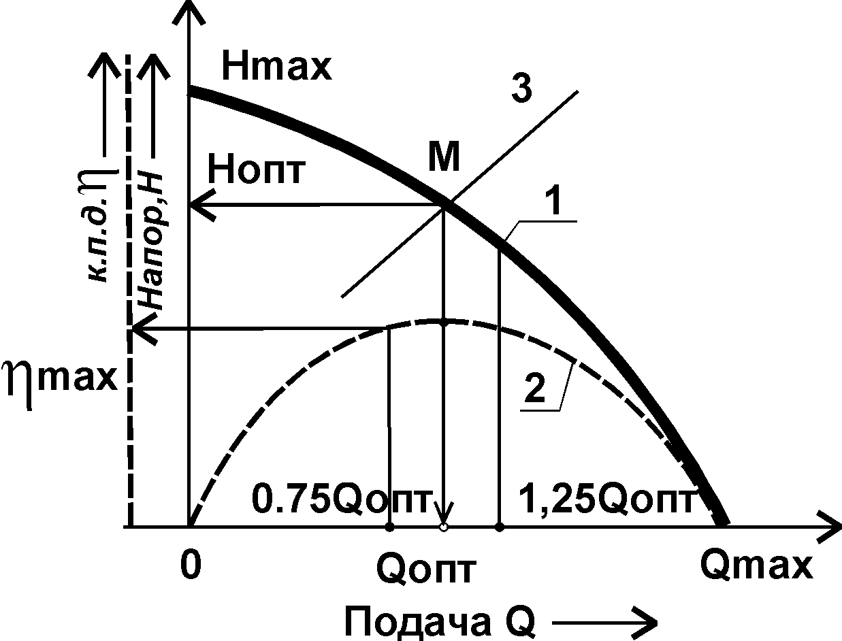

Рис. 3.17. Гидравлическая характеристика ПЭЦН

Таблица 3.4

Наименование установок | Минималь-ный (внутр.) диаметр эксплуатационной колонны | Попереч-ный габарит установки, мм | Пода-ча, м³/сут | Напор, м | Мощность двигателя, кВт | Тип  газосепа-ратора
УЭЦНМ5-50 | 121,7 | 112 | 50 | 990÷1980 | 32÷45
УЭЦНМ5-80 | 121,7 | 112 | 80 | 900÷1950 | 32÷63
УЭЦНМК5-80 | 121,7 | 112
УЭЦНМ5-125 | 121,7 | 112 | 125 | 745÷1770 |  | 1МНГ5
УЭЦНМК5-125 | 121,7 | 112
УЭЦНМ5-200 | 121,7 | 112 | 200 | 640÷1395 | 45÷90 | 1МНГК5
УЭЦНМ5А-160 | 130,0 | 124 | 160 | 790÷1705 | 32÷90 | МНГА5
УЭЦНМ5А-250 | 130,0 | 124 | 250 | 795÷1800 | 45÷90 | МНГА5
УЭЦНМК5-250 | 130,0 | 124
УЭЦНМ5А-400 | 130,0 | 124 | 400 | 555÷1255 | 63÷125 | МНГК5А
УЭЦНМК5А-400 | 130,0 | 124
УЭЦНМ6-250 | 144,3 | 137 | 250 | 920÷1840 | 63÷125
УЭЦНМ6-320 | 144,3 | 137 | 320 | 755÷1545
УЭЦНМ6-500 | 144,3  или  148,3 | 137  или  140,5 | 500 | 800÷1425 | 90÷180
УЭЦНМ6-800 | 148,3 | 140,5 | 800 | 725÷1100 | 125÷250
УЭЦНМ6-1000 | 148,3 | 140,5 | 1000 | 615÷1030 | 180÷250

Гидравлическая характеристика погружного электроцентробежного насоса (ПЭЦН) «мягкая», дается заводом – изготовителем при работе насоса на воде плотностью ρ =1000 кг/м³ (количество ступеней - 100) и представляет собой зависимости (см. рис. 3.17): напора Н от подачи Q (Н=f(Q)); коэффициента полезного действия КПД - η от Q (η = f(Q)); мощности N от Q (на рис. не показано). При закрытой задвижке и подаче Q = 0, насос развивает максимальный напор H_{max} (кривая 1). В этом случае КПД равен нулю. Если насос работает без подъема жидкости (Н = 0, η = 0), подача его максимальна (Q_{max}).
Наиболее целесообразная область работы насоса - зона максимального КПД (кривая 2). Значение η_{max} достигает 0,5 ÷ 0,6. Режим эксплуатации насоса, когда напор Н_{опт} и подачи Q_{опт} соответствуют точке с максимальным КПД, называют оптимальным (точка М).
Под режимом эксплуатации насоса понимается пересечение гидравлической характеристики насоса (кривая 1) с его «внешней сетью», в данном случае гидродинамической характеристикой скважины (кривая 3).
Под гидродинамической характеристикой скважины понимается совокупная характеристика работы пласта и подъемника, которая выражается графической зависимостью напора (давления) в функции дебита (подачи) (H = f (Q)).
Задача рационального выбора компоновки УЭЦН сводится к подбору такого режима насоса, когда пересечение кривых 1 и 3 будет находиться в «рабочей зоне», которая лежит на кривой 1, где 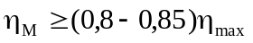. Регулирование режима возможно как изменением характеристики насоса (изменением числа оборотов, изменением числа ступеней и др.), так и изменением характеристики «внешней сети» (изменением диаметра НКТ, применением штуцеров и др.).
Погружной насос, электродвигатель, гидрозащита соединяются между собой фланцами и шпильками. Валы насоса двигателя и гидрозащита имеют на концах шлицы и соединяются между собой шлицевыми муфтами.
Гидрозащита предназначена для защиты ПЭД от проникновения в его полость пластовой жидкости и смазки сальника насоса и состоит из протектора и компенсатора.
Кабель с поверхности до погружного агрегата подводят питающий, полиэтиленовый бронированный (эластичная стальная оцинкованная лента) круглый кабель (типа КГБК), а в пределах погружного агрегата – плоский типа (КПБП).
Станция управления обеспечивает включение и отключение установки, самозапуск после появления исчезнувшего напряжения и аварийное отключение (перегрузки, короткое замыкание, колебания давления, отсутствие притока и др.).
Станции управления (ШГС-5804 для двигателей с мощностью IV до 100 кВт, КУПНА-79 для двигателей с N больше 100 кВт). Они имеют ручное и автоматическое управление, дистанционное управление с диспетчерского пункта, работают по программе.
Имеется отсекатель манифольдного типа РОМ-1, который перекрывает выкидную линию при повышении или резком снижении давления (вследствие прорыва трубопровода).
Трансформаторы регулируют напряжение питания с учетом потерь в кабеле (25 ÷ 125 В на 1000 м).
Погружные винтовые и гидропоршневые насосы. Это новые виды погружных насосов.
Винтовой насос – это тоже погружной насос с приводом от электродвигателя, но жидкость в насосе перемещается за счет вращения ротора-винта. Особенно эффективны насосы этого типа при извлечении из скважин нефтей с повышенной вязкостью.
Применяются насосы с приводом на устье скважин, производительность которых до 185 м³/сут; напор до 1830 м.
Гидропоршневой насос – это погружной насос, приводимый в действие потоком жидкости, подаваемой в скважину с поверхности насосной установкой. При этом в скважину опускают два ряда концентрических труб диаметром 63 и 102 мм. Насос опускают в скважину внутрь трубы диаметром 63 мм и давлением жидкости прижимают к посадочному седлу, находящемуся в конце этой трубы. Поступающая с поверхности жидкость приводит в движение поршень двигателя, а вместе с ним и поршень насоса. Поршень насоса откачивает жидкость из скважины и вместе с рабочей жидкостью подает ее по межтрубному пространству на поверхность.

3.5. Исследование глубинно-насосных скважин и динамометрирование скважинных насосных установок
Контроль за работой глубинно-насосных скважин осуществляется глубинными исследованиями, динамометрированием скважин, отбором проб добываемой продукции. Исследования проводят при установившихся режимах с целью получения индикаторной линии Q (ΔР) и установления зависимости дебита Q от режимных параметров установки. По результатам исследований определяют параметры пласта и устанавливают режим работы скважины.
Теоретические основы гидродинамических исследований скважин независимы от способа их эксплуатации. Технология исследований зависит от этого. Забойное давление можно определить либо с помощью глубинных манометров, либо по уровню жидкости с помощью эхолота.
Малогабаритные скважинные манометры диаметром 22÷25 мм спускают в кольцевой зазор между НКТ и обсадной колонной на проволоке через отверстия в эксцентричной планшайбе, которая позволяет подвесить трубы со смещением от центра скважины для увеличения проходного сечения межтрубного пространства. В глубоких и искривленных скважинах возможны прихваты и обрывы проволоки.
Для специальных исследований используются лифтовые скважинные манометры, спускаемые на НКТ.
Часто скважины, оборудованные ШСН, исследуют с помощью эхолота-прибора для замера уровня в скважине. По положению уровней и по известной плотности жидкости в скважине определяют пластовое и забойное давление. Суть процесса измерения-эхометрии в следующем. В трубное пространство с помощью датчика импульса звуковой волны (пороховой хлопушки) посылается звуковой импульс. Звуковая волна, пройдя по стволу скважины, отражается от уровня жидкости, возвращается к устью скважины и улавливается кварцевым чувствительным микрофоном. Микрофон соединен через усилитель с регистрирующим устройством, которое записывает все сигналы (исходный и отраженный) на бумажной ленте в виде диаграммы (рис. 3.18).
Лента перемещается с помощью лентопротяжного механизма с постоянной скоростью. Для измерения скорости звука недалеко от уровня жидкости на известном расстоянии от устья на трубах устанавливают репер-патрубок, подвешенный на муфте одной из труб и перекрывающий кольцевой зазор между обсадными и насосными трубами на 60÷65%.

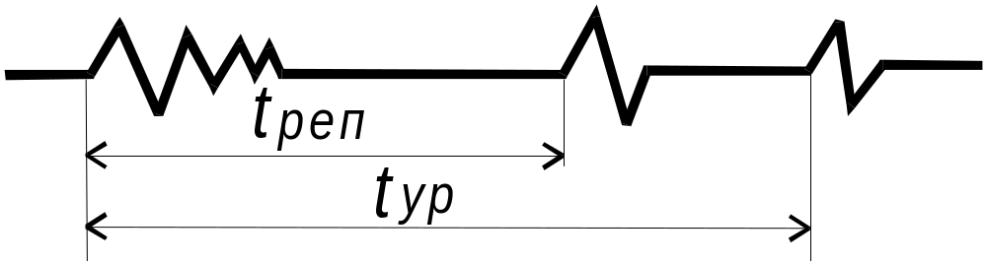

Рис. 3.18. Эхограмма

Для целей исследования дебит скважины Q можно менять либо изменением длины хода штока (изменением места сочленения шатуна с кривошипом перестановкой пальца шатуна на кривошипе), либо изменением числа качаний (смена диаметра шкива на валу электродвигателя привода СК).

3.5.1.ДИНАМОМЕТРИРОВАНИЕ УСТАНОВОК
Диаграмму нагрузки на устьевой шток в зависимости от его хода называют динамограммой, а ее снятие – динамометрированием ШСНУ. В наиболее распространенном гидравлическом динамографе типа ГДМ-3 (рис. 3.20) действующая на шток нагрузка передается через рычаговую систему на мембрану камеры 9, заполненную жидкостью (спиртом или водой), где создается повышенное давление. Давление жидкости в камере, пропорциональное нагрузке на шток, передается по капиллярной трубе 8 на геликсную пружину 7. При увеличении давления геликсная пружина разворачивается, а перо 6, прикрепленное к ее свободному концу, чертит линию на бумажном диаграммном бланке 5. Бланк закреплен на подвижном столике, который с помощью приводного механизма перемещается пропорционально ходу устьевого штока. В результате получается развертка нагрузки Р в зависимости от длины хода S. Для снятия динамограммы измерительную часть динамографа (месдозу и рычаг) вставляют между траверсами канатной подвески штанг, а нить 1 приводного механизма самописца прикрепляют к неподвижной точке (устьевому сальнику). Масштаб хода изменяют сменой диаметра шкива 2 самописца (1:15, 1:30, 1:45), а усилия - перестановкой опоры месдозы и рычага.
Динамограф предварительно тарируют. На рис. 3.19 показана теоретическая динамограмма.
Точка А - начало хода устьевого штока вверх АБ – восприятие нагрузки от веса жидкости после закрытия нагнетательного клапана. Отрезок бБ - потеря хода плунжера в результате удлинения штанг и сокращения труб, отрезок БВ соответствует ходу плунжера вверх. При обратном ходе штока линия ВГ отображает разгрузку штанг от веса жидкости (трубы растянулись, а штанги сократились на длину отрезка П). В интервале ГА (ход плунжера вниз) нагрузка Р_{вн} равна весу штанг в жидкости, а при ходе вверх Р_{вв} - весу штанг и весу жидкости над плунжером.
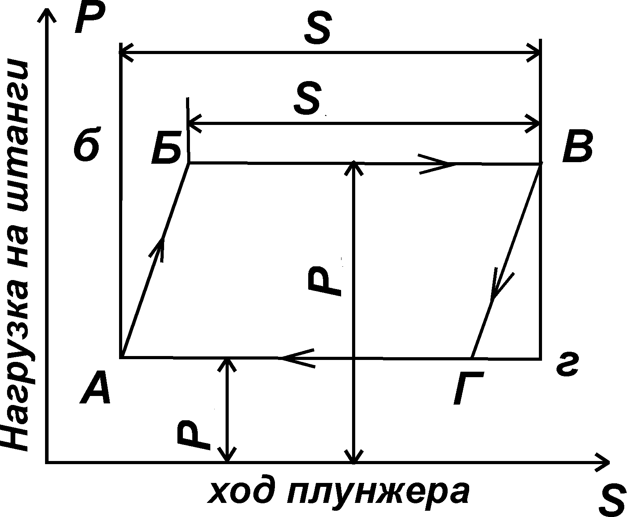

Рис. 3.19. Теоретическая динамограмма ШСН

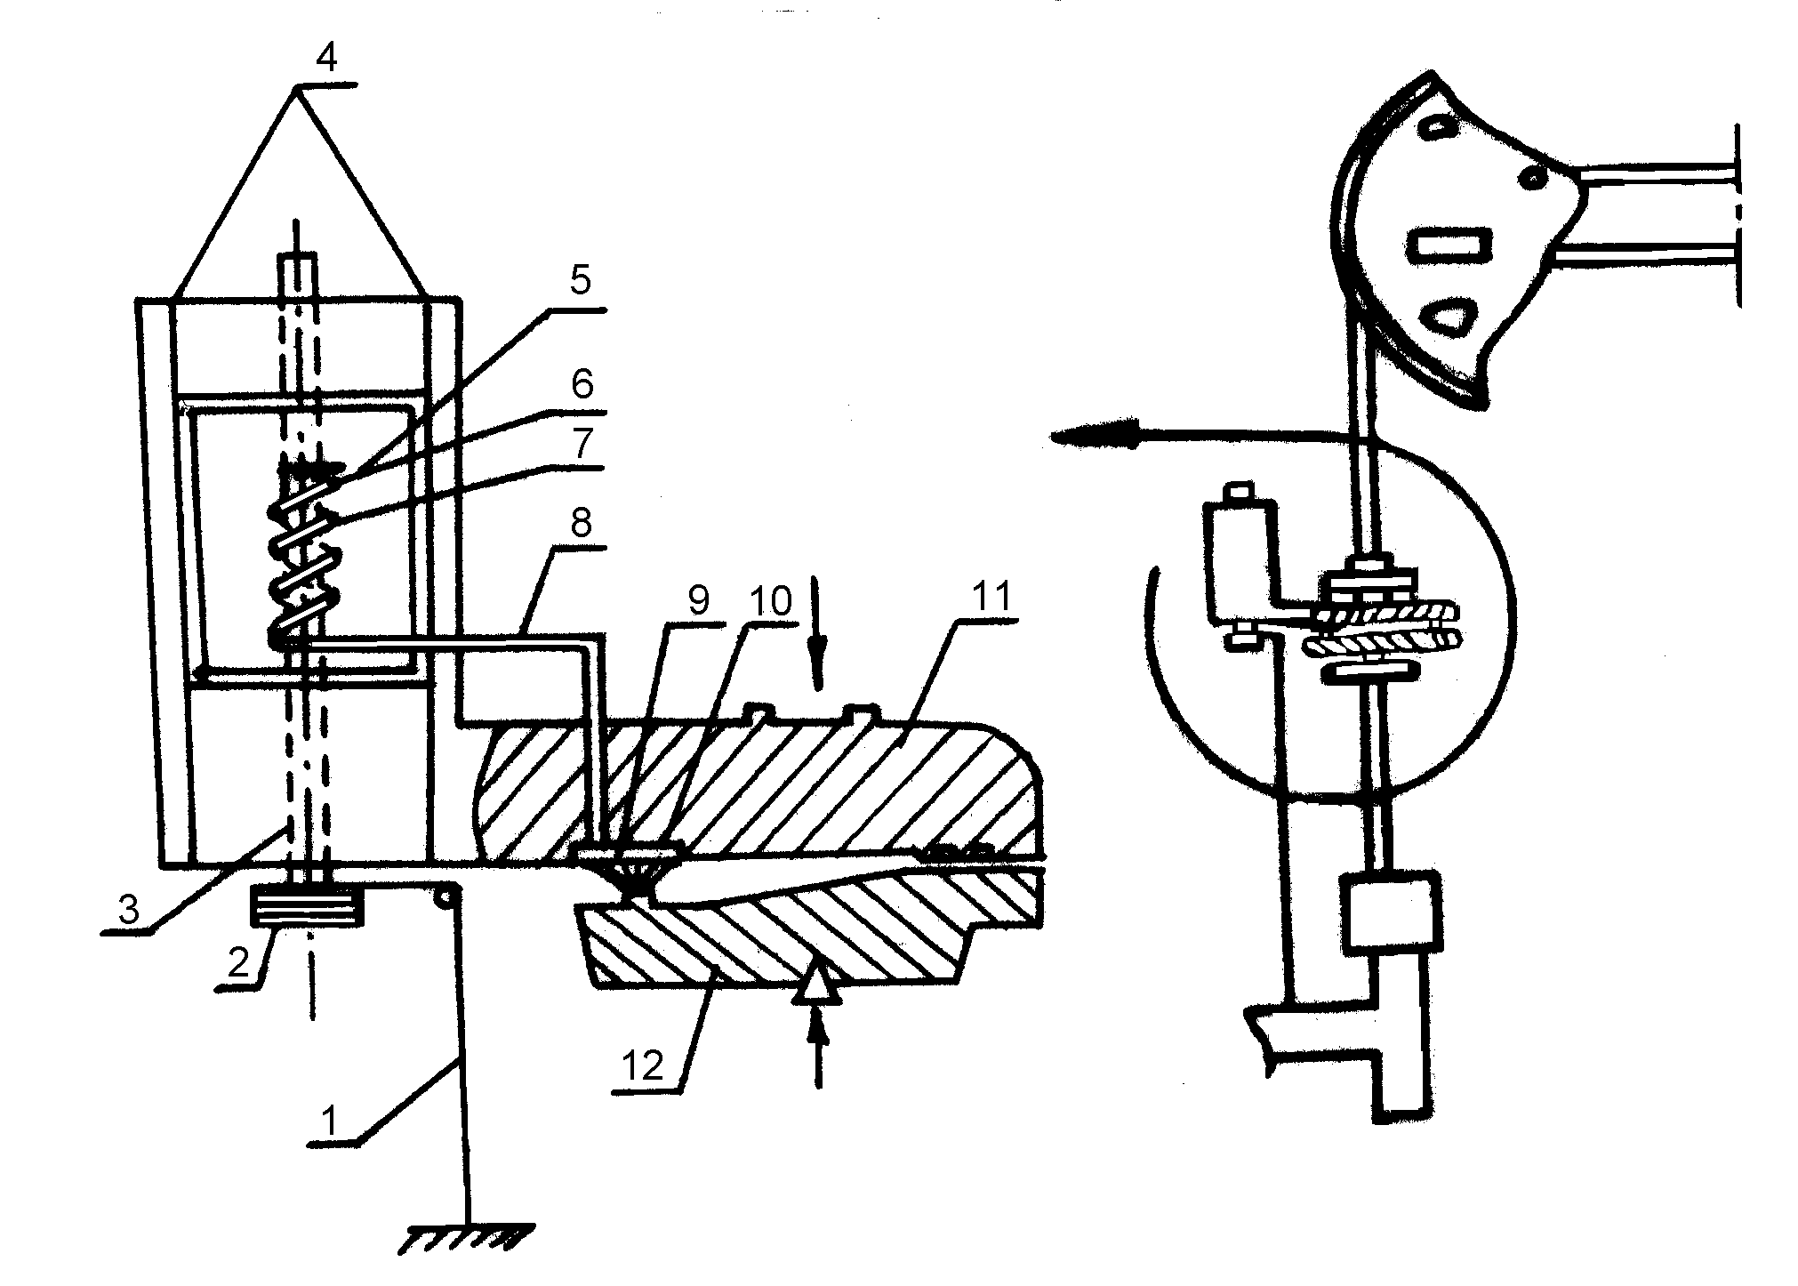

Рис. 3.20. Принципиальная схема гидравлического динамографа
и его установки между траверсами канатной подвески:
1 – нить приводного механизма, 2 – шкив ходового винта, 3 – ходовой винт столика, 4 - направляющие салазки столика, 5 – бумажный бланк, 6 – пишущее перо геликсной пружины, 7 – геликсная пружина, 8 – капиллярная трубка, 9 – силоизмерительная камера, 10 – нажимной диск, 11 – месдоза (верхний рычаг силоизмерительной части), 12 – рычаг (нижний) силоизмерительной части

Фактическая динамограмма отличается от теоретической и ее изучение позволяет определить максимальную и минимальную нагрузки, длины хода штока и плунжера, уяснить динамические процессы в колонне штанг, выявить ряд дефектов и неполадок в работе ШСВУ и насоса (рис. 3.21).

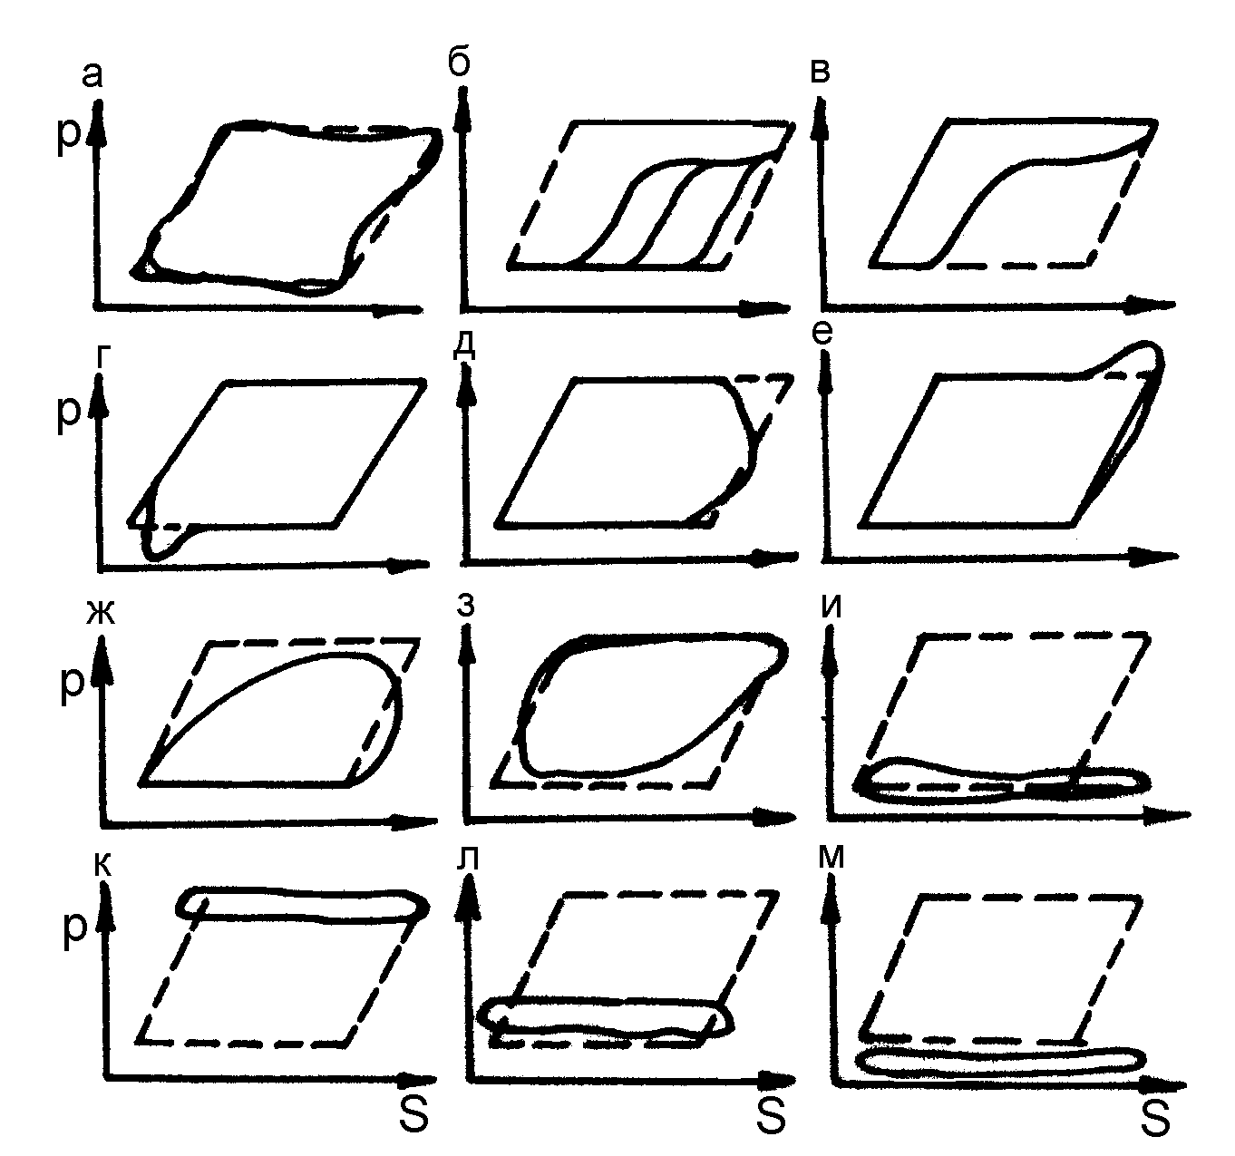

Рис. 3.21. Практические динамограммы работы ШСН:
а - нормальная тихоходная работа; б - влияние газа; в – превышение подачи насоса над притоком в скважину; г - низкая посадка плунжера; д - выход плунжера из цилиндра невставного насоса; е – удары плунжера о верхнюю ограничительную гайку вставного насоса; ж - утечки в нагнетательной части; и - полный выход из строя нагнетательной части; к - полный выход из строя всасывающей части; л - полуфонтанный характер работы насоса; м - обрыв штанг (пунктиром показаны линии теоретической динамограммы); з - утечки во всасывающей части

В настоящее время находят широкое применение электронные средства контроля и диагностики нефтедобывающих скважин. Например, томское научно-производственное и внедренческое общество СИАМ разработало и наладило выпуск электронных динамографов серии СИДДОС и уровнемеров серии СУДОС с применением современной компьютерной техники и программного обеспечения.
Рабочий комплект уровнемера СУДОС - 02м включает блок электронный и устройство генерации и приема, соединяемые измерительным кабелем.

Характеристики
Диапазон контролируемых уровней (20 ÷ 3000) м
Диапазон контролируемых давлений (0÷100) кгс/см²
Емкость энергонезависимой памяти 149 измерений
Рабочий диапазон температур (-40 ÷ +50) ⁰С

Динамографы серии СИДДОС обеспечивают автоматизацию контроля динамограмм типа "нагрузка – положение" в рабочем состоянии и при выходе ШСНУ на режим, а также контроль утечек (тест клапанов) по методу «линии потерь».
Результаты измерений (кроме непосредственной индикации) могут быть распечатаны на микропринтере, переданы в блок визуализации или в базу данных на персональном компьютере.

Характеристики динамографа СИДДОС-01
Диапазон контролируемых нагрузок (0÷10) тс
Диапазон контролируемых перемещений (0÷3,5) м
С темпом качаний (3÷8) кач/мин
Емкость энергозависимой памяти 80 динамограмм

Факторы, влияющие на производительность насоса
Осложнения в эксплуатации насосных скважин обусловлены большим газосодержанием на приеме насоса, повышенным содержанием песка в продукции (пескопроявлением), наличием высоковязких нефтей и водоносных эмульсий, существенным искривлением ствола скважины, отложениями парафина и минеральных солей, высокой температурой и др.
Производительность насоса зависит также от пригонки плунжера к цилиндру, износа деталей насоса, деформации насосных штанг и труб, негерметичности труб.
Теоретическая производительность ШСН равна
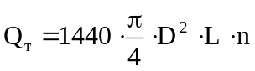, м³/сут,
где 1440 – число минут в сутках;
D - диаметр плунжера наружный;
L - длина хода плунжера;
n - число двойных качаний в минуту.
Фактическая подача Q всегда < Q_{т} .
Отношение 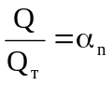 называется коэффициентом подачи, тогда 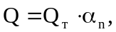 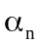 - изменяется от 0 до 1.
В скважинах, в которых проявляется так называемый фонтанный эффект, т.е. в частично фонтанирующих через насос скважинах может быть < 1.
Работа насоса считается нормальной, если 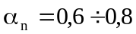.
Коэффициент подачи зависит от ряда факторов, которые учитываются коэффициентами
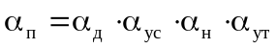 ,
где коэффициенты:
α_{д} - деформации штанг и труб;
α_{ус} - усадки жидкости;
α_{н}- степени наполнения насоса жидкостью;
α_{ут} - утечки жидкости.
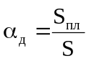,
где S_{пл} - длина хода плунжера (определяется из условий учета упругих деформаций штанг и труб); S - длина хода устьевого штока (задается при проектировании).
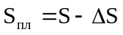 , 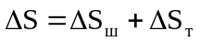,
где ΔS- деформация общая;
ΔS_{ш} - деформация штанг;
ΔS_{т} - деформация труб.
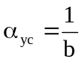,
где b - объемный коэффициент жидкости, равный отношению объемов (расходов) жидкости при условиях всасывания и поверхностных условиях.
Насос наполняется жидкостью и свободным газом. Влияние газа на наполнение насоса учитывают коэффициентом наполнения цилиндра насоса
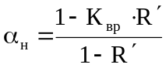,
где R' - газовое число (отношение расхода свободного газа к расходу жидкости при условиях всасывания); К_{вр} - коэффициент, характеризующий долю пространства, т.е. объема цилиндра под плунжером при его крайнем нижнем положении от объема цилиндра, описываемого плунжером. Увеличив длину хода плунжера, можно увеличить α_{н}.
Коэффициент утечек
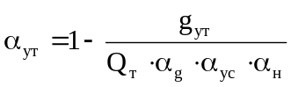,
где g_{ут} - расход утечек жидкости (в плунжерной паре, клапанах, муфтах НКТ); α_{ут} − величина переменная (в отличие от других факторов), возрастающая с течением времени, что приводит к изменению коэффициента подачи.
Оптимальный коэффициент подачи определяется из условия минимальной себестоимости добычи и ремонта скважин.
Значительное количество свободного газа на приеме насоса приводит к уменьшению коэффициента наполнения насоса вплоть до нарушения подачи. Основной метод борьбы - уменьшение газосодержания в жидкости, поступающей в насос. При поступлении жидкости в насос газ частично сепарируется в затрубное пространство. Сепарацию газа характеризуют коэффициентом сепарации, который представляет собой отношение объема свободного газа, уходящего в затрубное пространство, ко всему объему свободного газа при термодинамических условиях у приема насоса.
Сепарацию (отделение) газа можно улучшить с помощью защитных устройств и приспособлений, называемых газовыми якорями (газосепараторами), которые устанавливаются при приеме насоса (рис. 3.22). Работа их основана на использовании сил гравитации (всплывания), инерции, их сочетания.

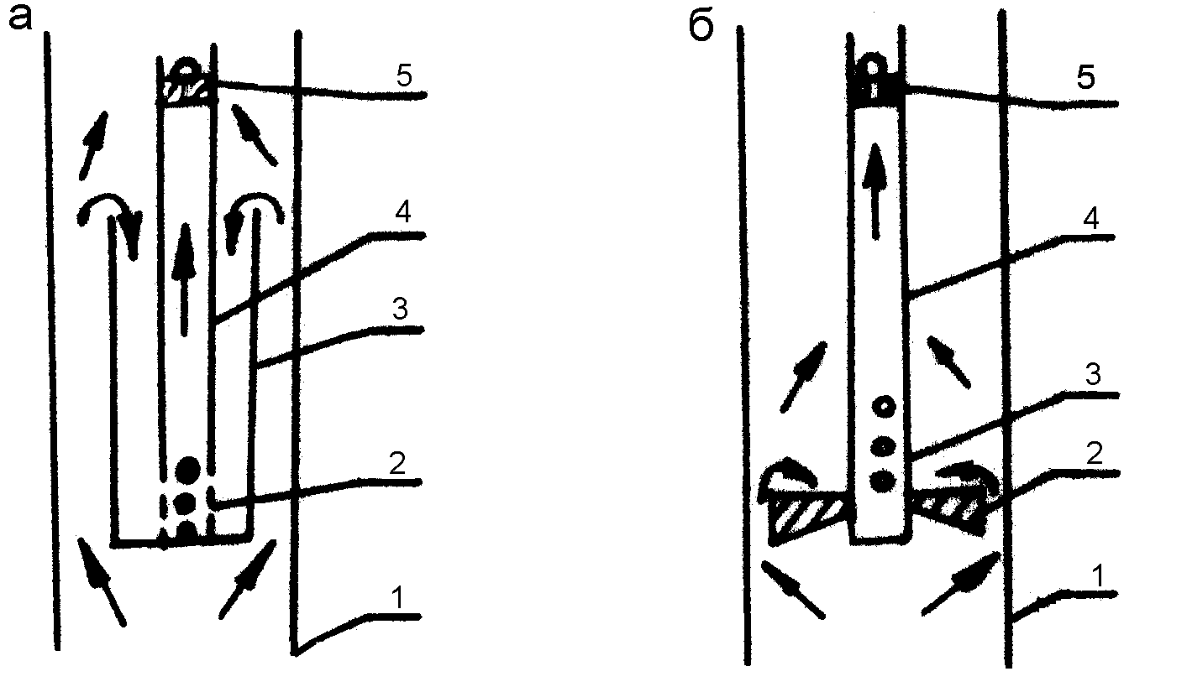

Рис. 3.22. Принципиальные схемы газовых якорей однокорпусного (а),
однотарельчатого (б):
1 - эксплуатационная колонна; 2 – отверстия; 3 – корпус; 4 – приемная труба;
5 – всасывающий клапан насоса; 6 – тарелки

В однокорпусном якоре при изменении газожидкостного потока на 180⁰ пузырьки газа под действием архимедовой силы всплывают и частично сепарируются в затрубное пространство, а жидкость через отверстия 2 поступает в центральную трубу 4 на прием насоса. Эффективность сепарации определяется соотношением скоростей жидкости и газовых пузырьков и конструктивным исполнением сепаратора (незащищенный открытый вход или дырчатый фильтр). В однотарельчатом якоре под тарелкой 6, обращенной краями вниз, пузырьки газа коалесцируют (объединяются), а сепарация газа происходит при обтекании тарелки и движения смеси горизонтально над тарелкой к отверстиям 2 в приемной трубе 4. Существуют и другие конструкции якорей, например зонтичные, винтовые.
Отрицательное влияние песка в продукции приводит к абразивному износу плунжерной пары, клапанных узлов и образованию песчаной пробки на забое. Песок также при малейшей негерметичности НКТ быстро размывает каналы протекания жидкости в резьбовых соединениях, усиленно изнашивает штанговые муфты и внутреннюю поверхность НКТ, особенно в искривленных скважинах. Даже при кратковременных остановках (до 10 ÷ 20 мин) возможно заедание плунжера в насосе, а при большом осадке – и заклинивание штанг в трубах. Увеличение утечек жидкости, обусловленных абразивным износом и размывом, приводит к уменьшению подачи ШСНУ и скорости подачи восходящего потока ниже приема, что способствует ускорению образования пробки. А забойная пробка существенно ограничивает приток в скважину. Снижение дебита вследствие износа оборудования и образования песчаной пробки вынуждает проведение преждевременного ремонта для замены насоса и промывки пробки. К песчаным скважинам относят скважины с содержанием песка более 1 г/л.
Выделяют 4 группы методов борьбы с песком при насосной эксплуатации:
1. Наиболее эффективный метод - предупреждение и регулирование поступления песка из пласта в скважину. Первое осуществляют посредством либо установки специальных фильтров на забое, либо крепления призабойной зоны, а второе - уменьшением отбора жидкости.
При этом целесообразно обеспечить плановый запуск песочной скважины увеличением длины хода S, числа качаний n или подливом чистой жидкости в скважину через затрубное пространство (20 ÷ 25% от дебита).
2. Обеспечение выноса на поверхность значительной части песка, поступающего в скважину. Условия выноса по А.Н. Адонину,
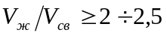.
где V_{ж} - скорость восходящего потока жидкости,
V_{св} - скорость свободного осаждения песчинки с расчетным диаметром, равным среднему диаметру наиболее крупной фракции, составляющей около 20% всего объема песка.
Это обеспечивается подбором сочетаний подъемных труб и штанг либо подкачкой в затрубное пространство чистой жидкости (нефти, воды).
3. Установкой песочных якорей (сепараторов) и фильтров у приема насоса достигается сепарация песка от жидкости. Работа песчаных якорей основана на гравитационном принципе (рис. 3.23).
Песочный якорь прямого действия одновременно является газовым якорем. Применение песочных якорей - не основной, а вспомогательный метод борьбы с песком. Метод эффективен для скважин, в которых поступление песка непродолжительно и общее его количество невелико.
Противопесочные фильтры, устанавливаемые у приема насоса, предупреждают поступление в насос песчинок средних и крупных размеров (более 0,01 мм в зависимости от соотношения размеров песчинок и каналов материала фильтра). Известны сетчатые, проволочные, капроновые, щелевые, гравийные, металлокерамические, цементно-песчано-солевые, песчано-пластмассовые, пружинные и другие фильтры. По А.М. Пирвердяну, лучшими являются сетчатые фильтры с размером ячеек 0,25 х 1,56 мм. Вследствие быстрого засорения (забивания, заклинивания) противопесочные фильтры не нашли широкого применения. Их целесообразно помещать в корпус с "карманом" для осаждения песка (не образуется забойная пробка, уменьшается скорость заклинивания) или сочетать с песочным якорем.

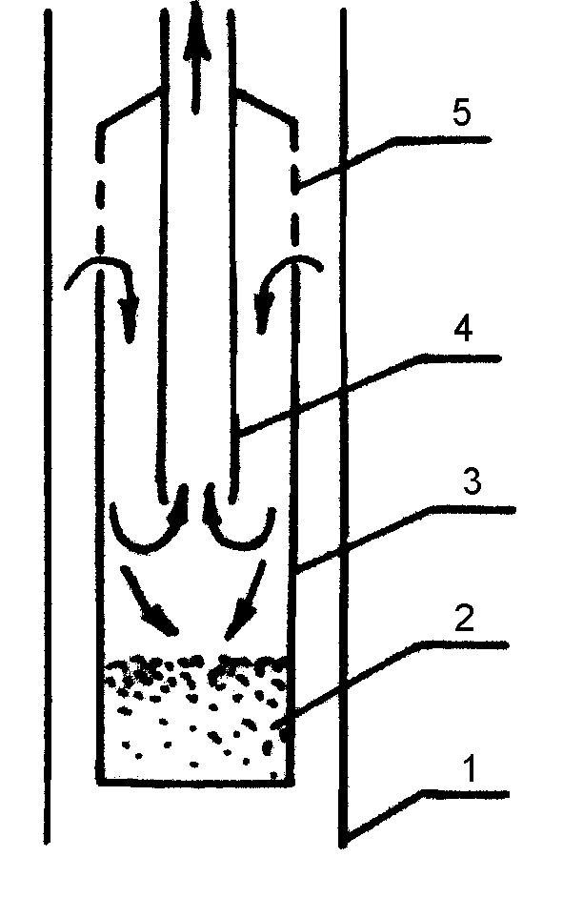
Рис. 3.23. Принципиальная схема песочного якоря прямого действия:
1 – эксплуатационная колонна, 2 – слой накопившегося песка, 3 –корпус, 4 – приемная труба,5 – отверстия для ввода смеси в якорь.

4. Использование специальных насосов для песочных скважин.
При большой кривизне ствола скважины наблюдается интенсивное истирание НКТ и штанг вплоть до образования длинных щелей в трубах или обрыва штанг. Для медленного проворачивания колонны штанг и плунжера "на выворот" при каждом ходе головки балансира с целью предотвращения одностороннего истирания штанг, муфт и плунжера при использовании пластинчатых скребков применяют штанговращатель. Применяют также протекторные и направляющие муфты, скребки-завихрители. Кроме того, принимают режим откачки, характеризующийся большой длиной хода S и малым числом качаний n.
Основной способ подъема высоковязких нефтей на поверхность - штанговый скважинно-насосный. В процессе эксплуатации возникают осложнения, вызванные сигналами гидродинамического трения и при движении штанг в жидкости, а также движении жидкости в трубах и через нагнетательный и всасывающий клапаны.
При откачке нефтей с вязкостью более 500 мПа·с может происходить "зависание" штанг в жидкости при ходе вниз. С целью уменьшения влияния вязкости применяют различные технические приемы и технологические схемы добычи: применение специальных двухплунжерных насосов, увеличение диаметра НКТ, насоса и проходных сечений в клапанах насоса, установление тихоходного режима откачки (число качаний до 3÷4 мин⁻¹, длина хода 0,8÷0,9 м) подливом растворителя (маловязкой нефти) в затрубное пространство (10÷15% расхода добываемой нефти или воды), подогревом откачиваемой жидкости у приема насоса или закачкой горячего теплоносителя в затрубное пространство.
Для борьбы с отложениями парафина применяют такие же методы, как при фонтанной и газлифтной эксплуатации. При добыче парафинистой нефти происходит отложение парафина на стенках НКТ, что ведет к снижению производительности насоса и прекращению извлечения жидкости. При небольшой интенсивности отложения парафина применяется наземная и подземная пропарка труб с помощью паропередвижной установки.
Широко применяется метод депарафинизации с помощью пластинчатых скребков. Скребки крепят хомутами к штангам на расстоянии друг от друга не более длины хода плунжера. Ширина скребка на 5 – 8 мм меньше диаметра НКТ. Насосные установки оборудуют штанговращателями. Колонны штанг с укрепленными на них скребками при каждом ходе вниз срезают парафин со стенок труб.

3.6. Понятие о разработке нефтяных и газовых скважин

Под системой разработки нефтяных месторождений и залежей понимают форму организации движения нефти в пластах к добывающим скважинам.
Систему разработки нефтяных месторождений определяют:
- порядок ввода эксплуатационных объектов многопластового месторождения в разработку;
- сетки размещения скважин на объектах, темп и порядок ввода их в работу;
- способы регулирования баланса и использования пластовой энергии.
Следует различать системы разработки многопластовых месторождений и отдельных залежей (однопластовых месторождений).
Объект разработки – один или несколько продуктивных пластов месторождения, выделенных по геолого-техническим условиям и экономическим соображениям для разбуривания и эксплуатации единой системой скважин.
При выделении объектов следует учитывать:
1. геолого-физические свойства пород-коллекторов;
2. физико-химические свойства нефти, воды и газа;
3. фазовое состояние углеводородов и режим пластов;
4. технику и технологию эксплуатации скважин.
Объекты разработки подразделяют на самостоятельные и возвратные. Возвратные объекты в отличие от самостоятельных предполагается разрабатывать скважинами, эксплуатирующими в первую очередь какой-то другой объект.

3.6.1.СЕТКА РАЗМЕЩЕНИЯ СКВАЖИН
Сетка скважин – характер взаимного расположения добывающих и нагнетательных скважин на эксплуатационном объекте с указанием расстояний между ними (плотность сетки). Скважины располагают по равномерной сетке и неравномерной сетке (преимущественно рядами). Сетки по форме бывают квадратными, треугольными и многоугольными. При треугольной сетке на площади размещается скважин больше на 15,5 %, чем при квадратной в случае одинаковых расстояний между скважинами.
Под плотностью сетки скважин подразумевают отношение площади нефтеносности к числу добывающих скважин. Вместе с тем это понятие очень сложное. Плотность сетки определяется с учетом конкретных условий. С конца 50-х годов месторождения эксплуатируются с плотностью сетки (30÷60)·10⁴ м²/скв. На Туймазинском месторождении плотность сетки 20·10⁴ м²/скв. при расстоянии между скважинами в рядах 400 м, Ромашкинском - 60·10⁴ м²/скв. – 1000 м · 600 м, Самотлорском - 64·10⁴ м²/скв.

3.6.2.СТАДИИ РАЗРАБОТКИ МЕСТОРОЖДЕНИЙ
Стадия – это период процесса разработки, характеризующийся определенным закономерным изменением технологических и технико-экономических показателей. Под технологическими и технико-экономическими показателями процесса разработки залежи понимают текущую (среднегодовую) и суммарную (накопленную) добычу нефти, текущую и суммарную добычу жидкости (нефти и воды), обводненность добываемой жидкости n_{в} (отношение текущей добычи воды к текущей добыче жидкости), текущий и накопленный водонефтяной фактор (отношение добычи воды к добыче нефти), текущую и накопленную закачку воды, компенсацию отбора закачкой (отношение закачанного объема к отобранному при пластовых условиях), коэффициент нефтеотдачи, число скважин (добывающих, нагнетательных), пластовое и забойное давления, текущий газовый фактор, средние дебит добывающих и приемистость нагнетательных скважин, себестоимость продукции, производительность труда, капитальные вложения, эксплуатационные расходы, приведенные затраты и др.
По динамике добычи нефти выделяют четыре стадии процесса разработки залежей пластового типа в гранулярных коллекторах при водонапорном режиме (рис. 3.24). Графики построены в зависимости от безразмерного времени , представляющего собой отношение накопленной добычи жидкости к балансовым запасам нефти.
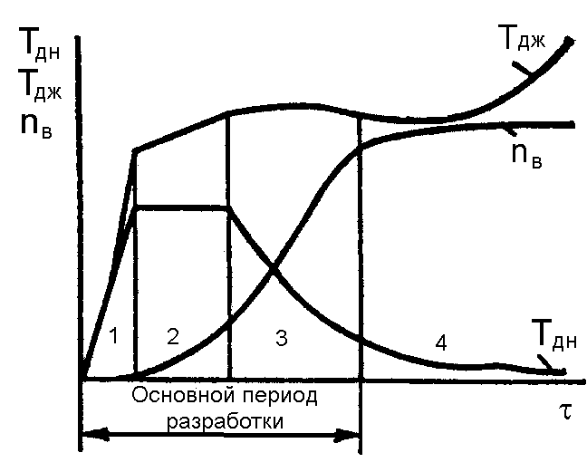
Рис. 3.24. Типовая динамика темпа добычи нефти Т_{дн}, жидкости Т_{дж} и обводненности продукции n_{в} при водонапорном режиме с выделением стадий разработки:
1 – освоение эксплуатационного объекта; 2 – поддержание высокого уровня добычи нефти;3 - значительное снижение добычи нефти; 4 – завершающая

Первая стадия – освоение эксплуатационного объекта - характеризуется:
- интенсивным ростом добычи нефти до максимально заданного уровня (прирост составляет примерно 1 ÷ 2 % в год от балансовых запасов);
- быстрым увеличением действующего фонда скважин до 0,6 ÷ 0,8 от максимального;
- резким снижением пластового давления;
- небольшой обводненностью продукции n_{в} (обводненность продукции достигает 3 ÷ 4 % при вязкости нефти не более 5 мПа·с и 35 % при повышенной вязкости);
- достигнутым текущим коэффициентом нефтеотдачи К_{н} (около 10%).
Продолжительность стадии зависит от промышленной ценности залежи и составляет 4 ÷ 5 лет, за окончание стадии принимается точка резкого перегиба кривой темпа добычи нефти Т_{дн} (отношение среднегодового отбора нефти к балансовым ее запасам).

Вторая стадия – поддержание высокого уровня добычи нефти - характеризуется:
- более или менее стабильным высоким уровнем добычи нефти (максимальный темп добычи нефти находится в пределах 3 ÷ 17 %) в течение 3 ÷ 7 лет и более для месторождений с маловязкими нефтями и 1 ÷ 2 года - при повышенной вязкости;
- ростом числа скважин, как правило, до максимума за счет резервного фонда;
- нарастанием обводненности продукции n_{в} (ежегодный рост обводненности составляет 2 ÷ 3% при малой вязкости нефти и 7% и более при повышенной вязкости, на конец стадии обводненность колеблется от нескольких до 65%);
- отключением небольшой части скважин из-за обводнения и переводом многих на механизированный способ добычи нефти;
- текущим коэффициентом нефтеотдачи η, составляющим к концу стадии 30 ÷ 50 %, а для месторождений с «пикой» добычи - 10 ÷ 15%.

Третья стадия – значительное снижение добычи нефти – характеризуется:
- снижением добычи нефти (в среднем на 10 ÷ 20 % в год при маловязких нефтях и на 3 ÷ 10 % при нефтях повышенной вязкости);
- темпом отбора нефти на конец стадии 1 ÷ 2,5 %;
- уменьшением фонда скважин из-за отключения вследствие обводнения продукции, переводом практически всего фонда скважин на механизированный способ добычи;
- прогрессирующим обводнением продукции n_{в} до 80 ÷ 85 % при среднем росте обводненности 7 ÷ 8 % в год, причем с большей интенсивностью для месторождений с нефтями повышенной вязкости;
- повышением текущих коэффициентов нефтеотдачи К_{н} на конец стадии до 50 ÷ 60 % для месторождений с вязкостью нефти не более 5 мПа·с и до 20 ÷ 30 % для месторождений с нефтями повышенной вязкости;
- суммарным отбором жидкости 0,5 ÷ 1 объема от балансовых запасов нефти.
Эта стадия наиболее трудная и сложная для всего процесса разработки, ее главная задача - замедление темпа снижения добычи нефти. Продолжительность стадии зависит от продолжительности предыдущих стадий и составляет 5 ÷ 10 и более лет. Определить границу между третьей и четвертой стадиями по изменению среднегодового темпа добычи нефти Т_{дн} обычно трудно. Наиболее четко ее можно определить по точке перегиба кривой обводненности n_{в}.
Совместно первую, вторую и третью стадии называют основным периодом разработки. За основной период отбирают из залежей 80 ÷ 90 % извлекаемых запасов нефти.

Четвертая стадия - завершающая - характеризуется:
- малыми, медленно снижающимися темпами отбора нефти Т_{дн} (в среднем около 1% );
- большими темпами отбора жидкости Т_{дж} (водонефтяные факторы достигают 0,7 7 м³/м³);
- высокой медленно возрастающей обводненностью продукции (ежегодный рост составляет около 1%);
- более резким, чем на третьей стадии, уменьшением действующего фонда скважин из-за обводнения (фонд скважин составляет примерно 0,4 ÷ 0,7 от максимального, снижаясь иногда до 0,1);
- отбором за период стадии 10 ÷ 20% балансовых запасов нефти.
Продолжительность четвертой стадии сопоставима с длительностью всего предшествующего периода разработки залежи, составляет 15 ÷ 20 лет и более, определяется пределом экономической рентабельности, т. е. минимальным дебитом, при котором еще рентабельна эксплуатация скважин. Предел рентабельности обычно наступает при обводненности продукции примерно на 98%.

3.6.3.РАЗМЕЩЕНИЕ ЭКСПЛУАТАЦИОННЫХ И НАГНЕТАТЕЛЬНЫХ СКВАЖИН НА МЕСТОРОЖДЕНИИ

Для поддержания пластового давления и увеличения коэффициента отдачи пласта, который на разных месторождениях колеблется в широких пределах, применяют закачку под давлением в продуктивные пласты воды или газа через нагнетательные скважины. Первый метод связан с закачкой под большим давлением (порядка 20 МПа) в нефтяные пласты воды, прошедшей специальную подготовку. Различают законтурное, внутриконтурное и площадное заводнение нефтяных пластов.
При законтурном заводнении воду закачивают в пласт через нагнетательные скважины, размещаемые за внешним контуром нефтеносности по периметру залежи. Эксплуатационные скважины располагают внутри контура нефтеносности рядами параллельно контуру. Суммарный объем отбираемой жидкости равен количеству нагнетаемой в пласт воды (рис. 3.25).

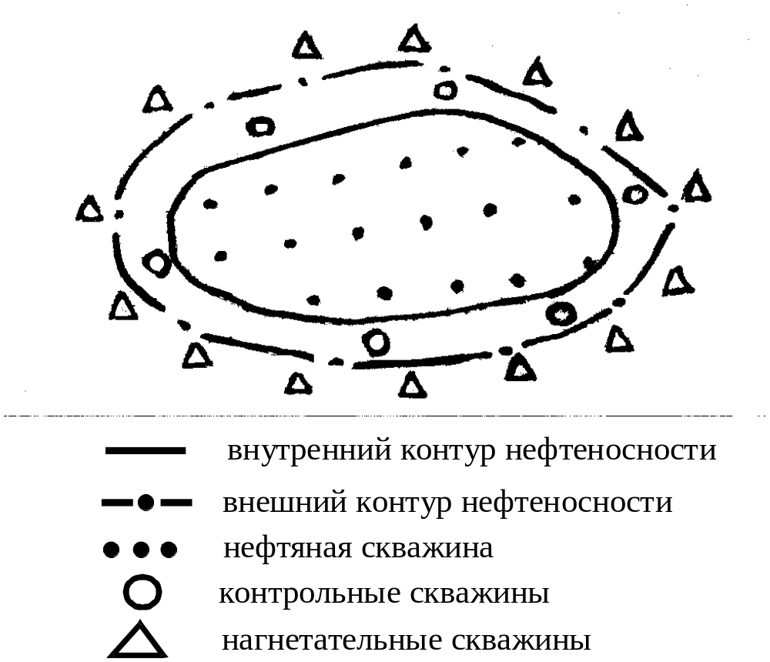
Рис. 3.25. Схема законтурного заводнения:
На больших месторождениях применяют внутриконтурное заводнение - разрезание нагнетательными рядами на отдельные эксплуатационные блоки. На 1 т извлекаемой нефти необходимо нагнетать 1,6÷2 м³ воды.
Площадное заводнение применяется как вторичный метод добычи нефти при разработке нефтяных залежей на ненапорных режимах, когда запасы пластовой энергии в значительной степени израсходованы, а в недрах есть значительное количество нефти. Закачка воды в пласт осуществляется через систему нагнетательных скважин, расположенных равномерно по всей залежи.
Нормальный расход воды - 10 ÷ 15 м³ на 1 т нефти.
Заводнение позволило повысить нефтеотдачу залежей (по сравнению с режимом растворенного газа), но в настоящее время оно практически исчерпало свои возможности, и для повышения его эффективности разрабатываются более совершенные его виды.
К таким относятся: щелочное заводнение, полимерное заводнение, использование пен и эмульсий, вытеснение нефти горячей водой и паром. Вытеснение нефти возможно также двуокисью углерода, растворителями и газами высокого давления, продуктами внутрипластового горения нефти. Кроме этих методов внедряют в практику цикличное заводнение, изменение направлений фильтрационных потоков жидкостей в пласте, нагнетание воды при высоких давлениях, сформированный отбор жидкостей, микробиологическое воздействие на нефтяной пласт и т.д.

4. ПРОМЫСЛОВЫЙ СБОР И ПОДГОТОВКА НЕФТИ, ГАЗА И ВОДЫ

Поступающая из нефтяных и газовых скважин продукция не представляет собой соответственно чистые нефть и газ. Из скважин вместе с нефтью поступают пластовая вода, попутный (нефтяной) газ, твердые частицы механических примесей (горных пород, затвердевшего цемента).
Пластовая вода - это сильно минерализованная среда с содержанием солей до 300 г/л. Содержание пластовой воды в нефти может достигать 80%. Минеральная вода вызывает повышенное коррозионное разрушение труб, резервуаров; твердые частицы, поступающие с потоком нефти из скважины, вызывают износ трубопроводов и оборудования. Попутный (нефтяной) газ используется как сырье и топливо.
Технически и экономически целесообразно нефть перед подачей в магистральный нефтепровод подвергать специальной подготовке с целью ее обессоливания, обезвоживания, дегазации, удаления твердых частиц.
На нефтяных промыслах чаще всего используют централизованную схему сбора и подготовки нефти (рис.4.1). Сбор продукции производят от группы скважин на автоматизированные групповые замерные установки (АГЗУ). От каждой скважины по индивидуальному трубопроводу на АГЗУ поступает нефть вместе с газом и пластовой водой. На АГЗУ производят учет точного количества поступающей от каждой скважины нефти, а также первичную сепарацию для частичного отделения пластовой воды, нефтяного газа и механических примесей с направлением отделенного газа по газопроводу на ГПЗ (газоперерабатывающий завод). Частично обезвоженная и частично дегазированная нефть поступает по сборному коллектору на центральный пункт сбора (ЦПС). Обычно на одном нефтяном месторождении устраивают один ЦПС. Но в ряде случаев один ЦПС устраивают на несколько месторождений с размещением его на более крупном месторождении. В этом случае на отдельных месторождениях могут сооружаться комплексные сборные пункты (КСП), где частично производится обработка нефти. На ЦПС сосредоточены установки по подготовке нефти и воды. На установке по подготовке нефти осуществляют в комплексе все технологические операции по ее подготовке. Комплект этого оборудования называется УКПН - установка по комплексной подготовке нефти.

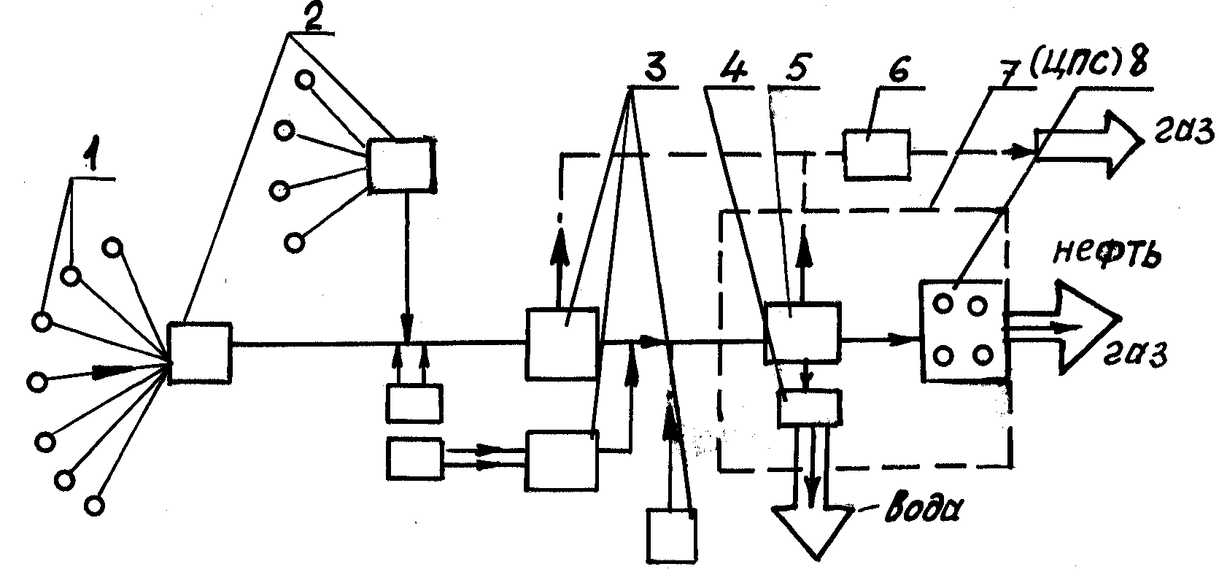
Рис. 4.1. Схема сбора и подготовки продукции скважин на нефтяном промысле:
1 - нефтяная скважина; 2 - автоматизированные групповые замерные установки (АГЗУ); 3 - дожимная насосная станция (ДНС); 4 - установка очистки пластовой воды; 5 - установка подготовки нефти; 6 - газокомпрессорная станция; 7 - центральный пункт сбора нефти, газа и воды; 8 - резервуарный парк

Обезвоженная, обессоленная и дегазированная нефть после завершения окончательного контроля поступает в резервуары товарной нефти и затем на головную насосную станцию магистрального нефтепровода.
УКПН представляет собой небольшой завод по первичной (промысловой) подготовке нефти (т.е. дегазация, обезвоживание, обессоливание, стабилизация). В сырую нефть (рис. 4.2), поступающую по линии I, подается деэмульгатор (по линии II). Насосом 1 нефть направляется в теплообменник 2, в котором нагревается до 50 ÷ 60°С горячей стабильной нефтью, поступающей по линии III, после стабилизационной колонны 8, Подогретая нефть в отстойнике первой ступени обезвоживания 3 частично отделяется от воды и проходит через смеситель 4, где смешивается с пресной водой, поступающей по линии V, для отмывки солей, и направляется в отстойник второй ступени 5 и по линии VI в электродегидратор 6. Отделенная вода отводится по линиям IY. При необходимости улучшения степени обессоливания применяют несколько смесителей, отстойников и электродегидраторов, включенных последовательно. Обессоленная нефть насосом 14 направляется в отпарную часть стабилизационной колонны 8 через теплообменник 7. Нагрев нефти в теплообменнике 7 до 150÷160⁰С осуществляется за счет тепла стабильной нефти, поступающей непосредственно снизу стабилизационной колонны 8, В стабилизационной колонне происходит отделение легких фракций нефти, которые конденсируются и передаются на ГПЗ. В нижней (отпарной) и верхней частях стабилизационной колонны установлены тарелочные устройства, которые способствуют более полному отделению легких фракций. Внизу отпарной части стабилизационной колонны поддерживается более высокая температура (до 240⁰С), чем температура нефти, поступающей вверх отпарной части. Температура поддерживается циркуляцией стабильной нефти из нижней части стабилизационной колонны через печь 13. Циркуляция стабильной нефти осуществляется насосом 12 по линии X. В печи 13 может также подогреваться часть нестабильной нефти, которая затем подается вверх отпарной колонны по линии XI. В результате нагрева из нефти интенсивно испаряются легкие фракции, которые поступают в верхнюю часть стабилизационной колонны, где на тарелках происходит более четкое разделение на легкие и тяжелые углеводороды. Пары легких углеводородов и газ по линии VII из стабилизационной колонны поступают в конденсатор-холодильник 9, где они охлаждаются до 30°С, основная их часть конденсируется и накапливается в емкости орошения 10. Газ и несконденсировавшиеся пары направляются по линии VIII на горелки печи 13. Конденсат (широкая фракция легких углеводородов) насосом 11 и перекачивается в емкости хранения, а часть по линии IX направляется вверх стабилизационной колонны на орошение. Часто для перемещения нефти от АГЗУ до ЦПС применяют ДНС - дожимную насосную станцию, т.к. пластового давления оказывается недостаточно. На ЦПС расположены также установки по подготовке воды - УПВ, на которой вода, отделенная на УКПН от нефти, подвергается очистке от частиц механических примесей, окислов железа и т.д. и направляется в систему поддержания пластового давления (ППД). В системе ППД подготовленная вода с помощью кустовых насосных станций (КНС) под большим давлением (до 20÷25 МПа) через систему трубопроводов-водоводов подается к нагнетательным (инжекционным) скважинам и затем в продуктивные пласты.
Рассмотрим основные принципы технологических процессов промысловой подготовки нефти и воды. Продукция нефтяных скважин прежде всего подвергается процессу сепарации (отделению от нефти газа, а также воды). Сепарацию нефти выполняют в специальных агрегатах-сепараторах, которые бывают вертикальными и горизонтальными. Вертикальный сепаратор (рис. 4.3) состоит из четырех секций.

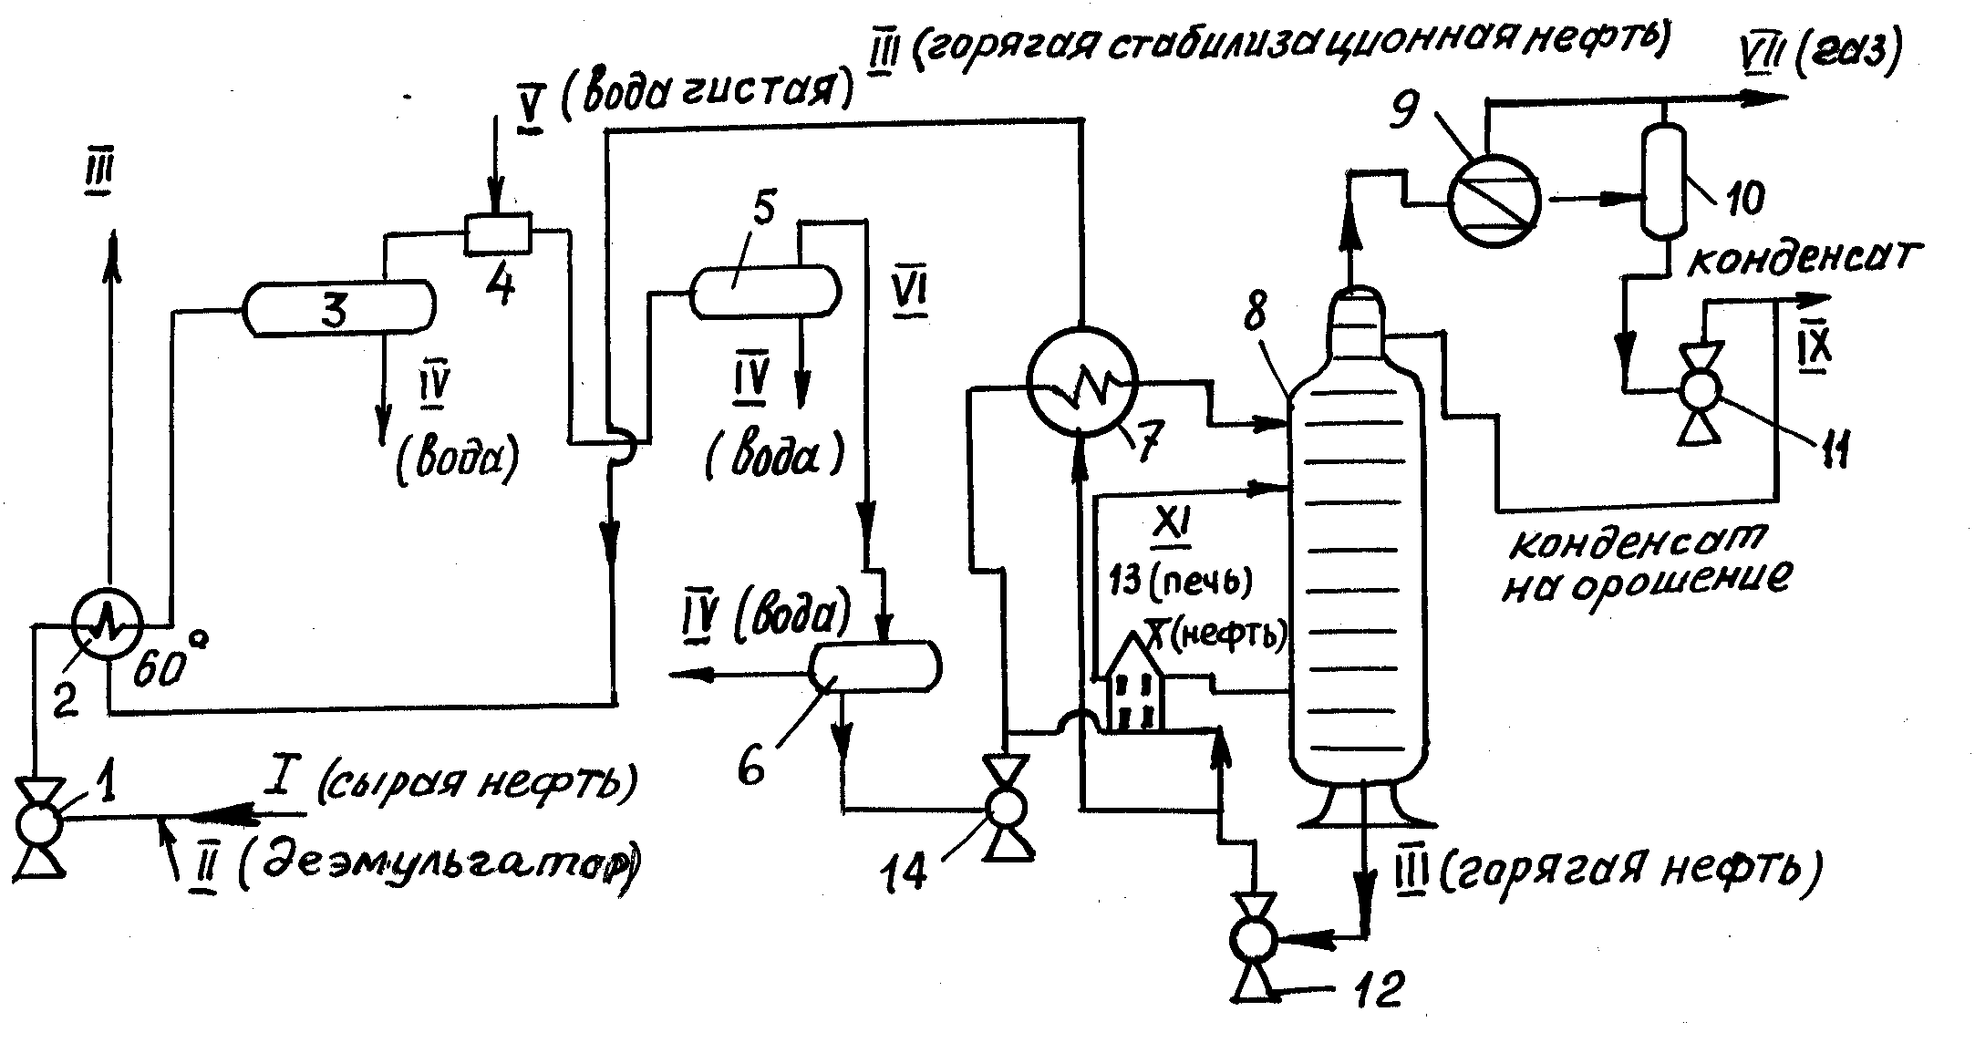
Рис. 4.2. Технологическая схема УКПН:
1 - насос; 2 - теплообменник; 3 - отстойник (ступень обезвоживания); 4 - смеситель (с чистой водой); 5 - отстойник (1 ступени); 6 - электродегитратор; 7 - теплообменник (150 - 160⁰С); 8 - стабилизированная колонна (отпарная); 9 - холодильный конденсатор (до 30⁰С); 10 - емкость орошения; 11, 12 - насос; 13 - печь; 14 - насос

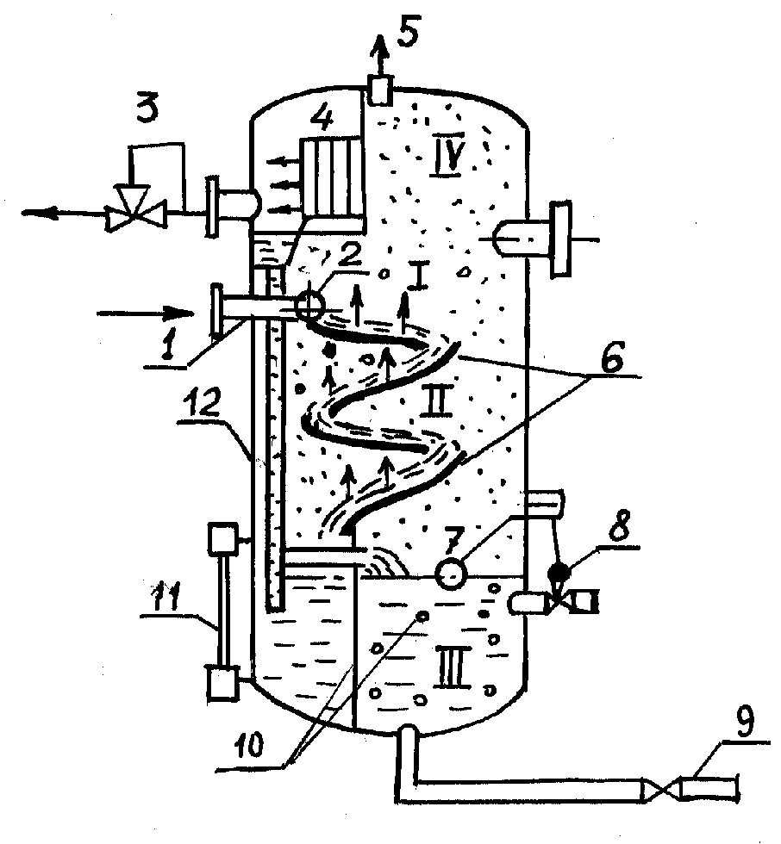
Рис. 4.3. Вертикальный сепаратор:
I - основная сепарационная секция; II - осадительная секция;
III - секция сбора нефти; IV - секция каплеудаления.
1 - патрубок ввода газожидкой смеси; 2 - раздаточный коллектор со щелевым выходом; 3 - регулятор давления "до себя" на линии отвода; 4 - жалюзный каплеуловитель; 5 - предохранительный клапан; 6 - наклонные полки; 7 - поплавок; 8 - регулятор уровня и линии отвода нефти; 9 - линия сбора шлама; 10 - перегородки; 11 - уровнемерное стекло; 12 - дренажная труба

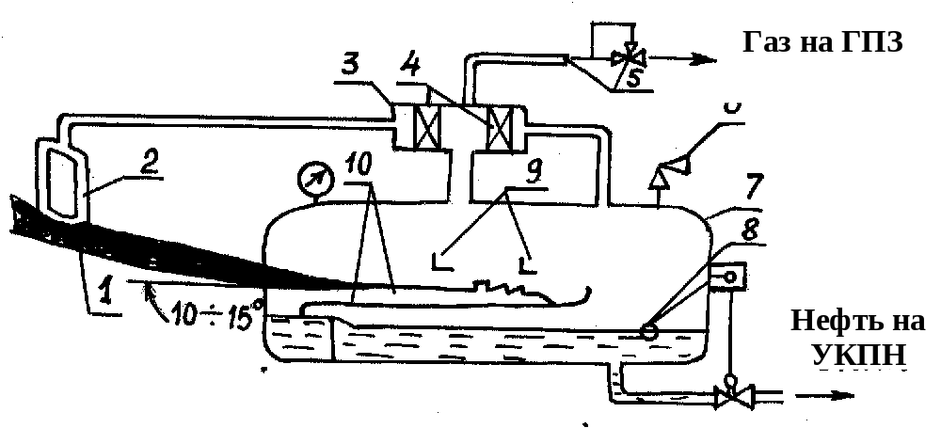

Рис. 4.4. Горизонтальный сепаратор с предварительным отбором газа:
1 - входной трубопровод; 2 - вилка для предварительного отбора газа; 3 - каплеуловитель (сепаратор газа); 4 - жалюзийные насадки; 5 - газопровод с регулятором давления "до себя"; 6 - предохранительный клапан; 7 - корпус сепаратора; 8 - поплавок; 9 - пеногасители; 10 - наклонные полки

Секция 1 - это секция интенсивного выделения газа из нефти. Газоводонефтяная смесь под большим давлением поступает в рабочее пространство сепаратора с увеличенным объемом. За счет резкого снижения скорости потока вода и газ отделяются от нефти и поступают: вода в нижние секции, а газ удаляется из сепаратора через верхний патрубок. Повышенный эффект сепарации обеспечивается при тангенциальном подводе газа в сепаратор. В этом случае поток газоводонефтяной смеси попадает в рабочее пространство цилиндрического корпуса сепаратора по касательной и перемещается путем вращения по стенкам корпуса, что создает оптимальные условия для отделения воды и газа, затем нефть поступает в секцию II сепаратора, где стекает под действием тяжести вниз по наклонным полкам тонким слоем. Это создает лучшие условия для выделения газа из нефти за счет снижения толщины ее слоя и увеличения времени пребывания смеси в секции II. После секции II нефть попадает в секцию III - сбора нефти. Секция IV - каплеудаления предназначена для улавливания капель жидкости, увлекаемых выходящим потоком газа.
Горизонтальные сепараторы имеют ряд преимуществ перед вертикальными: большую пропускную способность и более высокий эффект сепарации. Принцип работы горизонтальных сепараторов аналогичен вертикальным. Но за счет того, что в горизонтальных сепараторах капли жидкости падают перпендикулярно к потоку газа, а не навстречу ему, как в вертикальных сепараторах, горизонтальные сепараторы имеют большую пропускную способность.
Для повышения эффективности процесса сепарации в горизонтальных сепараторах используют гидроциклонные устройства и предварительный отбор газа перед входом в сепаратор. В гидроциклоне входящий газожидкостный поток приводится во вращательное движение, капли нефти как более тяжелые под давлением центробежной силы отбрасываются на стенки трубы, а газовая струя перемещается в корпусе сепаратора. Горизонтальный сепаратор с предварительным отбором газа отличается тем, что нефтегазовая смесь вводится в корпус сепаратора по наклонным участкам трубопровода (рис. 4.4). Уклон входного трубопровода 1- 10÷15⁰. При подъеме и последующем спуске по входному трубопроводу происходит разделение жидкости и газа, и газ по газоотводящим трубкам отводится к каплеулавливателю и после этого направляется в газовод, вместе с газом, отделенным в корпусе сепаратора, направляется на ГПЗ. Обезвоживание и обессоливание нефти – взаимосвязанные процессы, т.к. основная масса солей сосредоточена в пластовой воде и удаление воды приводит одновременно к обессоливанию нефти.
Обезвоживание нефти затруднено тем, что нефть и вода образуют стойкие эмульсии типа "вода в нефти". В этом случае вода диспергирует в нефтяной среде на мельчайшие капли, образуя стойкую эмульсию. Следовательно, для обезвоживания и обессоливания нефти необходимо отделить от нее эти мельчайшие капли воды и удалить воду из нефти. Для обезвоживания и обессоливания нефти используют следующие технологические процессы: гравитационный отстой нефти, горячий отстой нефти, термохимические методы, электрообессоливание и электрообезвоживание нефти. Наиболее прост по технологии процесс гравитационного отстоя. В этом случае нефтью заполняют резервуары и выдерживают определенное время (48 ч и более). Во время выдержки происходят процессы коагуляции капель воды, и более крупные и тяжелые капли воды под действием сил тяжести (гравитации) оседают на дно и скапливаются в виде слоя подтоварной воды.
Однако гравитационный процесс отстоя холодной нефти - малопроизводительный и недостаточно эффективный метод обезвоживания нефти. Более эффективен горячий отстой обводненной нефти, когда за счет предварительного нагрева нефти до температуры 50 -70⁰С значительно облегчаются процессы коагуляции капель воды и ускоряется обезвоживание нефти при отстое. Недостатком гравитационных методов обезвоживания является его малая эффективность.
Более эффективны методы химические, термохимические, а также электрообезвоживание и обессоливание. При химических методах в обводненную нефть вводят специальные вещества, называемые деэмульгаторами. В качестве деэмульгаторов используют ПАВ. Их вводят в состав нефти в небольших количествах от 5÷10 до 50÷60 г на 1 т нефти. Наилучшие результаты показывают так называемые неионогенные ПАВ, которые в нефти не распадаются на анионы и катионы. Это такие вещества, как дисолваны, сепаролы, дипроксилины и др. Деэмульгаторы адсорбируются на поверхности раздела фаз "нефть-вода" и вытесняют или заменяют менее поверхностно-активные природные эмульгаторы, содержащиеся в жидкости. Причем пленка, образующаяся на поверхности капель воды, непрочная, что отмечает слияние мелких капель в крупные, т.е. процесс коалесценции. Крупные капли влаги легко оседают на дно резервуара. Эффективность и скорость химического обезвоживания значительно повышается за счет нагрева нефти, т.е. при термохимических методах, за счет снижения вязкости нефти при нагреве и облегчения процесса коалесценции капель воды.
Наиболее низкое остаточное содержание воды достигается при использовании электрических методов обезвоживания и обессоливания. Электрообезвоживание и электро-обессоливание нефти связаны с пропусканием нефти через специальные аппараты-электродегидраторы, где нефть проходит между электродами, создающими электрическое поле высокого напряжения (20÷30 кВ). Для повышения скорости электрообезвоживания нефть предварительно подогревают до температуры 50÷70°С. При хранении такой нефти в резервуарах, при транспортировке ее по трубопроводам, в цистернах по железной дороге или водным путем значительная часть этих углеводородов теряется за счет испарения. Легкие углеводороды являются инициаторами интенсивного испарения нефти, так как они увлекают за собой и более тяжелые углеводороды.
В то же время легкие углеводороды являются ценным сырьем и топливом (легкие бензины). Поэтому перед подачей нефти из нее извлекают легкие низкокипящие углеводороды. Эта технологическая операция и называется стабилизацией нефти. Для стабилизации нефти ее подвергают ректификации или горячей сепарации. Наиболее простой и более широко применяемой в промысловой подготовке нефти является горячая сепарация, выполняемая на специальной стабилизационной установке. При горячей сепарации нефть предварительно подогревают в специальных нагревателях и подают в сепаратор, обычно горизонтальный. В сепаратор из подогретой до 40÷80⁰С нефти активно испаряются легкие углеводороды, которые отсасываются компрессором и через холодильную установку и бензосепаратор направляются в сборный газопровод. В бензосепараторе от легкой фракции дополнительно отделяют за счет конденсации тяжелые углеводороды.
Вода, отделенная от нефти на УКПН, поступает на УПВ, расположенную также на ЦПС. Особенно большое количество воды отделяют от нефти на завершающей стадии эксплуатации нефтяных месторождений, когда содержание воды в нефти может достигать до 80%, т.е. с каждым кубометром нефти извлекается 4 м³ воды. Пластовая вода, отделенная от нефти, содержит механические примеси, капли нефти, гидраты закиси и окиси железа и большое количество солей. Механические примеси забивают поры в продуктивных пластах и препятствуют проникновению воды в капиллярные каналы пластов, а следовательно, приводят к нарушению контакта "вода-нефть" в пласте и снижению эффективности поддержания пластового давления. Этому же способствуют и гидраты окиси железа, выпадающие в осадок. Соли, содержащиеся в воде, способствуют коррозии трубопроводов и оборудования. Поэтому сточные воды, отделенные от нефти на УКПН, необходимо очистить от механических примесей, капель нефти, гидратов окиси железа и солей, и только после этого закачивать в продуктивные пласты. Допустимые содержания в закачиваемой воде механических примесей, нефти, соединений железа устанавливают конкретно для каждого нефтяного месторождения. Для очистки сточных вод применяют закрытую (герметизированную) систему очистки.
В герметизированной системе в основном используют три метода: отстой, фильтрования и флотацию. Метод отстоя основан на гравитационном разделении твердых частиц механических примесей, капель нефти и воды. Процесс отстоя проводят в горизонтальных аппаратах - отстойниках или вертикальных резервуарах-отстойниках. Метод фильтрования основан на прохождении загрязненной пластовой воды через гидрофобный фильтрующий слой, например через гранулы полиэтилена. Гранулы полиэтилена «захватывают» капельки нефти и частицы механических примесей и свободно пропускают воду. Метод флотации основан на одноименном явлении, когда пузырьки воздуха или газа, проходя через слой загрязненной воды снизу вверх, осаждаются на поверхности твердых частиц, капель нефти и способствуют их всплытию на поверхность. Очистку сточных вод осуществляют на установках очистки вод типа УОВ-750, УОВ-1500, УОВ-3000 и УОВ-10000, имеющих пропускную способность соответственно 750, 1500, 3000 и 10000 м³/сут. Следует отметить, что установка УОВ-10000 состоит из трех установок УОВ-3000. Каждая такая установка состоит из четырех блоков: отстойника, флотации, сепарации и насосного.
Вместе с очищенной пластовой водой в продуктивные пласты для поддержания пластового давления закачивают пресную воду, полученную из двух источников: подземных (артезианских скважин) и открытых водоемов (рек). Грунтовые воды, добываемые из артезианских скважин, отличаются высокой степенью чистоты и во многих случаях не требуют глубокой очистки перед закачкой в пласты. В то же время вода открытых водоемов значительно загрязнена глинистыми частицами, соединениями железа, микроорганизмами и требует дополнительной очистки. В настоящее время применяют два вида забора воды из открытых водоемов: подрусловый и открытый. При подрусловом методе воду забирают ниже дна реки - " под руслом". Для этого в пойме реки пробуривают скважины глубиной 20-30 м диаметром 300 мм. Эти скважины обязательно проходят через слой песчаного грунта. Скважину укрепляют обсадными трубами с отверстиями на спицах и в них опускают водозаборные трубы диаметром 200 мм. В каждом случае получают как бы два сообщающихся сосуда - "река - скважина", разделенных естественным фильтром (слоем песчаного грунта). Вода из реки профильтровывается через песок и накапливается в скважине. Приток воды из скважины форсируется вакуум-насосом или водоподъемным насосом и подается на кустовую насосную станцию (КНС). При открытом методе воду с помощью насосов первого подъема откачивают из реки и подают на водоочистную станцию, где она проходит цикл очистки и попадает в отстойник. В отстойнике с помощью реагентов-коагуляторов частицы механических примесей и соединений железа выводятся в осадок. Окончательная очистка воды происходит в фильтрах, где в качестве фильтрирующих материалов используют чистый песок или мелкий уголь.
Все оборудование системы сбора и подготовки нефти и воды поставляют в комплектно-блочном исполнении в виде полностью готовых блоков и суперблоков.

5. ПОНЯТИЕ ОБ ЭКСПЛУАТАЦИИ ГАЗОВЫХ СКВАЖИН

Существенное отличие физических свойств газа от физических свойств нефти, выражается, главным образом, в его незначительной плотности, высокой упругости, значительно меньшей вязкости, определяет специфику разработки газовых и газоконденсатных месторождений, заключающуюся в том, что газ добывают, в основном, фонтанным способом. При этом сложная и протяженная система газоснабжения от залежи до потребления полностью герметична и представляет собой единое целое.
Газовые месторождения разделяют на чисто газовые месторождения и газоконденсатные. На газовых месторождениях из скважин поступает чистый газ (природный газ) вместе с небольшим количеством влаги и твердыми частицами механических примесей. Природный газ состоит в основном из легкого углеводорода - метана (94÷98 %), не конденсирующегося при изменении пластового давления. Чисто газовые месторождения встречаются редко. Примеры газовых месторождений: Заполярное, Уренгойское, Медвежье (в сеноманских отложениях).
В состав газоконденсантных месторождений входит не только легкий углеводород парафинового ряда - метан, но и более тяжелые, углеводороды при изменении пластового давления переходящие в жидкое состояние, образуя так называемый конденсат. Вместе с газом и конденсатом с забоя скважин поступает вода и твердые частицы механических примесей. На ряде отечественных (Оренбургское, Астраханское газоконденсатные месторождения) и зарубежных (Лакское во Франции) месторождений газы содержат достаточно большое количество сероводорода и углекислого газа (до 25 % по объему). Такие газы называются кислыми. На отдельных месторождениях вместе с газом из скважин поступает достаточно большое количество ценных инертных газов (в основном, гелия).
Основной метод добычи газа и газового конденсата - фонтанный, так как газ в продуктивном пласте обладает достаточно большой энергией, обеспечивающей его перемещение по капиллярным каналам пласта к забоям газовых скважин. Как и при фонтанном способе добычи нефти, газ поступает к устью скважины по колонне фонтанных труб.
Добычу газа ведут из одного пласта (однопластовые месторождения) и из двух и более пластов (многопластовые месторождения).
Оптимальный диаметр фонтанных труб определяют, исходя из двух критериев: максимального выноса с забоя скважин на поверхность твердых и жидких примесей газа и минимума потерь давления в трубах при заданном дебите газовой скважины. Вынос твердых частиц с забоя скважины с потоками газа обеспечивается в том случае, если скорость восходящего потока в скважине превысит критическую скорость, при которой твердые частицы еще будут находиться во взвешенном состоянии в потоке газа.
Оборудование устья и забоя газовых скважин, а также конструкция газовой скважины практически аналогичны нефтяным скважинам.
Эксплуатация газовых скважин связана с необходимостью обеспечения заданного дебита газа и газового конденсата. Это зависит во многом от состояния призабойной зоны скважины, степени ее обводненности, наличия в составе газа и конденсата агрессивных компонентов (сероводорода, углекислого газа) и других факторов, среди которых важное значение имеет число одновременно эксплуатируемых продуктивных пластов в одной скважине.
При значительных пескопроявлениях продуктивного пласта на забое скважины образуются малопроницаемые для газа песчаные пробки, существенно снижающие дебит скважин. Например, при равенстве проницаемостей пласта и песчаной пробки дебит скважин составляет всего 5% дебита скважины газа незасоренной скважины. Основные задачи, решаемые при эксплуатации газовых скважин с пескопроявлениями на забое: с одной стороны, предотвращение образования песчаных пробок за счет ограничения дебита скважин; с другой стороны, выбор такого дебита скважины, при котором обеспечивался бы вынос частиц песка, проникающих на забой, на поверхность, к устью скважины. Наконец, если снижение дебита скважины для предотвращения образования песчаных пробок окажется намного меньше потенциального дебита скважины, то необходимо решать вопрос о защите призабойной зоны скважины от попадания песка и образования песчаных пробок с сохранением высокого дебита скважины. В последнем случае для защиты забоя скважины от попадания песка устанавливают различные фильтры: с круглыми отверстиями, щелевые и проволочные. Первые два вида фильтров представляют собой отрезки труб с круглыми отверстиями диаметром 1,5 - 2 мм или с продолговатыми отверстиями типа щелей. Проволочные фильтры - это обрезки труб с круглыми крупными отверстиями, обмотанные проволокой с малым шагом навивки. Применяют также закрепление слабых пород призабойной зоны пласта для предотвращения их разрушения и засорения забоя скважины. Для этого в скважину закачивают водные суспензии различных смол (фенольно-формальдегидных, карбамидных и др.). При этом в пласте смола отделяется от воды и цементирует частицы песка, а вода заполняет капиллярные каналы и удаляется из них при освоении скважин. Для удаления песчаных пробок применяют также промывку скважин.
При эксплуатации газовых скважин в условиях обводнения призабойной зоны следует учитывать такие отрицательные последствия, как снижение дебита скважины, сильное обводнение газа, а значит, и большой объем его сепарации на промыслах для отделения воды, опасность образования большого объема кристаллогидратов и др. В связи с этим необходимо постоянное удаление воды из призабойной зоны скважины.
Применяют периодическое и непрерывное удаление влаги из скважины. К периодическим методам удаления влаги относят: остановку скважины (периодическую) для обратного поглощения жидкости пластом; продувку скважины в атмосферу или через сифонные трубки; вспенивание жидкости в скважине за счет введения в скважину пенообразующих веществ (пенообразователей). К непрерывным методам удаления влаги из скважины относят: эксплуатацию скважин при скоростях выходящего газа, обеспечивающих вынос воды с забоя; непрерывную продувку скважин через сифонные или фонтанные трубы; применение плунжерного лифта; откачку жидкости скважинными насосами; непрерывное вспенивание жидкости в скважине. Выбор метода удаления влаги зависит от многих факторов. При малых дебитах газа из скважины достаточно применение одного из периодических методов удаления влаги, а при больших дебитах - одного из непрерывных методов. Широко применяется относительно недорогой и достаточно эффективный метод введения в скважину веществ - пенообразователей. В качестве пенообразователей используют поверхностно-активные вещества (ПАВ) - сильные пенообразователи - сульфанол, синтетические моющие порошки (" Кристалл", "Луч") и др. Вспененная жидкость имеет значительно меньшую плотность и легко выносится на поверхность с потоком газа.
При добыче кислых газов главное - защита обсадных и фонтанных труб и оборудования от агрессивного действия сероводорода и углекислого газа. Для защиты труб и оборудования от коррозии разработаны различные методы: ингибирование с помощью веществ - ингибиторов коррозии; применение для оборудования легированных коррозионно-стойких сталей и сплавов; применение коррозионно-стойких неметаллических и металлических покрытий, использование электрохимических методов защиты от коррозии: использование специальных технологических режимов эксплуатации оборудования,
Наибольшее применение в практике эксплуатации газовых скважин при добыче кислых газов для защиты от коррозии нашли ингибиторы, т.е. вещества, при введении которых в коррозионную среду скорость коррозии значительно снижается или коррозия полностью прекращается.
Схемы ввода ингибиторов: а) инжекция ингибиторов в межтрубное пространство; б) закачка ингибиторов непосредственно в пласт; в) введение ингибиторов в твердом состоянии. В межтрубное пространство ингибитор инжектируют с помощью специальной дозаторной установки. Ингибитор в строго дозированном количестве под действием силы тяжести постоянно подается в межтрубное пространство, поступает на забой скважины и потоком газа по фонтанным трубам выносится на поверхность. Наличие в потоке газа с агрессивными компонентами ингибитора позволяет снизить скорость коррозии и заметно ослабить ее опасные последствия. Для борьбы с сероводородной коррозией эффективно вводить ингибиторы непосредственно в пласт. Ингибиторы в пласты закачивают с помощью цементировочных агрегатов под давлением один раз за время от 3 до 12 мес. Однако, при закачке ингибиторов непосредственно в пласты необходимо принимать меры, предотвращающие загрязнение капиллярных каналов пласта.
Для изготовления подземного оборудования (пакеры, циркуляционные и предохранительные клапаны и др.) используют легированные коррозионно-стойкие стали. В отдельных случаях для фонтанных и обсадных труб применяют алюминиевые сплавы - дюралюмины Д16Т, Д16АТ, хромистые нержавеющие стали марок 2Х13, 1Х13, Х 13, Х 9М, X 8.
При протекторной защите фонтанных и обсадных труб последние контактируют с пластинами из более электроотрицательных металлов (магния, цинка). В этом случае коррозионному разрушению подвергаются не стальные трубы, а более отрицательные металлы анода. Если для защиты труб и оборудования применяют катодную защиту, то от источника постоянного тока (катодной станции) на трубы или оборудование подают отрицательный потенциал, а на рядом расположенный отрезок трубы (анод) - положительный потенциал, что приводит к разрушению анода и к сохранению без разрушения катода, т.е. металла труб или оборудования.
Эксплуатацию многопластовых газовых и газоконденсатных месторождений ведут двумя способами: 1) на каждый пласт бурят свои скважины (дорогой способ); 2) извлечение газа из двух и более пластов выполняют одной скважиной.
При эксплуатации газовых скважин может быть осложнение – гидратообразование. Пары воды конденсируются и скапливаются в скважине и газопроводах. При определенных условиях каждая молекула углеводородного газа (метан, этан, пропан, бутан) способна связать 6-17 молекул воды, например: СН₄6Н₂О; С₂Н₈ 8Н₂О; С₃Н₈ , 17Н₂О. Таким образом, образуются твердые кристаллические вещества, называемые кристаллогидратами. По внешнему виду гидраты напоминают снег или лед. Это устойчивые соединения, при нагревании или понижении давления, быстро разлагающиеся на газ и воду.
Образовавшиеся гидраты могут закупорить скважины, газопроводы, сепараторы, нарушить работу измерительных приборов и регулирующих средств.
Борьба с гидратами, как и с любыми отложениями, ведется, в направлениях их предупреждения и ликвидации. Следует всегда отдавать предпочтение методам предупреждения гидратообразования. Если безгидратный режим не возможен, то применяются ингибиторы гидратообразования: метиловый спирт СН₃ОН (метанол), хлористый кальций, гликоли (этиленгликоль, ди- и триэтиленгликоль).

ОБЩИЕ ПОНЯТИЯ О ПОДЗЕМНОМ И КАПИТАЛЬНОМ РЕМОНТЕ СКВАЖИН

Все работы по вводу скважин в эксплуатацию связаны со спуском в них оборудования: НКТ, глубинных насосов, насосных штанг и т.п.
В процессе эксплуатации скважин фонтанным, компрессорным или насосным способом нарушается их работа, что выражается в постепенном или резком снижении дебита, иногда даже в полном прекращении подачи жидкости.
Работы по восстановлению заданного технологического режима эксплуатации скважины связаны с подъемом подземного оборудования для его замены или ремонта, очисткой скважины от песчаной пробки желонкой или промывкой, с ликвидацией обрыва или отвинчивания насосных штанг и другими операциями.
Изменение технологического режима работ скважин вызывает необходимость изменения длины колонны подъемных труб, замены НКТ, спущенных в скважину, трубами другого диаметра, УЭЦН, УШСН, ликвидации обрыва штанг, замены скважинного устьевого оборудования и т.п. Все эти работы относятся к подземному (текущему) ремонту скважин и выполняются специальными бригадами по подземному ремонту.
Более сложные работы, связанные с ликвидацией аварии с обсадной колонной (слом, смятие), с изоляцией появившейся в скважине воды, переходом на другой продуктивный горизонт, ловлей оборвавшихся труб, кабеля, тартального каната или какого-либо инструмента, относятся к категории капитального ремонта.
Работы по капитальному ремонту скважин выполняют специальные бригады. Задачей промысловых работников, в том числе и работников подземного ремонта скважин, является сокращение сроков подземного ремонта, максимальное увеличение межремонтного периода работы скважин.
Высококачественный подземный ремонт - главное условие увеличения добычи нефти и газа. Чем выше качество ремонта, тем больше межремонтный период и тем эффективнее эксплуатация скважины.
Под межремонтным периодом работы скважин понимается продолжительность фактической эксплуатации скважины от ремонта до ремонта, т.е. время между двумя последовательно проводимыми ремонтами.
Продолжительность межремонтного периода работы скважины обычно определяют один раз в квартал (или полугодие) путем деления числа скважино-дней, отработанных в течение квартала (полугодия), на число подземных ремонтов за то же рабочее время в данной скважине.
Для удлинения межремонтного периода большое значение имеет комплексный ремонт - ремонт наземного оборудования и подземный ремонт скважины. Чтобы гарантийный срок работы скважины был выдержан, ремонт наземного оборудования должен быть совмещен с подземным ремонтом. Поэтому на промысле заранее должны быть составлены комплексные графики на подземный ремонт и на ремонт наземного оборудования.
Коэффициент эксплуатации скважин - отношение времени фактической работы скважин к их общему календарному времени за месяц, квартал, год.
Коэффициент эксплуатации всегда меньше 1 и в среднем по нефте- и газодобывающим предприятиям составляет 0,94 -0,98, т.е. от 2 до 6 % общего времени приходится на ремонтные работы в скважинах.
Текущий ремонт выполняет бригада по подземному ремонту (НГДУ). Организация вахтовая - 3 чел.: оператор с помощником у устья и тракторист-шофер на лебедке.
Капитальный ремонт выполняют бригады капитального ремонта, входящие в состав сервисных предприятий нефтяных компаний.

МЕТОДЫ ВОЗДЕЙСТВИЯ НА ПРИЗАБОЙНУЮ ЗОНУ ПЛАСТА

Дополнительный приток нефти в скважины, а следовательно, и дополнительный дебит обеспечивают применение методов увеличения проницаемости призабойной зоны пласта. На окончательной стадии бурения скважины глинистый раствор может проникать в поры и капилляры призабойной зоны пласта, снижая ее проницаемость. Снижение проницаемости этой зоны, загрязнение ее возможно и в процессе эксплуатации скважины. Проницаемость призабойной зоны продуктивного пласта увеличивают за счет применения различных методов:
- химических (кислотные обработки),
- механических (гидравлический разрыв пласта и с помощью импульсно-ударного воздействия и взрывов),
- тепловых (паротепловая обработка, электропрогрев) и их комбинированием.
Кислотная обработка скважин связана с подачей на забой скважины под определенным давлением растворов кислот. Растворы кислот под давлением проникают в имеющиеся в пласте мелкие поры и трещины и расширяют их. Одновременно с этим образуются новые каналы, по которым нефть может проникать к забою скважины. Для кислотной обработки применяют в основном водные растворы соляной и плавиковой (фтористоводородной) кислоты. Концентрация кислоты в растворе обычно принимается равной 10÷15 %, что связано с опасностью коррозионного разрушения труб и оборудования. Однако в связи с широким использованием высокоэффективных ингибиторов коррозии и снижением опасности коррозии концентрацию кислоты в растворе увеличивают до 25÷28 %, что позволяет повысить эффективность кислотной обработки. Длительность кислотной обработки скважин зависит от многих факторов — температуры на забое скважины, генезиса пород продуктивного пласта, их химического состава, концентрации раствора, давления закачки. Технологический процесс кислотной обработки скважин включает операции заполнения скважины кислотным раствором, продавливание кислотного раствора в пласт при герметизации устья скважин закрытием задвижки. После окончания процесса продавливания скважину оставляют на некоторое время под давлением для реагирования кислоты с породами продуктивного пласта. Длительность кислотной обработки после продавливания составляет 12÷16 ч на месторождениях с температурой на забое не более 40°С и 2÷3 ч при забойных температурах 100÷150°С.
Гидравлический разрыв пласта (ГРП) заключается в образовании и расширении в пласте трещин при создании высоких давлений на забое жидкостью, закачиваемой в скважину. В образовавшиеся трещины нагнетают песок, чтобы после снятия давления трещина не сомкнулась. Трещины, образовавшиеся в пласте, являются проводниками нефти и газа, связывающими скважину с удаленными от забоя продуктивными зонами пласта. Протяженность трещин может достигать нескольких десятков метров, ширина их 1÷4 мм. После гидроразрыва пласта производительность скважины часто увеличивается в несколько раз.
Операция ГРП состоит из следующих этапов: закачки жидкости разрыва для образования трещин; закачки жидкости — песконосителя; закачки жидкости для продавливания песка в трещины.
Гидропескоструйная перфорация скважин - применяется для создания каналов, соединяющих ствол скважины с пластом при кислотной обработке скважины и других методах воздействия. Метод основан на использовании кинетической энергии и абразивных свойств струи жидкости с песком, истекающей с большой скоростью из насадок перфоратора и направленной на стенку скважины. За короткое время струя жидкости с песком образует отверстие или прорезь в обсадной колонне и канал или щель в цементном камне и породе пласта. Жидкость с песком направляется к насадкам перфоратора по колонне насосно-компрессорных труб с помощью насосов, установленных у скважины.
Виброобработка забоев скважин заключается в том, что на забое скважины с помощью вибратора формируются волновые возмущения среды в виде частых гидравлических импульсов или резких колебаний давления различной частоты и амплитуды. При этом повышается проводимость пластовых систем вследствие образования новых и расширения старых трещин и очистки призабойной зоны.
Торпедирование скважин состоит в том, что заряженную взрывчатым веществом (ВВ) торпеду спускают в скважину и взрывают против продуктивного пласта. При взрыве образуется каверна, в результате чего увеличиваются диаметр скважины и сеть трещин.
Тепловое воздействие на призабойную зону используют в том случае, если добываемая нефть содержит смолу или парафин. Существует несколько видов теплового воздействия: электротепловая обработка; закачка в скважину горячих жидкостей; паротепловая обработка.
Термокислотную обработку скважин применяют на месторождениях нефтей с большим содержанием парафина. В этом случае перед кислотной обработкой скважину промывают горячей нефтью или призабойную зону пласта прогревают каким-либо нагревателем для расплавления осадков парафинистых отложений. Сразу после этого проводят кислотную обработку.

8. ДАЛЬНИЙ ТРАНСПОРТ НЕФТИ И ГАЗА

Железнодорожный транспорт – наиболее распространенный вид транспорта для перевозки грузов. Перевозка жидких нефтяных грузов осуществляется в специальных стальных вагонах-цистернах грузоподъемностью 50, 60 и 120 т, выполненных из листовой стали толщиной 8 ÷ 11 мм. Налив нефтепродуктов в цистерну, как правило, производится сверху, а слив снизу. Цистерны оборудуются смотровыми площадками, внутренними и наружными лестницами, нижними сливными приборами и другими необходимыми устройствами для надежной эксплуатации в пути следования и при сливно-наливных работах. В качестве тары для нефтегрузов применяются металлические, пластмассовые и деревянные бочки и бидоны, фанерные и металлофанерные ящики и барабаны, стеклянные бутылки, хлопчатобумажные и бумажные мешки и др.
Достоинства железнодорожного транспорта:
- универсальность (перевозка всех видов нефти и нефтепродуктов в любых объемах);
- равномерность доставки грузов в течение всего года с более высокой скоростью, чем водным транспортом;
- доставка нефтепродуктов в большинство пунктов потребления в связи с наличием разветвленных железнодорожных сетей в густонаселенных промышленных и сельскохозяйственных районах.
Недостатки железнодорожного транспорта:
- большие капитальные затраты при строительстве новых, ремонте и реконструкции существующих линий;
- относительно высокие эксплуатационные затраты;
- относительно низкая эффективность использования мощности подвижного состава (цистерны в обратном направлении идут незагруженными);
- значительные потери нефти и нефтепродуктов при транспорте и разгрузочно-погрузочных операциях;
- необходимость специальных сливно-наливных пунктов и пунктов зачистки вагонов-цистерн.
Водный транспорт нефти делится на речной - по внутренним водным путям (рекам, озерам) и морской – по морям и океанам (как по внутренним морям континента, так и между континентами). По рекам и озерам нефть перевозится в баржах (в том числе самоходных) и в речных танкерах – специальных самоходных судах, предназначенных для перевозки нефтегрузов. Морской транспорт нефтегрузов осуществляется морскими танкерами - судами большой грузоподъемности, способными пересекать океаны и моря. Грузоподъемность современных морских супертанкеров достигает миллиона тонн.
Нефтеналивные суда характеризуются следующими основными показателями:
- водоизмещением – массой воды, вытесняемой груженым судном. Водоизмещение судна при полной осадке равно собственной массе судна и массе полного груза в нем, включая все необходимые для плавания запасы.
- дедвейтом – массой поднимаемого груза (транспортного и хозяйственного),
- грузоподъемностью – массой транспортного груза;
- осадкой при полной загрузке;
- скоростью при полной загрузке.
Сооружаются балктанкеры - комбинированные суда, предназначенные для перевозки нефтей и нефтепродуктов, навалочных грузов и руды.
Имеются танкеры класса «река - море» грузоподъемностью 5000 т повышенной прочности. Эти суда даже способны совершать рейсы в открытых морях – таких, как Средиземное, Охотское.
Все виды водного транспорта:
- располагают неограниченной пропускной способностью водных путей;
- в большинстве случаев нет необходимости в создании дорогостоящих линейных сооружений;
- провозная способность флота ограничивается грузоподъемностью и другими показателями передвижных средств флота, производительностью причального и берегового нефтебазового хозяйства. Чем больше грузоподъемность танкера, тем дешевле перевозка;
- эффективность использования супертанкеров повышается с увеличением дальности перевозок, на малых расстояниях они перестают быть рентабельными.
Трубопроводный транспорт нефтегрузов осуществляется по специальным трубопроводам от мест производства к местам потребления. По перекачиваемому продукту магистральные трубопроводы подразделяют на нефтепроводы, перекачивающие нефть, и нефтепродуктоводы, перекачивающие бензины, дизельные топлива, керосины, мазуты. К магистральным нефтепроводам относятся трубопроводы диаметром от 529 до 1220 мм и протяженностью 50 км и более, предназначенные для доставки нефти из районов добычи на нефтеперерабатывающие заводы или пункты налива нефти в железнодорожные вагоны-цистерны или в места погрузки ее на танкеры. К магистральным нефтепродуктоводам относятся трубопроводы диаметром не менее 219 мм и протяженностью 50 км и более, предназначенные для транспортировки нефтепродуктов из районов их производства, а также перевалочных нефтебаз в районы потребления – до распределительных нефтебаз, наливных станций, портов, крупных промышленных предприятий, ТЭЦ и др.
Достоинства трубопроводного транспорта:
- наиболее низкая себестоимость перекачки;
- небольшие удельные капитальные вложения на единицу транспортируемого груза и быстрая окупаемость затрат при строительстве трубопроводов;
- бесперебойная поставка в течение года, практически не зависящая от климатических условий;
- высокая производительность труда;
- незначительные потери нефтей и нефтепродуктов при перекачке;
- сравнительно короткие сроки строительства;
- возможность перекачки нескольких сортов нефти и нефтепродуктов по одному трубопроводу;
- возможность наращивания пропускной способности трубопровода за счет строительства дополнительных насосных станций и прокладки параллельных участков (лупингов).
Недостатки трубопроводного транспорта:
- крупные единовременные капитальные вложения в строительство (необходимо проложить весь трубопровод);
- потребность в крупных материальных затратах на заполнение всего трубопровода нефтью или нефтепродуктом при вводе в эксплуатацию. Особенно велики эти затраты для магистральных нефтепродуктоводов: большая металлоемкость, необходимость устойчивого грузопотока на длительное время, небольшая скорость движения нефти и нефтепродуктов (5 ÷ 10 км/ч).
Автомобильный транспорт – основной вид транспорта для доставки нефтепродуктов с распределительных нефтебаз и наливных пунктов непосредственно к местам потребления (на АЗС, заводы, фабрики, автобазы и тд.). Для перевозки нефти автотранспорт практически не используют. Перевозки нефтепродуктов автомобильным транспортом осуществляют, в основном, в пределах нескольких десятков километров. При больших расстояниях автотранспорт неэкономичен по сравнению с железнодорожным, и его применяют лишь там, где отсутствует сеть других видов транспорта (например, на Севере и т.д.). Массовые нефтепродукты (бензин, дизельное топливо, мазут, некоторые масла) перевозят в специализированных автомобильных цистернах и автоприцепах, мелкие партии нефтепродуктов – в таре на бортовых машинах.
К достоинствам автотранспорта следует отнести:
- доставку небольших партий нефтепродуктов на различные расстояния с большой скоростью;
- большую маневренность и высокую проходимость;
- высокую оперативность.
Недостатки:
- высокие затраты на эксплуатацию, в 10 ÷ 20 раз стоимость перевозок автотранспортом выше, чем по железной дороге;
- сравнительно небольшая грузоподъемность автоцистерн, неполная загрузка подвижных средств из-за порожних пробегов цистерн;
- зависимость от наличия и технического состояния дорог.
Воздушный транспорт нефтепродуктов из-за значительной стоимости применяют лишь для снабжения отдельных пунктов на Крайнем Севере, дрейфующих станций и зимовок в Арктике. Доставку нефтепродуктов воздушным транспортом осуществляют, как правило, в бочках.

9. ПОНЯТИЕ О ИНФОРМАЦИОННОЙ ТЕХНОЛОГИИ В НЕФТЕГАЗОДОБЫЧЕ
Информационные системы существовали с момента появления общества, поскольку на любой стадии развития общество требует для своего управления систематизированной, предварительно подготовленной информации.
Особенно это касается производственных процессов, связанных с производством материальных и нематериальных благ, так как они жизненно важны для развития общества. Производственные процессы совершенствуются наиболее динамично. По мере их развития усложняется и управление ими, что, в свою очередь, стимулирует совершенствование и развитие информационных систем.
Потребность в управлении возникает в том случае, когда необходима координация действий членов некоторого коллектива, объединенных для достижения общих целей. Такими целями могут быть: обеспечение устойчивости функционирования или выживания объекта в конкурентной борьбе, получение максимальной прибыли и т.д. Цели сначала носят обобщенный характер, а затем в процессе уточнения они формируются управленческим аппаратом в виде целевых функций.
В соответствии с кибернетическим подходом «система управления» представляет собой совокупность объекта управления, например предприятия (нефтегазодобывающее управление - НГДУ) и субъекта управления – управленческого аппарата (рис. 9.1).

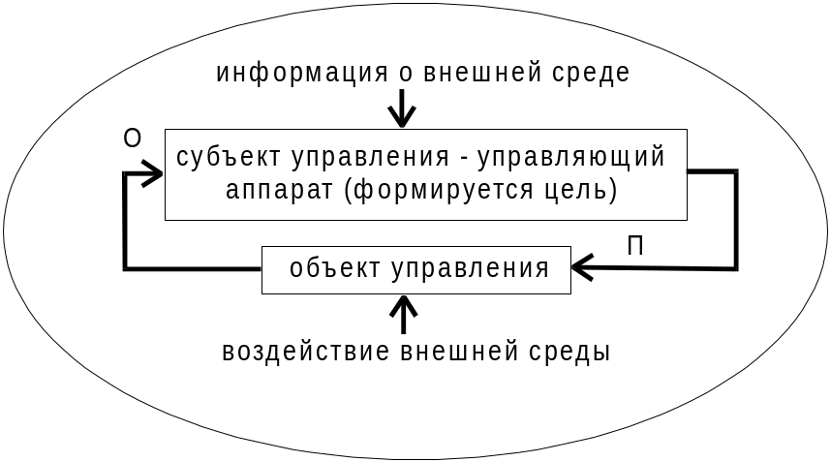
Рис. 9.1. Структура системы управления

Последний объединяет в себе специалистов, формирующих цели, разрабатывающих планы, вырабатывающих требования к принимаемым решениям, а также контролирующих их выполнение. В задачу объекта управления входит выполнение планов, выработанных управленческим аппаратом, т.е. реализация той деятельности, для которой создавалась система управления.
Оба компонента системы управления связаны прямой (П) и обратной (О) связями. Прямая связь выражается потоком директивной информации, направляемой от управленческого аппарата к объекту управления, а обратная представляет поток отчетной информации о выполнении принятых решений, направляемых в обратном направлении. Внешняя среда (нарушение подачи энергии, погодные условия и т.д.) влияет также и на решения управленческого аппарата.
Взаимосвязь информационных потоков (П и О), средств обработки, передачи и хранения данных, а также сотрудников управленческого аппарата, выполняющих операции по переработке данных, и составляет информационную систему управляемого объекта.
Информационная технология – система методов и способов сбора, накопления, хранения и обработки информации на основе применения средств вычислительной техники.
Возрастание объемов информации в контуре управления, усложнение ее обработки повлекло за собой сначала внедрение компьютеров на отдельных операциях, а затем расширение их применения. Традиционная информационная система стала качественно меняться. В управленческом аппарате появилось структурное подразделение, единственной функцией которого стало обеспечение процесса управления достоверной информацией на основе применения средств вычислительной техники. В связи с этим в контуре управления появились новые информационные потоки, а старые потоки частично изменили свое направление. Часть традиционной системы стала постепенно, но неуклонно трансформироваться в направлении все большей автоматизации обработки информации.
С учетом сферы применения выделяются:
- технические информационные системы;
- экономические информационные системы;
- информационные системы в гуманитарных областях и т.д.
Объектами информационных технологий в нефтегазодобыче являются различные предприятия (ОАО, НГДУ, НИПИ и др.) и их подразделения (цеха, отделы, лаборатории и т.д.). Цеха добычи нефти являются важнейшими. С помощью компьютерных технологий оперативно и грамотно принимаются производственные решения. Это большое количество частных и общих задач: управление и контроль за разработкой месторождений, управление работой насосных установок на добывающих нефтяных скважинах, контроль за работой нагнетательных скважин, контроль технического состояния нефтесборных и нагнетательных трубопроводов, контроль процесса энергообеспечения.
Создание и внедрение информационных технологий в нефтегазодобыче повышает эффективность принимаемых решений, что, в конечном счете, снижает себестоимость производства, повышает ее культуру и экологическую безопасность.

ЛИТЕРАТУРА

- Алькушин А.И. Эксплуатация нефтяных и газовых скважин. М.: Недра, 1989. 360 с.
- Бобрицкий Н.В., Юфин В.А. Основы нефтяной и газовой промышленности. М.: Недра, 1988. 200 с.
- Васильевский В.Н., Петров А.И. Оператор по исследованию скважин. М.: Недра, 1983. 310 с.
- Гиматудинов Ш.К., Дунюшкин И.И. и др. Разработка и эксплуатация нефтяных, газовых и газоконденсатных месторождений. М.: Недра, 1988. 322 с.
- Информационные системы в экономике/ Под ред. В.В. Дика, 1996.
- Крец В.Г., Лене Г.В. Основы нефтегазодобычи: Учебное пособие/ Под ред. канд. геол.-минер. наук Г.М. Волощука. – Томск: Изд-во Том. ун-та, 2000. 220 с.
- Нефтепромысловое оборудование: комплект каталогов/ Под общей ред. В.Г. Крец, Томск.: Изд-во в ТГУ, 1999. 900с.
- Подгорнов Ю.М. Эксплуатационное и разведочное бурение на нефть и газ. М.: Недра, 1988. 325 с.
- Сулейманов А.Б., Карапетов К.А., Яшин А.С. Техника и технология капитального ремонта скважин. М.: Недра, 1987. 316 с.

